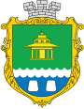
Додаток 2

Матеріали
до Стратегічного плану розвитку
Моршинської громади

Профіль
Моршинської громади

м. Моршин, 2021 р.

Зміст
1. Характеристика міста та регіону 7
1.1 Коротка характеристика Моршинської громади 7
1.2 Інформація про орган місцевого самоврядування 8
1.3 Інформація про об’єднання громадян і засоби масової інформації 11
1.4 Історична довідка. Розбудова міста, громади 13
1.5 Коротка характеристика Стрийського району та Львівської області 25
1.6 Короткі характеристики вибраних громад для бенчмаркінгу 27
2. Земельні та природні ресурси 31
2.1 Земельні ресурси і територія громади 31
2.2 Містобудівні документи 39
2.3 Природні ресурси 40
2.4 Кліматичні умови 42
3. Населення і трудові ресурси 44
3.1 Чисельність населення і демографічна ситуація 44
3.2 Зайнятість населення та безробіття 48
3.3 Доходи населення і заробітна плата 49
4. Економіка міста 51
4.1 Суб’єкти господарської діяльності 51
4.2 Структура економіки та розвиток головних секторів 53
4.3 Розвиток малого і середнього бізнесу 56
4.4 Зовнішньоекономічна діяльність 57
4.5 Інвестиційна діяльність 62
5. Фінансовий стан та бюджет міста 65
5.1 Бюджет міста 65
6. Фінансова інфраструктура та мережа підтримки бізнесу 71
7. Транспортна інфраструктура і зв’язок 72
8. Інфраструктура торгівлі та послуг 74
8.1 Мережа закладів побутового обслуговування та торгівлі 74
8.2 Туристична інфраструктура 74
9. Житлово-комунальна та енергетична інфраструктура 83
9.1 Житловий фонд 83
9.2 Комунальна інфраструктура та інженерні мережі. 84
9.3 Енергоспоживання та енергозбереження 86
10. Соціальна інфраструктура 87
10.1 Мережа закладів освіти 87
10.2 Мережа закладів охорони здоров’я 88
10.3 Заклади культури та спорту 89
10.4 Громадська діяльність в місті 91
11. Стан навколишнього природного середовища 92

Перелік таблиць
Таблиця 1. Структура, чисельність працівників апарату Моршинської міської ради та її виконавчих органів 10
Таблиця 2. Характеристики міст вибраних для бенчмаркінгу 29
Таблиця 3. Найбільші землекористувачі Моршинської громади 32
Таблиця 4. Чисельність мешканців, осіб 44
Таблиця 5. Природний та міграційний рух населення, осіб 45
Таблиця 6. Розподіл населення за віком, осіб (сумарно по всіх населених пунктах, що увійшли до складу ОТГ) 46
Таблиця 7. Розподіл населення за віком у населених пунктах, що увійшли до складу ОТГ станом на 2020 рік, осіб 46
Таблиця 8. Загальні тенденції зміни зайнятості, осіб 48
Таблиця 9. Середньооблікова кількість штатних працівників (осіб) 48
Таблиця 10. Середня заробітна плата, грн. 50
Таблиця 11. Зареєстровані суб’єкти господарської діяльності (сумарно по всіх населених пунктах, що увійшли до складу ОТГ) 51
Таблиця 12. Зареєстровані суб’єкти господарської діяльності за видами діяльності (сумарно по всіх населених пунктах, що увійшли до складу ОТГ) 51
Таблиця 13. Обсяг продукції та послуг в порівняних цінах, млн. грн. 53
Таблиця 14. Найбільші роботодавці (не більше 30) 53
Таблиця 15. Обсяги реалізованої продукції усіма промисловими підприємствами м.Моршина та Львівської області 55
Таблиця 16. Техніко-економічні показники діяльності ПрАТ МЗМВ «ОСКАР» 56
Таблиця 17. Техніко-економічні показники діяльності ТзОВ «Українська Геотехнічна Дорога» 56
Таблиця 18. Капітальні інвестиції, млн.грн 56
Таблиця 19. Показники роботи малого бізнесу 56
Таблиця 20. Обсяги експорту - імпорту товарів та послуг 2019 р. 57
Таблиця 21. Товарна структура експорту, грн. 58
Таблиця 22. Товарна структура імпорту, грн. 59
Таблиця 23. Географічна структура експорту – імпорту, тис. грн. (сумарно по всіх населених пунктах, що увійшли до складу ОТГ) 60
Таблиця 24. Зовнішня торгівля товарами (тис.дол.США) 61
Таблиця 25. Зовнішня торгівля послугами (тис.дол.США) 62
Таблиця 26. Структура прямих іноземних інвестицій за країнами походження, тис. доларів США (сумарно по всіх населених пунктах, що увійшли до складу ОТГ) 62
Таблиця 27. Наявні на території громади ВІЛЬНІ земельні ділянки, призначені для ведення господарської діяльності (крім с/г призначення) 62
Таблиця 28. Планована інвестиційна діяльність у громаді в найближчий період 63
Таблиця 29. Доходи бюджету, млн. грн. 65
Таблиця 30. Доходи бюджету на одного мешканця, грн 67
Таблиця 31. Структура видатків бюджету громади (прогнозні), млн. грн. 68
Таблиця 32. Найбільші платники податків у громаді (2020р) 69
Таблиця 33. Перелік та вартість реалізованих в межах території ОТГ проектів за кошти державної субвенції на соціально-економічний розвиток регіонів чи Державного фонду регіонального розвитку. 69
Таблиця 34. Мережа закладів побутового обслуговування та торгівлі 74
Таблиця 35. Маршрути громадського транспорту Моршинської громади 75
Таблиця 36. Можливості для розміщення гостей у готелях, пансіонатах, турбазах, агрооселях 77
Таблиця 37. Показники курортної інфраструктури 81
Таблиця 38. Питома вага іноземних відпочивальників (від усіх іноземців, %%) 81
Таблиця 39. Стан житлового фонду громади 83
Таблиця 40. Введення нового житла (сумарно по всіх населених пунктах, що увійшли до складу ОТГ) Моршин, ОТГ - дані відсутні 84
Таблиця 41. Забезпеченість житлом (сумарно по всіх населених пунктах, що увійшли до складу ОТГ) 84
Таблиця 42. Водопостачання та водовідведення 85
Таблиця 43. Теплопостачання (на рік) 85
Таблиця 44. Газопостачання 85
Таблиця 45. Електропостачання 86
Таблиця 46. Споживання окремих видів енергетичних ресурсів 86
Таблиця 47. Дошкільні та загальноосвітні навчальні заклади 87
Таблиця 48. Перелік та опис дошкільних та шкільних закладів 87
Таблиця 49. Діяльність закладів охорони здоров’я 88
Таблиця 50. КНП ЛОР “ЛВЛ №2 “Говерла” 88
Таблиця 51. Місткість лікарень станом на 2019 рік 89
Таблиця 52. Місткість споруд культурно-спортивного призначення 89
Таблиця 53. Мережа дитячих майданчиків 90
Таблиця 54. Викиди шкідливих речовин в атмосферне повітря, т 92
Таблиця 55. Утворення та поводження з відходами I-IV класів небезпеки (т) 92
Таблиця 56. Утворення та поводження з відходами I-IV класів небезпеки (т) 93

Перелік рисунків
Рис. 1. Моршинська міська територіальна громада 7
Рис. 2. Моршинська міська територіальна громада на карті України 8
Рис. 3. Карта автомобільних та залізничних доріг 8
Рис. 4. Політична структура міської ради Моршина 9
Рис. 5. Стрийський район на карті Львівщини 26
Рис. 6. Адміністративний поділ Львівської області на райони 26
Рис. 7. Курорти Словаччини 28
Рис. 8. Курорти Польщі 28
Рис. 9. Порівняння громад конкурентів 29
Рис. 10. Порівняльна демографічна динаміка Моршина, Трускавця та Східниці від 1953 року 30
Рис. 11. Основне креслення Генерального плану м. Моршина. 40
Рис. 12. Динаміка природного приросту населення за 2015-2020 рр. 45
Рис. 13. Динаміка природного і міграційного приросту населення за 2015-2019 рр. 45
Рис. 14. Частка осіб старше працездатного віку, 2020р 47
Рис. 15. Зайнятість населення, осіб 48
Рис. 16. Середньооблікова кількість штатних працівників (осіб) 49
Рис. 17. Кількість працівників за економічними секторами в гміні Криниця-Здруй 49
Рис. 19. Суб'єкти господарювання громади 52
Рис. 20. Порівняння обсягу продукції та послуг в порівняних цінах 53
Рис. 21. Найбільші роботодавці громади 55
Рис. 22. Кількість малих підприємств на 10 000 населення 57
Рис. 23. Експорт в 2019р 59
Рис. 24. Країни та регіони експорту 2019, тис.грн 59
Рис. 25. Імпорт 2019 60
Рис. 26. Порівняння експорту товарів Моршина, району та області 61
Рис. 27. Структура доходів Моршинської громади 66
Рис. 28. Індекс податкоспроможності, 2020 66
Рис. 29. Частка місцевих податків в дохідній частині бюджету загального фонду, 2020 66
Рис. 30. Структура доходів бюджету громади на одного мешканця, грн. 67
Рис. 31. Базова та реверсна дотація тергромад, тис.грн 68
Рис. 32. Структура видатків бюджету громади (прогнозні), млн. грн. 69

Характеристика міста та регіону

Коротка характеристика Моршинської громади
Моршинська міська територіальна громада — громада в Україні, в Стрийському районі Львівської області. Адміністративний центр — місто Моршин. Відомий бальнеологічний курорт, розташований серед прикарпатських заповідних лісів на висоті 340 м над рівнем моря на території Львівської області, в 14 км від м. Стрия, 95 км від Івано-Франківська та 82 км від обласного центру - міста Львова. Моршинська міська територіальна громада була створена розпорядженням Кабінету Міністрів України від 27 травня 2020 р. №624-р “Про затвердження перспективного плану формування територій громад Львівської області” до складу якої увійшли: Моршинська міська рада, Воля-Задеревацька сільська рада, Долішненська сільська рада, Лисовицька сільська рада, Станківська сільська рада .
До складу громади входять 14 населених пунктів: місто Моршин та села: Долішнє, Горішнє, Верхня Лукавиця, Нижня Лукавиця, Смоляний, Довге, Станків, Фалиш, Пила, Задеревач, Воля-Задеревацька, Баня Лисовицька, Лисовичі. Чисельність населення громади станом на 01.01.2020: 14537 в тому числі: міське населення – 5754, сільське населення – 8783. У зв’язку з приєднанням сільських населених пунктів значно збільшилась територія Моршинської міської громади і станом на 01.01.2021 року становить 122,2 км², з яких площа м.Моршина - 2,22 км²

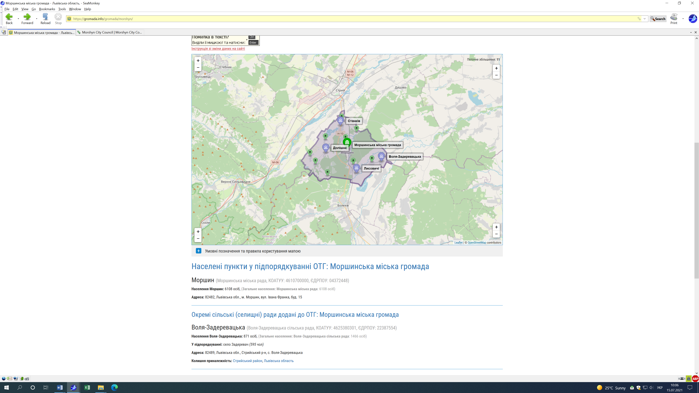
- Моршинська міська територіальна громада
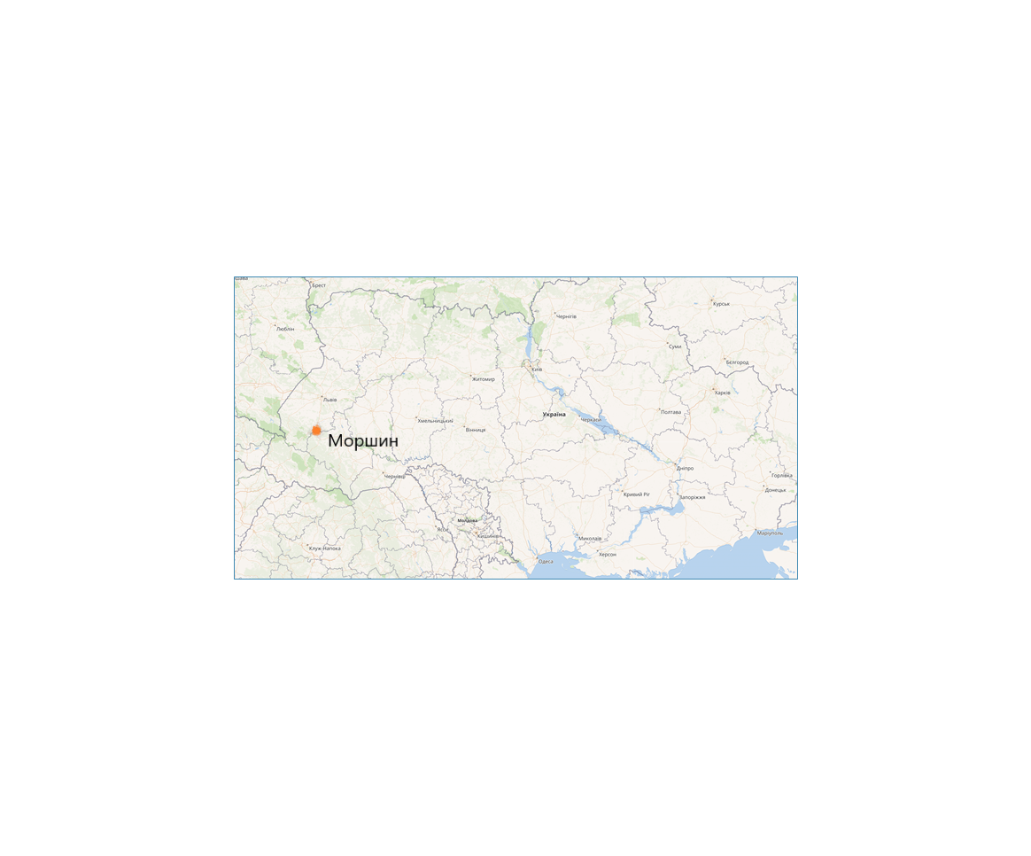
Моршин
- Моршинська міська територіальна громада на карті України
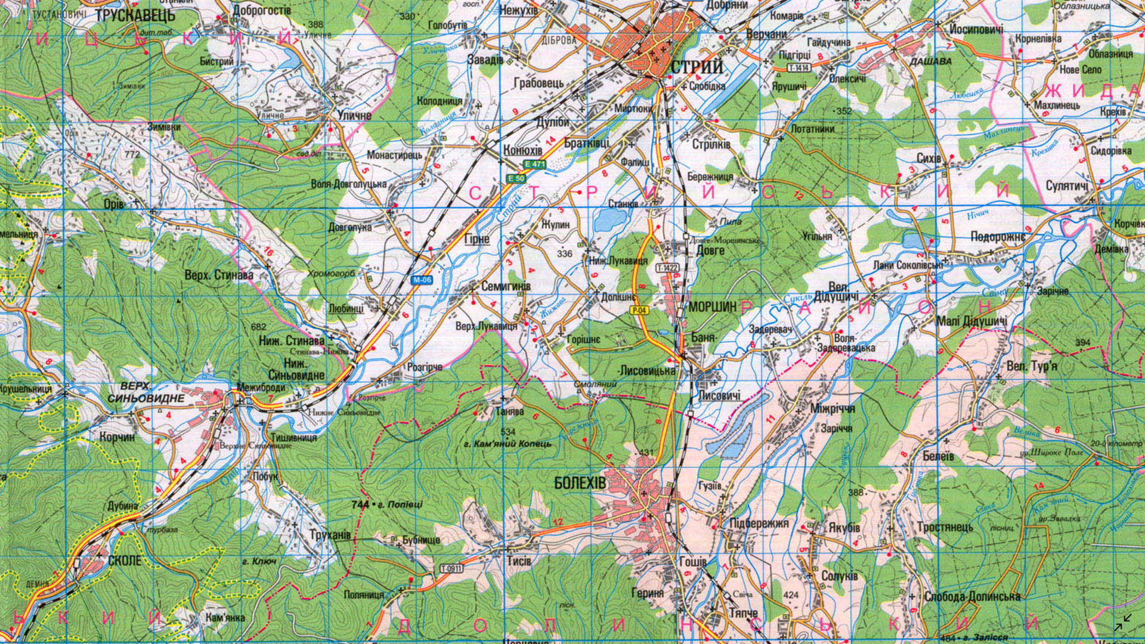
- Карта автомобільних та залізничних доріг

Інформація про орган місцевого самоврядування
Моршинська міська рада 8 скликання (2020-2025рр) обрана в складі 26 депутатів, з яких 11-безпартійні, 8-члени ПП “Європейська Солідарність”, 3-члени ВО “Батьківщина”, 1-ПП “Удар”, 2- ПП “Об’єднання “Самопоміч”, 1-ПП “Українська Галицька Партія”.

- Політична структура міської ради Моршина
Виконком ради складається з 26 членів.
Склад виконавчого комітету міської ради (2020-2025):
- Ільницький Руслан Якович — Моршинський міський голова;
- Янків Юрій Ярославович – перший заступник міського голови;
- Левкович Володимир Іванович – заступник міського голови;
- Хомин Руслан Іванович – заступник міського голови;
- Воєвода Микола Васильович - секретар ради;
- Манастирська Ольга Зіновіївна – керуючий справами виконкому;
- Мельничук Ірина Андріївна – начальник фінансового управління;
- Левкович Тетяна Василівна – начальник управління соціально - гуманітарної політики;
- Сидор Марія Володимирівна – начальник управління праці та соціального захисту населення;
- Гульчій Іванна Андріївна – начальник юридичного відділу;
- Пеленська Ірина Романівна – начальник відділу економічного розвитку інфраструктури;
- Бурій Петро Дмитрович – начальник відділу з питань надзвичайних ситуацій діяльності правоохоронних органів, оборонної та мобілізаційної роботи та військового обліку;
- Король Наталія Миколаївна-начальник фінансово-господарського відділу- головний бухгалтер;
- Косило Анна Ігорівна-заступник начальника відділу архітектури та містобудування;
- Гнатів Богдан Ярославович — староста сіл Долішнє, Горішнє, Верхня Лукавиця, Нижня Лукавиця, Смоляний;
- Ковальчук Іван Миколайович — староста сіл Довге, Станків,Фалиш,Пила;
- Данилів Михайло Ігорович - староста сіл Задеревач, Воля -Задеревацька;
- Кашуба Василь Богданович - староста сіл Баня Лисовицька, Лисовичі;
- Мельник Володимир Дмитрович-радник міського голови;
- Бубнов Володимир Ігорович — голова правління ОСББ “РІДНИЙ ДІМ УПА-14»;
- Фединчук Василь Михайлович- фізична особа-підприємець;
- Сельтов Ярослав Миколайович- фінансовий директор ТзОВ “Індустрія- Груп”;
- Левкович Марія Ігорівна- головний спеціаліст відділу з питань надзвичайних ситуацій діяльності правоохоронних органів, оборонної та мобілізаційної роботи та військового обліку;
- Кушина Ростислав Ігорович- фізична особа-підприємець;
- Більська Любов Володимирівна-заступник директора з правової, кадрової та організаційної роботи ДП “Санаторій “Моршинкурорт” ПрАТ “Укрпрофоздоровниця”;
- Крук Валентина Миколаївна-мешканка м.Моршин.

- Структура, чисельність працівників апарату
Моршинської міської ради та її виконавчих органів
КФК | Назва структурних підрозділів | Кількість посад
010116 | Апарат міської ради:
 | 1. Міський голова | 1
 | 2. Перший заступник міського голови | 1
 | 3. Заступник міського голови | 1
 | 4. Заступник міського голови | 1
 | 5.Секретар ради | 1
 | 6. Керуючий справами виконкому | 1
 | 7. Радник міського голови | 1
 | 8. Староста сіл Довге, Станків, Фалиш, Пила | 1
 | 9. Староста сіл Долішнє, Горішнє, Верхня Лукавиця,  Нижня Лукавиця, Смоляний | 1
 | 10. Староста сіл Баня Лисовицька, Лисовичі | 1
 | 11. Староста сіл Задеревач, Воля Задеревацька | 1
 | 12. Відділ організаційно- кадрової роботи | 3
 | 13. Юридичний відділ | 2
 | 14. Архівний відділ | 1
 | 15. Фінансово-господарський відділ | 12,5
Разом по апарату міської ради |  | 29,5
010116 | Відділ економічного розвитку та інфраструктури | 5
 | Відділ архітектури та містобудування | 7
 | Центр надання адміністративних послуг | 7
 | Державний реєстратор | 2
 | Відділ з питань надзвичайних ситуацій, діяльності правоохоронних органів, оборонної та мобілізаційної роботи та військовому обліку | 2
 | Відділ ведення Державного реєстру виборців | 3
010116 | Управління соціально-гуманітарної політики | 8
 | Служба у справах дітей | 3
Разом по управлінню |  | 11
010116 | Фінансове управління | 7
010116 | Управління праці та соціального захисту населення | 14,5
Всього |  | 88
Наявні 6 вакансій у структурі, що становить 6,8 відсотка

Інформація про об’єднання громадян і засоби масової інформації
Громадські організації:
ЄДРПОУ/Ідентифікаційний номер / Підприємства (ЄДРС) | Керівник організації | Назва ПОУ / Підприємства (ЄДРС) | Адреса / Адреса ПОУ
33089075 | ЄВСЕЄВ БОРИС ІВАНОВИЧ | ГРОМАДСЬКА ОРГАРГАНІЗАЦІЯ “ЗАХИСТ” | МОРШИН, вул.І,ФРАНКА,21А
26485472 | КРАВЧУК ОЛЕКСАНДРА ЛЬВІВНА | ГРОМАДСЬКА ОРГАНIЗАЦIЯ "ФОНД СПРИЯННЯ РОЗВИТКУ СПОРТУ" | МОРШИН ВУЛ. ІФРАНКА,27
25260191 | ПЕРЕГІНЕЦЬ РОМАН ВАСИЛЬОВИЧ | ГРОМАДСЬКА ОРГАНIЗАЦIЯ "ФІЗКУЛЬТУРНО-ОЗДОРОВЧИЙ КЛУБ”ПЛАЙ” | МОРШИН, вул.І,ФРАНКА,9/9
25557488 | ПЕЦЮХ ІВАН МИХАЙЛОВИЧ | ПРИКАРПАТСЬКИЙ РЕГІОНАЛЬНИЙ ФОНД БЛАГОДІЙНИЙ ФОНД “СЯЙВО ЖИТТЯ” | МОРШИН ВУЛ. ПРИВОКЗАЛЬНА, 33
33089080 | КУШИНА МИКОЛА ІВАНОВИЧ | ГРОМАДСЬКА ОРГАНІЗАЦІЯ ЧЛЕНІВ ГАРАЖНОГО ТОВАРИСТВА “ЯВІР” | МОРШИН, вул.І,ФРАНКА,40А
33895518 | НИКИФОРІВ ВІТАЛІЙ РОМАНОВИЧ | ГРОМАДСЬКА ОРГАНIЗАЦIЯ ОБ'ЄДНАННЯ "НАШЕ МІСТО" | МОРШИН ВУЛД.ГАЛИЦЬКОГО,33
39379230 | НЕСТЕРЕНКО ЄВГЕН ОЛЕКСАНДРОВИЧ | ГРОМАДСЬКА ОРГАНІЗАЦІЯ "АЙКІ ДОДЗЬО ЯМАГАВА" | МОРШИН ВУЛ. 50-РІЧЧЯ УПА, 2/54
40439800 | МАГАС МАР'ЯНА БОГДАНІВНА | ГРОМАДСЬКА ОРГАНІЗАЦІЯ "АСОЦІАЦІЯ РОЗВИТКУ І ПРОМОЦІЇ МОРШИНА" (зар.20.04.2016) | МОРШИН ВУЛ. 50-РІЧЧЯ УПА, 14/55
 | ОЛЕКСИН ЛЮБОМИР РОМАНОВИЧ | ГРОМАДСЬКА ОРГАНІЗАЦІЯ “ГРОМАДСЬКА РАДА МІСТА МОРШИН” (зар.2015 рік) | МОРШИН ВУЛ. Т.ШЕВЧЕНКА, 41А
38411964 | БУБНОВ ВОЛОДИМИР ІГОРОВИЧ | ГРОМАДСЬКА ОРГАНІЗАЦІЯ "РИБАЛЬСЬКИЙ КЛУБ "ОКУНЬ" | МОРШИН ВУЛ. 50-РІЧЧЯ УПА, 2/16
34725188 | КАРДАШОВ ВАЛЕРІЙ ПЕТРОВИЧ | ГРОМАДСЬКА ОРГАНІЗАЦІЯ "РУХ ГРОМАДИ МІСТА МОРШИНА ЗА ЗБЕРЕЖЕННЯ ТА РОЗВИТОК КУРОРТУ МОРШИН" | МОРШИН ВУЛ. ОЗЕРНА, 3А
23952996 | КАРДАШОВ ВАЛЕРІЙ ПЕТРОВИЧ | ГРОМАДСЬКА ОРГАНІЗАЦІЯ "СПОРТИВНИЙ КЛУБ "АЙКІДО" | МОРШИН ВУЛ. ОЗЕРНА, 3А
25254150 | ІЛЬНИЦЬКА КАТЕРИНА АНДРІЇВНА | ГРОМАДСЬКА ОРГАНІЗАЦІЯ "СПОРТИВНИЙ КЛУБ "ГРАЦІЯ" | МОРШИН ВУЛ. ПРИВОКЗАЛЬНА, 39/11
37521816 | КУШНІР ЛЕСЯ РОМАНІВНА | ГРОМАДСЬКА ОРГАНІЗАЦІЯ БАТЬКІВ ДІТЕЙ-ІНВАЛІДІВ "НАДІЯ" М. МОРШИНА | МОРШИН ВУЛ. 50-РІЧЧЯ УПА, 2/57
25260618 | КАРДАШОВ ВАЛЕРІЙ ПЕТРОВИЧ | ЛЬВІВСЬКА ОБЛАСНА ФЕДЕРАЦІЯ АЙКІДО АЙКІКАЙ | МОРШИН ВУЛ. ОЗЕРНА, 3А
41508450 | ДРУЛЬ ЯРОСЛАВ ОРЕСТОВИЧ | МОРШИНСЬКА МІСЬКА ФІЛІЯ ВСЕУКРАЇНСЬКОЇ ГРОМАДСЬКОЇ ОРГАНІЗАЦІЇ "НАРОДНИЙ АНТИКОРУПЦІЙНИЙ НАГЛЯД" | МОРШИН ВУЛ. СІЧ. СТРІЛЬЦІВ, 10
35796474 | ПОЖИВОТЕНКО МИКОЛА ОЛЕКСАНДРОВИЧ | МІСЦЕВИЙ ОСЕРЕДОК ВСЕУКРАЇНСЬКОЇ ГРОМАДСЬКОЇ ОРГАНІЗАЦІЇ "АНТИКРИМІНАЛЬНИЙ ВИБІР" | МОРШИН ВУЛ. ПРИВОКЗАЛЬНА, 53 корп. Б
25240935 | КЕЦИК ЗІНОВІЯ ВАСИЛІВНА | МОРШИНСЬКЕ МІСЬКЕ ТОВАРИСТВО ІНВАЛІДІВ ЛЬВІВСЬКОЇ ОБЛАСНОЇ АСОЦІАЦІЇ ІНВАЛІДІВ ВСЕУКРАЇНСЬКОЇ ОРГАНІЗАЦІЇ ІНВАЛІДІВ "СОЮЗ ОРГАНІЗАЦІЙ ІНВАЛІДІВ УКРАЇНИ" | МОРШИН ВУЛ. Д.ГАЛИЦЬКОГО, 10А
39293410 | МЕЛЬНИК ОЛЕГ ВАСИЛЬОВИЧ | ПРЕДСТАВНИЦТВО ГРОМАДСЬКОЇ ОРГАНІЗАЦІЇ "ОБ'ЄДНАННЯ САМОПОМІЧ" У МІСТІ МОРШИН | ДОВГЕ
34119393 | БАБ`ЯК РОМАН ПЕТРОВИЧ | САДОВО-ГОРОДНЄ ТОВАРИСТВО МОРШИНСЬКИЙ МАСИВ № 1" | МОРШИН ВУЛ. 50-РІЧЧЯ УПА, 2/31
26171495 | КЕЦИК ЗІНОВІЯ ВАСИЛІВНА | СТРИЙСЬКА РАЙОННА АСОЦІАЦІЯ ІНВАЛІДІВ ЛЬВІВСЬКОЇ ОБЛАСНОЇ АСОЦІАЦІЇ ІНВАЛІДІВ ВСЕУКРАЇНСЬКОЇ ОРГАНІЗАЦІЇ ІНВАЛІДІВ "СОЮЗ ОРГАНІЗАЦІЙ ІНВАЛІДІВ УКРАЇНИ" | МОРШИН ВУЛ. Д.ГАЛИЦЬКОГО, 10А
26485397 | ЯЦИК ПЕТРО АНДРІЙОВИЧ | ФОНД "КУБОК КАРПАТ М. МОРШИНА" | МОРШИН ВУЛ. ІФРАНКА,27
39184158 | Глинський Микола Михайлович | ГРОМАДСЬКЕ ФОРМУВАННЯ З ОХОРОНИ ГРОМАДСЬКОГО ПОРЯДКУ В МІСТІ МОРШИН "МОРШИНСЬКА НАРОДНА САМООБОРОНА” | місто Моршин, ВУЛИЦЯ ШЕВЧЕНКА, будинок 39
44039283 | Зелінський Андрій Миколайович | ГО “Новий Моршин Моршинської об’єднаної територіальної громади” | МОРШИН ВУЛ. Д.ГАЛИЦЬКОГО, 36
43968770 | Зелінський Микола Миколайович | Громадське формування “ Моршинська муніципальна варта” | МОРШИН ВУЛ. Геологів, 4
44365848 | Зелінський Микола Миколайович | Громадська організація “ Товариство мисливців і рибалок Моршинської громади” | МОРШИН ВУЛ. Геологів, 4
44403118 | Зелінський Андрій Миколайович | Громадська спілка “ Моршинська асоціація футболу” | МОРШИН ВУЛ. Д.ГАЛИЦЬКОГО, 36А
43433225 | Палюк Василь Богданович | Громадська організація “ “Спілка учасників АТО та ООС м. Моршина” | 50-річчя УПА, 10/67
Засоби масової інформації:
Найменування | ЄДРПОУ | Дата реєстрації | Адреса | КВЕД
ПРИВАТНЕ ПІДПРИЄМСТВО ТРК "ПРОСТІР" | 32063522 | 08.04.2003 | Україна, 82482, Львівська обл., місто Моршин(пн), ВУЛИЦЯ ІВАНА.ФРАНКА, будинок 52 | 60.20 - Діяльність у сфері телевізійного мовлення

Історична довідка. Розбудова міста, громади
Моршинська територіальна громада
Місто Моршин
Моршин – мальовниче містечко на Прикарпатті – добре відомий в країні як один з кращих бальнеотерапевтичних курортів. Він розташований у затишній долині річки Бережниця,що з усіх боків оточена зеленими височинами. Місто розташоване на території Львівської області, в 14 км від міста Стрия і 82 км від міста Львова. Це дуже давнє українське поселення, яке впродовж довгих століть зберегло своє етнічне обличчя.
Як місцевих жителів, так і курортників не перестає цікавити питання: що означає назва «Моршин» і звідкіля вона походить. З цього приводу існує кілька версій. Краєзнавці виводять назву хто від слів «Моросин двір», хоча достеменно невідомо про існування імені Мороха – Морша; хто від румунського слова «мурса» - вода з медом, сік, рідина; хто від слова «моршень» - черевик з одного шматка шкіри; хто від прізвища орендатора – німця Петра Морштина, по-іншому – Морнштейна, Морштейна, яке зустрічається в документах XIV ст. Та серед самих моршан найпопулярнішою версією є походження назви від словосполучення двох німецьких слів «moor» і «schönes», що в перекладі означають «красиве болото».
Згідно з науковими дослідженнями, найімовірнішою видається версія про походження назви від римського бога родючості та війни Марса. У процесі народного пристосування вона могла набути вигляду Марсяни – Маршани – Маршин – Моршин. На користь цієї версії свідчить і стародавній мікротопонім Галича Гора, в першій частині якого проглядається назва галатів – однієї з назв кельтів. Другий мікротопонім Річища правдоподібно зазнав довготривалого трансформування і пристосування до нинішнього вигляду і первісно міг звучати як Ропище, тобто місце, джерело з мінеральною водою, по-народному – ропою.
За переказами, місто засновано в княжий період, який тривав приблизно 500 років. Перша збережена письмова згадка про Моршин датується 1482р. і міститься в судовому акті про належність Моршина українському шляхтичеві Юхну (Юрію) Нагваздану. У 1533р. село дісталось панам Баранецьким чи Браницьким, у XVII ст. – родині Белзецьких, від 1692р. – старостині Кішинській, від 1778 р. знаходилось під управлінням посесора і щирецького старости Петра Потоцького.
Селяни тут традиційно займались рослинництвом і тваринництвом. За панщини й аж до її скасування у 1848 р. вони мусили безплатно або за часткову оплату працювати на пана від 3 до 6 днів (1 особа з двору), платити податок натурою і грішми, возити на ярмарок панське збіжжя, виконувати різні шарварки (безоплатні громадські роботи), роботи на «ґвалт» тощо.
У 1875 р. через Моршин проклали залізницю Стрий – Станіслав (Івано-Франківськ), спорудили перший невеличкий вокзал, у 1982 р. – сучасну двоповерхову залізничну станцію.
Залізничне сполучення з великими центрами Галичини дало для розвитку Моршина великий імпульс. У 1876 році маєтки в Моршині купив Боніфацій Штіллєр і у 1877 р. власник Моршина відкрив першу кліматичну оздоровницю від туберкульозу. На основі дослідження джерел мінеральної води хлоридно-сульфатного, натрієво-магнієвого, хлоридно-натрієвого, сульфатно-хлоридного, кальцієво-натрієвого складу, торф’яних грязей – боровини, озокериту Моршин поступово перетворився на бальнеологічний курорт для цілорічного лікування у вигляді пиття і купелей травної системи від хронічного гастриту, виразки, захворювань кишківника, печінки та жовчного міхура, а також суглобів та нервової системи.
Криницю із солоно-гіркою мінеральною водою Штіллер назвав своїм іменем «Джерелом Боніфатія», другу – ім’ям дружини «Джерело Магдалини». Сьогодні це джерела № 1 та № 2. Невдовзі мінеральну воду почали розфасовувати в пляшки на продаж, виварювати на сіль і продавати у вигляді пігулок. Одночасно виявлено ще одне джерело, котре дає ультрапрісну воду — джерело Матері Божої, або джерело № 4, а також в околицях Моршина знайдена торфяна грязь - “баровина”.
Курортний сезон 1880 року відкрився з новою назвою - "Лікування мінеральними водами та грязями". Воду мінеральних джерел починають застосовувати для ванн, а торфяну грязь - для грязевих ванн та аплікацій. Моршин стає бальнеогрязевим курортом. В 1880-1881 роках зроблені перші спроби внутрішнього вживання вод джерела "Боніфацій", які, очевидно, виявились успішними, тому що з 1883 року ця вода продається в пляшках. Моршин стає відомим, про нього знають не тільки в Австро-Угорщині, а й за її межами. В рекламних проспектах, що виходили перед І світовою війною, Моршин порівнювали з найпопулярнішими європейськими курортами, називали його "галицьким Спа" та "галицьким Карлсбадом".
На початку 1930-х років село інтенсивно розбудовувалося. Моршин починає конкурувати з Карлсбадом, відомим європейським курортом, будуються нові будинки. Моршин перетворюється на місто.
Упродовж наступних років було розвинуто соціальну інфраструктуру, прокладено інженерні комунікації, каналізацію, впорядковано територію, збудовано водолікарню, грязелікарню, інгаляторій, невеликі санаторні будинки та бювет мінеральних вод - "грибок", котрий став символом міста, за проектом архітектора Францішка Коцімського (Franciszek Kocimski)- майбутнього професора факультету архітектури Вищої інженерної школи в Щеціні (Польща). В 30-х роках ХХ ст. за ініціативою інженера фірми "Сіменс" Павла Новацького(Paweł Jan Nowacki) було електрифіковано курорт.
Ретроспективний аналіз економічного розвитку Моршина засвідчує, що на протязі багатьох років свого історичного розвитку місто розвивалось, як курортно – рекреаційний центр, в якому, постійно удосконалювалась інфраструктура закладів відпочинку. Становленню та розвитку курорту сприяв природній фактор – мінеральні джерела.
Основу містоутворюючої бази міста складає курортне господарство. Щомісяця Моршин може приймати близько 5000 тисяч відпочивальників. Доповнюють народногосподарський комплекс міста Моршина промисловість, транспорт, капітальне будівництво, установи і організації регіонального значення та інше.
Промисловість міста представлена потужним сучасним підприємством ВАТ «Моршинський завод мінеральних вод „Оскар“», яке було зареєстровано у 1996р. Роком раніше запущено перший його цех, площа якого становила 300 кв. м, і встановлено лінію розливу мінеральної води, що випускала 300 пляшок на годину. Генеральним директором заводу став Всеволод Білас. У 1996 створено компанію «Нова» — дистрибутора Моршинського заводу мінеральних вод «Оскар». У 1996-2004 роках компанія займається прямою дистрибуцією мінеральної води «Моршинська», очолює підприємство Микола Кміть.
На початку червня 2007 року в Моршині був запущений новий виробничий комплекс. На підприємстві встановлено три лінії, які дозволяють розливати за добу близько 900 тис. л «Моршинської». Головна особливість виробництва — у процесі розливу «Моршинської» не відбувається жодних змін хімічного складу та фізичної структури води. Вода з джерела потрапляє у пляшку всього за 7 хвилин і при цьому проходить лише через механічні фільтри. Завод виробляє мінеральну воду торгової марки «Моршинська» (газована, слабогазована та негазована).
У 2004 році відбувається об’єднання Моршинського заводу мінеральних вод «Оскар», компанії «Нова», Миргородського заводу мінеральних вод, в результаті якого створено «IDS Group Ukraine» — найбільшу в Україні групу з потужною виробничою базою та власною дистрибуційною мережею, які не мають аналогів до сьогодні. Микола Кміть тоді обійняв посаду президента холдингу з виробництва і продажу мінеральної води «IDS Group», а Всеволод Білас став членом Ради директорів холдингу IDS Group.
Культурно-мистецьку славу Моршину приносять Народний ансамбль пісні та танцю «Смерічка» Палацу культури, художнім керівником та диригентом якого є композитор, педагог, лауреат літературно-мистецької премії фонду В.Романюка, член Національної спілки композиторів України, заслужений працівник культури України Роман Никифорів, та Зразковий театр української пісні «Джерельце» Моршинської школи мистецтв. Засновницею та художнім керівником Зразкового театру української пісні була заслужений працівник культури України, кавалер ордену «За заслуги» ІІІ ступеня, ордену «Берегиня України» Король Ірина Іванівна.
Колоритністю міста є художній промисел - різьбярство. В українському народному мистецтві різьбярство від найдавніших часів - один з найпопулярніших його видів. Різьба завжди була пов'язана з іншими видами народної творчості і широко побутувала в різних етнографічних районах України. Найбільшого розквіту різьбярство досягло у Львівській області (м. Львів, курорти Трускавець та Моршин).
У Моршині різьбярство успішно розгорнулось у 60-ті роки ХХ століття. Основне спрямування творчості моршинських різьбярів по дереву даного періоду - тематична та декоративно-прикладна різьба. З тематичних - перш за все фігуральні анімалістичні композиції, статуетки, також портрети тощо; з творів декоративно-прикладного мистецтва - тарілки, попільнички, підставки, скриньки й т.п.
Різьблені речі моршинських різьбярів є бажаними у приватних колекціях шанувальників, музеях, на художніх виставках та салонах, прославляючи українське мистецтво та Україну в очах усього світу.
Популярністю серед відпочивальників курорту та шанувальників народного мистецтва користуються твори місцевих народних умільців - Софії Лесів, Вікторії Сквири, Івана Приходька.
На території міста знаходяться дві пам’ятки архітектури місцевого значення – дерев’яна церква Покрови Пресвятої Богородиці (1817р.) та будівля санаторію «Мармуровий палац» 1938 р. (арх. Никодимович).
Дерев'яна церква титулу Різдва Пресвятої Богородиці була побудова на місці попередньої (першої) церкви у 1817 році за наполегливими стараннями тодішнього пароха о.Киріяка Банковського та за кошти дідича Карла фон Зайхфа. Згодом її переіменували на церкву Покрови Пресвятої Богородиці. Руйнівний час, вітри та дощі продовжували робити своє, і в 1920 році церкву довелось відновлювати. Правилось в ній до 1960 року, поки комуністична влада не закрила її. Офіційно закритою цервка була по 1982 рік. Але насправді в храмі напівлегально напівтаємно відбувались Богослужіння.
Проте через певний час влада все ж показала свої атеїстичні зуби. Після залякувань переконаних віруючих міліція виламала двері старої церкви і забрала все її майно. Вхід був забитий дошками. Ба більше: у 1988 році вандали підпалили будівлю. Її вдалося врятувати, однак всередині будівля вся почорніла. У такому стані храм перебував до 1989 року.
У 1985 році під тиском міжнародної спільноти і все більшим занепадом економіки поступово почалися позитивні процеси і в церковно-релігійному житті відбулися зрушення. На вимогу віруючих у Моршині дозволили відкрити для Богослужінь стару дерев’яну церкву.
17 червня 2018 року після тривалих реставраційних робіт дерев'яна церква отримала нове життя, відкриваючи славну сторінку своєї історії. Сьогодні у дерев'яному храмі облаштовано Музей ікон Пресвятої Богородиці, аналогів якому в Україні немає. Тут зібрана колекція списків з ікон Богородиці відомих, знакових, унікальних, а також не таких знаних, хоча з цікавими історіями. Показано розмаїття стилю та техніки іконопису. На стінах нави, панікадилі, хорах розміщено понад 60 робіт-ікон із зображенням Божої Матері. Відновлено іконостас. У дзвінниці біля дерев'яної церкви розміщенно експозицію народної вишивки та предметів побуту ХІХ-ХХ ст. З дерев’яною церквою пов’язані імена о.Богдара Кирчіва - відомого на Стрийщині громадського діяча II пол.ХІХ ст., митрополита Андрея Шептицького, кардинала Йосипа Сліпого.
Відомий сьогодні під назвою санаторію “Мармуровий палац” бере свій початок з 1935 році. Саме того року товариство галицьких лікарів за проектом інженера Мар'яна Никодемовича розпочало будівництво "Курортного дому", який здали в експлуатацію вже 1938 році. На той час це був найкращий санаторій Моршина, відпочивати в якому могли собі дозволити лише заможні поляки. Санаторій “Мармуровий палац” і нині по праву залишається найкращим санаторієм курорту.
Санаторій “Мармуровий палац” оточений мармуровими статуями, що своїм виглядом додають позитивних ємоцій.Для оздоблення корпусу санаторію було використано 11 різновидів мармуру.
В центральній частині курорту розташувано парк-пам'ятка садово-паркового мисцетва місцевого значення “Парк курорту”, на території якого висаджені рідкісні породи дерев та кущів, серед яких є старовікові екземпляри. Тут же збудовано амфітеатральний комплекс, що складається з ротонди та відкритої літньої сцени на 320 місць. Знаково, що для цього було збережено у первісному вигляді візитівку Моршина “Грибок”. В амфітеатральному комплексі під відкритим небом постійно проводяться різноманітні розважальні та мистецькі заходи для мешканців та гостей міста: трансляція фільмів, виступи вокально-інстументальних, народних колективів, діячів естради, культури та мистецтва, проводяться конкурси, фестивалі, виставки, майстер-класи.
В парку промарковано 4 маршрути для оздоровчої нордичної ходьби ( доріжки прокладено як по місту так і за його межі). Окрім того місто Моршин є частиною регіонального (№12), двох обласних (№501, №506) велосипедних та регіонального (№ 19) пішохідного маршрутів.
У 2019 році в рамках проєкту “Разом за природу” в парку встановлено триметрову скульптуру рисі з назвою відображення, автором якої став Петро Гронський. Рись схилилися над струмком і п'є воду. Скульптура покликана привернути увагу спільноти до зникнення червонокнижних видів в Україні, зокрема збереження популяції рисі та середовища її існування в Карпатах і на Поліссі.
В рамках підготовки до проведення "Євро-2012” було реконструйовано стадіон "Медик" відповідно до стандартів УЕФА, а футбольний клуб "Скала" став ще однією спортивною візиткою міста.
Щороку в місті проходять музичний фестиваль аматорського мистецтва "Джерела Моршина", регіональний фестиваль-конкурс народної та сучасної хореографії “Ритми Прикарпаття”.
Чимало жителів Моршина увійшли в історію національно-визвольних змагань українського народу ХХ століття. Найбільш відомою постаттю серед них залишається багаторічний в'язень, дисидент, поет Зіновій (Зеновій) Красівський. вну участь у національно-визвольних змаганнях українського народу XX століття. У Моршині проживав багатолітній в’язень більшовицьких таборів, учасник Норильського повстання, дисидент, політичний і громадський діяч, письменник Мирослав Мелень.
У різний час у Моршині бували, лікувались та працювали Іван Франко, Аркадій Любченко, Іван Багряний, Микола Кушнір, Василь Стус, провідний діяч ОУН, начальник Головного військового штабу УПА Олекса Гасин, композитор, поет та автор відомої пісні “Гуцулка Ксеня” Роман Савицький, митрополит Андрій Шептицький, польській історик Роман Афтаназі, десятки інших композиторів, художників, артистів, дипломатів, міністрів, політичних, культурних і громадських діячів.
Місто має кілька визначних місць-памяток, що повязані з відомими історичними постаттями Україна, зокрема це — памятка монументального мистецтва — памятник ОУН УПА “Борцям за волю України”, памятник Зеновію Красівському.
Місцем масового відпочинку та окрасою спальних кварталів міста є міське озеро, до якого ведуть пішохідні та велосипедні доріжки. Тут збудовано сучасні рятувальну та човнову станції, а у теплу пору року є можливість здійснити прогулянку на білосніжному човні.
У 2018 році визначені промоційний логотип, який поєднює символічні зображення гір і води, та гасло “Моршин оздоровлює”.
Моршин - це один з найвідоміших гастроентерологічних курортів не тільки в Україні, а й за її межами, завдяки його унікальним джерелам мінеральних вод, вдалому розміщенню, доступному сполученню і чистому довкіллю. Його чудові природні лікувальні фактори, що мають значну терапевтичну цінність, висока медична і соціально-економічна ефективність від їх застосування з лікувальною метою дозволяють зберегти впевненість, що Моршин з часом посяде заслужене місце серед кращих лікувальних курортів Європи.
(Використані джерела:
Лаба В. Історія Моршина від найдавніших часів до 1939 року.-Львів,2006.
На зламі віків.- Моршин,2018. ст.10-15.
За матеріалами дослідження Р.Пастуха)
Воля-Задеревацький округ
Воля-Задеревацький округ об'єднав села Воля Задеревацька та Задеревач. Розташований в південній частині Моршинської територіальної громади.
Село Воля-Задеревацька
Старовинне село Воля-Задеревацька, було засноване 1471 року. Згадка про яке сягає ХІV століття, розташоване в Стрийському районі. Село розкинулось поблизу річки Гериня, у мальовничій місцевості.
Дослідники виводять назву села від того, що нібито власник Задеревача переселяв неслухняних, упертих селян на вільні землі, де вони мусили виживати самі. За переказами село засноване 1536 року, згідно письмових джерел — 1710р.
Про Волю-Задеревацьку нині знають далеко за межами Львівщини і навіть України. Знають передусім завдяки Степанові Бандері, а також його батькові о. Андрієві Бандері, який у 30–х роках минулого століття, кілька років жив тут на плебанії і служив у церкві Святого Архистратига Михаїла УГКЦ.
Деревяну церкву Святого Архистратига Михаїла споруджено у 1822-1828 рр.Храм є памяткою сакральної архітектури та охороняється законом.
14 жовтня 1990 року, в будинку плебанії ( пам’ятка архітектури місцевого значення, рік побудови 1863, охоронний № 2382/1 ) з ініціативи великого патріота, довголітнього політв’язня Зеновія Красівського та громади села Воля – Задеревацька, було відкрито меморальний музей – садибу Степана Бандери. Пізніше, у 1997 році біля нього встановлено бронзовий барельєф, роботи львівського скульптора Миколи Посікіри. Поряд з музеєм, у 1997 році відкрито пам'ятник Степанові Бандері роботи скульптора Вaсиля Гурмака. Перед музеєм також відкрито архітектурну Алею борців за волю України з бронзовими барельєфами Симона Петлюри, Євгена Коновальця, Рoмана Шухевича, Ярослава Стецька, Олекси Гасина роботи скульптора Тараса Білоуса. Позаду будинку-плебанії, в приміщенні колишнього шпихліру (стодоли)(пам’ятки архітектури місцевого значення, рік побудови 1863) обладнано повстанську криївку. В самому приміщенні плебанії знаходяться п’ять експозиційних зал.
Село Задеревач
Найдавніша згадка про село Задеревач датується 1685р. Назва села походить від місця розташування села:« За деревами». Побутує варіантна назва походження села: колишній власник села - пан Деревський.
При в’ їзді в село зі сторони Лисович місцевими жителями встановлено дерев’ яний хрест в пам’ять про трьох загиблих молодих юнаків - місцевих героїв УПА -, що були замордовані на території села.
Діюча дерев'яна церква титула Святого Івана Хрестителя УГКЦ є пам'яткою сакральної архітектури та охороняється законом. Перша письмова згадка про дерев'яну церкву сягає до 1708р., тоді храм носив титул Святого Архистратига Михаїла. Наприкінці ХІХ ст.церкву розбудовано й оновлено. Біля церкви є дерев'яна дзвіниця (1830р.).
Лисовицький округ
Історія Лисовицького округу, що об'єднав села Лисовичі та Баня Лисовицька, цікава і багатогранна. У своєму багатовіковому історичному розвитку села пройшли складний шлях.
Село Лисовичі
Лисовичі - село на березі річки Сукіль, неподалік дороги Стрий-Івано-Франківськ.
Про походження назви села існують різні перекази. Назву виводять хто від імені Лис - розмовного варіанту імені Єлисей, хто від звіра лиса. Не слід виключати версії про походження топоніму від «лісовичів» - перших поселенців посеред лісу, адже в давні часи майже вся територія краю була вкрита густими лісами. На думку історика Василя Лаби найбільш ймовірною версією слід вважати походження назви села від лисів, лисиць, яких водилось багато у лісах. Лисицю народ вважає хитрим звіром за аналогією прозиває лисом хитру людину, крутія, мудрагеля. Таке прізвисько міг отримати керівник якогось з родів. Його нащадки перенесли це прізвисько на своє поселення.
На північний захід на правому березі річки Бережниці – присілок Баня. В давні часи в Лисовичах видобували соляну ропу і виварювали кухонну сіль в «жупі» або «бані». Звідси й назва частини села «Баня». З квітня 1991 року Лисовичі і Баня роз’єднані в окремі села.
За переказами село виникло в ХII – XIII ст., перша письмова згадка належить до 1371 р. Згідно з ЛОАТП село засновано в 1375 р. З того часу відомо про існування трьох монастирів у районі сіл Лисовичі й Задеревач з назвами Семенів, Дирина й Григор. Усі вони разом з маєтками були подаровані Данилові Дажбиговичу, його дітям.
У всі часи історії села жителі користувались природними багатствами, зокрема джерелами з мінеральною цілющою водою та соллоними джерелами ропи, з яких випарювали сіль.
У напрямку м. Болехів віддавна відомі нафтові джерела. Селяни збирали нафту, що випливала з них на поверхню, і використовували для змащення возів і взуття.
Однією з найбільш трудомістких робіт у галицькому селі вважалося льонарство. Люди сіяли чимало льону і коноплі для преробки на волокно, з якого ткали одяг і білизну, шили мішки.
На території села Лисовичі в середні віки існували два замки: один на горбі при в’їзді в село, другий в лісі на південний захід від села Лисовичі. До наших днів ці фортеці не збереглися.
Замок на пагорбі села проіснував до XVIII ст. Село і замок належали графині Коссаківській. З історією замку тісно пов’язана виробнича діяльність села. Відомо, що основним промислом тут було видобування солі. Пані Коссаківська була власницею двох солеварень. Щоденно в них варили сіль 14 разів. Кожна така варка давала 18 бочок солі. Готова продукція в основному вивозилась до Львова, в Галичину та за її межі. В 1826 р. солеварні закрито в зв’язку з гірким присмаком солі.
Саме в цей замок Іван Франко ще в 1890р. «поселив» свого казкового героя – неперевершеного серед лісових мешканців хитруна Лиса Микиту із однойменної казки. На радість і гордість жителів Лисович Іван Франко забезпечив своїм щедевральним твором довічну знаність прикарпатського села в літературному світі.
На кошти вищезгаданої пані Коссаківської в Лисовичах було збудовано дерев’яну церкву у 1755р. У церкві є ікона хрещення Христа з сигнатуркою «A.D.1666», також є портрет жінки в хустині з дещо опущеною вниз головою. За переказами, це портрет Катерини Коссаківської, фундаторки церкви. Під час Другої світової війни церкву було пошкоджено і невдовзі відремонтовано. У 1929 р. перебудовано дзвіницю. Церква і дзвіниця є пам’яткою сакральної архітектури місцевого значення і охороняється законом.
Перед II світовою війною село заклало фундамент під нову велику муровану церкву, проект якої виконав відомий львівський архітектор І. Левинський. Війна перешкодила здійсненню його проекту. У 1997-2003 рр. за проектом львівських архітекторів З.Горбача і З. Лагуша на цьому фундаменті споруджено кам’яну церкву Богоявлення Господнього і Святого Великомученика Дмитрія УГКЦ.
В часи Другої світової війни і нової більшовицької окупації в с. Лисовичах діяв один із системних самооборонних кущових відділів. Кущовий Лисовицького СКВ Микола Косило мав більше як два десятки боїв з «облавцями». Один з таких боїв відбувся в Лисовичах на межі з с. Чолгани (сучасна назва – Межиріччя). Бій тривав дві доби. У селі є висока братська могила на місці бою Лисовицького куща УПА.
Село Лисовичі також славиться видатними людьми, які в різний час жили і працювали тут. З села походять: священик, доктор філософії, посол до польського сейму Володимир Пелліх (1886-1981); командир загону УПА, герой боротьби за волю України Микола Косило-«Шум» (1912-1947); доктор сільськогосподарських наук, професор Микола Ониськів(нар. 1929р); доктор економічних наук, професор, академік Академії наук вищої школи України, Віце-президент Всеукраїнської асоціації економістів-міжнародників, відомий український вчений, автор понад 150 наукових публікацій з проблем міжнародної економіки, державного управління, дипломатії Мирон Янків (нар. в 1951р.); доктор богослов’я о. Роман Василів (1955 р.н.).
На сільському цвинтарі поховані: парох, прадід по матері Степана Бандери о. Антін Глодзінський, січовий стрілець Еммануїл Семак, композитор, педагог Роман Савицький. Функціонує музей імені цього видатного митця, який створював співану поезію: вірші й мелодію водночас. В музеї ім. Романа Савицького знаходяться багато експозиційних матеріалів про життя композитора, громадську та викладацьку діяльність, багату музичну спадщину. Зберігаються рукописи пісень «Соловей – князь ночі», «Моя дівчино», копія оригіналів «Червоні маки», «Гуцулка Ксеня», «Стрийський вальс». Є особисті речі, подарунки Роману Януарійовичу від друзів, колег, книги, подаровані на пам’ять, вітальні листи.
Село Баня Лисовицька
Село на березі річки Бережниці, за 17 км. на південний схід від м. Стрия. Історична назва Баня виводять від «бані» - дерев’яного приміщення, де із солоної ропи виварювали кухонну сіль.
Заснування села можна умовно віднести до 1538 року, коли власник Лисовичів пан Браницький отримав королівський дозвіл викопати соляне «вікно» - криницю для добування солоної ропи. Перша письмова згадка про існування солеварної «бані» належить до 1541 року.
На горі Святий Ян є каплиця з іконою Гошівської Богоматері. На думку дослідників, її споруджено за часів Австро-Угорської імперії. В 1990 років каплицю відновлено. Вона немов молиться за упокій душ невинно убієнних катами НКВД в 1941 році, прах яких спочиває у спільній могилі навпроти каплички. За переказами одному в’язневі вдалося втекти, і за допомого Федора Бурія добратися додому. Протягом довгих років з відомих причин люди боялися впорядковувати могилу. Лише на початку 90-х, після проголошення незалежності могила набула належного вигляду.
Поблизу села пролягає адміністративна межа Львівської та Івано-Франківської областей, встановлено межовий знак. Біля дороги Стрий – Івано-Франківськ ростуть пам’ятний дуб, дві липи, рідкісні сосни Веймута. У середині XIX ст. під час закладання цього міні дендропарку на честь сходження на австрійський престол 18-річного цісаря Франца-Йосифа І, налічувалось 18 дерев. Там у 1880 році зупинявся австрійський цісар Франц -Йосиф І дорогою до Борислава. Згодом дуб обнесли кованим ланцюгом. Дуб з 1984 року є заповідним деревом. У 2010 році Міністерство природи України присвоїло дереву звання Національного дерева України.
Поряд збереглися могили вояків УСС, полеглих у Першій світовій війні. Село у цій війні стало ареною жорстоких боїв між російським та німецько -австрійським військами.
Яскравою сторінкою історії села є участь його жителів у національно -визвольній боротьбі проти західних і східних окупантів, за створення Української самостійної соборної держави. Починаючи з січового стрілецтва, воїнів УПА і закінчуючи новітніми героями, які віддали свої життя у боротьбі проти російського агресора. Це Тарас Брус та Роман Магас, на їх честь на території села споруджено Сквер пам’яті імені Тараса Бруса.
З селом пов’язав долю музикант, диригент, скрипковий майстер, заслужений діяч мистецтв України Мирослав Пуцентела. З молодих років живе у с. Баня Лисовицька. Навчався в Міжнародному інституті ім. А. Страдіварі у м. Кремоні (Італія), студіював у регіональному Ломбардійському інституті смичкових майстрів (Італія). Разом з дружиною і сином створив лабораторію, де розвиває і вдосконалює власну теорію моделювання-конструювання скрипок, альтів, та віолончелей в стилі Кремонської школи. Від 2001 року – член міжнародної групи асоціації італійських майстрів. З його участю створено понад 300 інструментів, з них 20 віолончелів, власниками яких є провідні музиканти. Інструменти отримали високу оцінку українських виконавців, визначних музикантів Італії, Швейцарії, Франції, Португалії, Мексики, США, Японії, Німеччини, Данії, Кореї. Заслужений діяч мистецтв України. Член Всеукраїнської національної музичної спілки. Член Всеукраїнської спілки майстрів – художників.
Долішненський округ
Долішненський округ об'єднує п'ять населених пунктів: с.Долішнє, с.Нижня Лукавиця, с.Верхня Лукавиця, с.Горішнє та хутір Смоляний, які мають свою історію, традиції та цікаві постаті. Громада знаходиться у мальовничому краю Прикарпаття, характеризується великими лісовими та земельними ресурсами, наявністю цілющої мінеральної води, лікувальної ропи та солей.
Село Долішнє
Село Долішнє (стара назва Нинів Долішний) засновано у 1447 році. Село з цікавою історією. Тут, на сільському кладовище, розташована символічна могила будівничому української державності Романові Марчаку, насипана біля могили його батьків та сестри Олександри, яка була дружиною відомого педагога та композитора Романа Савицького. Сам Роман підтримував тісну дружбу із Степаном Бандерою.
31 серпня 2014 року на цвинтарі було похований герой сучасності Микола Штинда, який загинув під час виконання бойвого завдання в АТО внаслідок артилерійського обстрілу бойвої позиції підрозділу поблизу смт.Георгіївка Луганської області 20 серпня 2014 року.
Село Нижня Лукавиця
Село Нижня Лукавиця (стара назва Лукавиця Долішня) простяглося у заниженій місцевості в долинах річок Жижава та Стрий.
Назва села походить від ландшафту, на якому воно розмістилось – в занижених ділянках лук. Село лежить над річкою Жижавою. А поза річкою простягаються широкі та квітучі заплавні луки. А так як вони лежать в пониззі річки, то й дали селу назву Нижня Лукавиця.
Але існує в народі й інша легенда. У тім місці, де розташоване село Нижня Лукавиця, були луки. Люди розповідають, що в сиву давнину там жили два брати Лука і Семигон. Один з братів вирішив оселитися на цих луках. Спочатку було зведено 18 осель, люди працювали і з кожним роком село розросталось, збільшувалось. В честь цього брата і названо село Нижня Лукавиця, а те, що воно розташоване в долині, то одержало додаткову назву - Нижня.
Про історію села найбільше могли б розповісти столітні липи, які довгий час були окрасою церкви Введення в храм Пресвятої Богородиці. Саме вони довший час бачили багато чого із глибини віків, разом із селянами переживали і горе, і радість.
Перша згадка про село датується серединою ХV століття. Але є і точна дата - близько 1511 року. Село входило до коронних маєтків, але, можливо, вже з ХVІІст. Було у приватній власності. В першій половині ХІХ ст. Маєток належав Юзефу Вітвицькому, а потім — його синові Янові. Близько 1870р. власником став Ян Баранський і в руках цієї родини село знаходилося до 1939р.
1 вересня 1938 року Радянська армія окупувала Західну Україну. Українська молодь піднялася на боротьбу з більшовицькими окупантами. У селі був створений осередок ОУН, де велася вся підготовка до військових дій, та організація добровольців в УПА, яка вела боротьбу за самостійну соборну незалежну Українську державу. В осередок ОУН вступило багато сільської молод. Вони підтримували контакти між столицею та УПА.
У селі знаходилася одна з найбільших баз УПА на Стрийщині. Була організована Школа пропагандистів (в народі називали « Вишкіл»), в яку входили молоді юнаки Львівщини. Навчалися вони в хаті сільського жителя Дмитра Микитина. Ночували хлопці в старій школі. Це була холодна зима 1945 року. Недільний ранок, який не віщував біди, ранок, коли місцеві мешканці збиралися на ранкову молитву до сільського храму. Ранкову тишу розірвав звук кулемета...
Хлопці, молоді юнаки, які проходили навчання, віддали найдорожче, що мали – своє життя. Ці 25 юнаків, що вберегти від небезпеки селян, кинулися до лісу через поле, але не встигли. Смерть застала їх на полі, яке селяни досі називають Ставище. У нерівному бою з більшовиками, полягло 24 повстанці. Один з них залишився живий – це Левко Барабаш, єдиний свідок страшної розправи московських катів над молодими юнаками.
Найстрашніше те, що хлопців хтось зрадив, коли вони відходили з села, на них чекали у засідці за мостом. Левко Барабаш та місцеві жителі розповідали, що об 11 годині хтось з села прибіг і сказав, що за мостом засада. Хлопці спочатку хотіли заховатись у селі, але побоялись, щоб через них не постраждали невинні люди, щоб нелюди не спалили село. Вони вирішили прийняти нерівний бій і з боєм прорватися до лісу.
Хлопці вискакували зі школи. Відстрілювались, але пробігши кілька метрів, падали на білий сніг, залишаючи по собі криваві сліди крові. Вночі жителі села загорнули тіла хлопців у домоткану тканину та поховали на місцевому кладовищі.
На тому місці, де було розстріляно цвіт української нації, місцеві жителі на знак вдячності та невмирущої пам'яті про славних героїв України насипали високу могилу і поставили хрест. А на сільському кладовищі знаходиться братська могила, у якій поховані відважні юнаки.
Село Верхня Лукавиця
Село Верхня Лукавиця - це старе галицьке село, розкинулося по обидва береги річки Жижава. Історична назва села: Лукавиця Вижна. Побутує варіантна назва: Лукавиця Горішня.
За легендою засновником села був поселенець Лукаш (Лука) Гнатів, який оселився на великих луках біля велиководної р.Стрий і називалося село Лукавець. Були тут солоні джерела. У ХVІІІ ст.село виділяло робітників для ремонту королівських солеварень. З церковних записів відомо, що до 1700 року в селі паном був Микола Подільник. А з 1709 р. в парохіальних актах вже є дані, що панею в Лукавиці Вижній була Анна Раціборська- Мечникова, яка приїхала разом з родиною із «землі Руської» до 1862 року, пани Баранські до 1939р.
Село пережило багато драматичних подій: поляками було замордовано молодих хлопців, членів ОУН, енкаведистами за доносом таємних агентів розстріляно партизанське весілля, знищено низку криївок, в одній з котрих перебував Володимир Лико на псевдо « Данило».
В селі проживали о.Євген Пелех та о.Зенон Калинюк 1946-1949рр. священники, котрі не приняли московське православ’я і тайно проводили Богослужіння,тоді коли церква була заборонена радянською владою.
В с.Верхня Лукавиця, діяв підпільний вишкіл медсестер для УПА під керівництвом Євгенії Рафальської.
З 1920-1926 в селі учитилював Володимир Кульчицький.
З села походять: генерал-майор австрійського війська Фелікс Шепарович(1865-1917), ротмістр австрійської кавалерії, майор УГА Едмунд Шепарович ( 1889-1967), поручник-літун УГА Фелікс Шепарович- молодший (…-1920)- правнуки оо.Євстахія та Михайла Шепарович; доктор права, дійсний член НТШ, профессор Українського таємного університету у Львові, голова Правничої комісії НТШ й редактор Володимир Вергановський (1875 – 1946, Австрія)-син о.Йосипа Вергановського; поетеси Розалія Чабан-Тарнавська ( 1932-2020, Львів) та Анна Семак (нар.-1950).
У 2008 році було відкрито реабіліатаційну місію « о. Омельяна Ковча», де працює Ігор Васильович Гарбар.
Село Горішнє
Село Горішнє розташоване неподалік від підніжжя Карпатських гір і тягнеться понад річкою Жижавою. Давня назва села Нинів Горішній. За переказами найстаріших людей відомо, що назва села Нинів походить від слова « нині» - синонім « сьогодні», бо жителі, які населяли місцевість, говорили : « Нині вечером відійдуть татари». Від цього часу людей стали називати нинівцями, а село – Нинів. В часи заселення одні люди оселились ближче до гір, їх місцевість назвали Нинів Горішній, а інші в сусідній долині і цю місцевість назвали Нинів Долішній. Вперше згадується 1483р, коли села належали шляхтичеві Братківському.
На відстані 3 км від Горішнього знаходиться хутір Смоляний ( Смоляне, Криве). Він входить до складу с. Горішне. Це колишній німецький хутір, заснований у 1853р., коли близько 40 німецьких родин, переселенців з Чехії, оселилися в дубовому лісі, недалеко від с.Горішнє, і назвали своє поселення Пехендорф (Криве село). Спочатку німці жили в землянках і халупах, а згодом з ялова збудували собі хати та проживали тут до 1939 р. З 1939 по 1945рр. Смоляний пустував. Згодом, за операцією “Вісла”, у хатах поселилися переселенці з Лемківщини.
Особливо болючою і близькою для наших односельчан є історія УПА. Вступаючи до лав УПА юнаки складали присягу.
Адже із нашого села близько 20 чоловік в умовах важкого партизанського підпілля проявляли нечувану мужність і героїзм. Проте, як в надзвичайно складних умовах, доводилося виборювати українську національну ідею, як мученицькою смертю вмирали.
Село гордиться своїми вишивальницями. Що не світлиця, то і вишивають, прибирають вишивками, одягаються в них, як в обереги. Майстринею – чудодійницею була Хоркуца Теодозія Матвіївна ( 1923р.н.). Її витвори – мистецтва чи копії є в кожному домі села, а й то в сім’ях навколишніх сіл. Це і рушники, блузки, сорочки, подушки, наддверні прикраси, накриття для ліжок, килими.
У 1867 році у селі, очевидно на місці давнішньої дерев'яної церкви, була зведена нова церква, пам'ятка архітектури місцевого значення. Побудовано храм старим способом, без використання цвяхів, за допомогою дерев'яних кілків. У 1910-х рр. церква ще була вкрита гонтами та прибудований присінок.
У селі знаходиться Капличка з джерелом “Зелений гай Матері Божої”, яка була побудована у 1990р. Ініціатором будівництва став місцевий житель Василь Ковальчук.
Станківський округ
Історія Станківського округу, який об'днав села Довге, Фалиш, Станків та хутір Пила, безперечно не може залишатися поза увагою.
Село Довге
Найдавніші джерела, що надійшли до нас про село Довге відноситься до 1592 року. За переказами село засновано в княжий період 1411 р. Село розташоване на березі потічка Йордану, обабіч дороги Стрий – Івано Франківськ, та межує з містом Моршин. Назва села походить від слова «довгий», як від першого поселенця козака Довгого. Є і інші твердження, що Довге може походити від готського (німецького ) слова – викуп, борг. Якщо версія підтвердиться тоді заснування села слід віднести до ІІ-ІУ ст. У назві наголошують літеру «О».
Наприкінці ХVІ ст. споруджено деревяну церкву Святого Миколи. 1890 – 1900 рр. парохом у с.Довге був о.Богдар Кирчів. Разом з пастирською діяльністю проводив отець на Стрийщині освітню і громадську політичну діяльність. Богдар Кирчів займався літературною працею, особливо відомою стала його пісня «Крилець, крилець», якою відкривається тритомник «Стрийщина». Деякі його вірші покладені на музику о. Остапа Нижавського та Віктора Матюка.
В Довгому влітку 1900 року побував український поет Іван Франко, з яким о.Богдар Кирчів підтримував тісні ділові і товариські зв'язки. У своїх творах Франко згадує Довге, наводить цікаву історію побудови старої дерв'яної церква, на місці якої зараз побудована нова церква.
О.Богдар Кирчів похований на місцевому цвинтарі. З нагоди 140 річчя народження о.Богдара Кирчіва у червні 1996 року на зовнішній стороні церковної стіни була встановлена пам'ятна дошка (скульптор Микола Посікіра, архітектор Михайло Федик, художник – Михайло Кучер). Хоча сама церква не є памяткою архітектури, привертає увагу іконостас, який виконаний .....
Також у церкві було знайдено та відреставровано ікону “Богородиця Одигітрія”, що писана на дереві, тло різблене та позолочене, над головами Богородиці та Христа є, вирізблені по леквасу, корони, на обрамлені є дата 1738р. Йомовірність походження ікони було встановлено реставратором Ю.Ткачем, який у книзі “Літопис парафії Довге” автора В.Лаби, виданої в 2014р., знайшов спомин, що в “Акті візитації церкви св. Миколая в Довгому 1773 році” було записано:”Церква та дуже стара. На великому вівтарі образ коронації Богородиці”.
Хутір Пила
Пила – село(хутір) на березі р.Бережниця. Назву виводять від інструмента Пили. За переказами село засноване в ХV-XVІ ст. Пам’ять про жахливі події на хуторі Пила довго жила у народі. Місцем масових страт замордованих у в’язницях НКВС став ліс біля хутора. У 1990 р. члени товариства «Меморіал» села Довгого перепоховали жертв енкаведистського терору, а саме 27 молодих хлопців і дівчат, у братську могилу на роздоріжжі між селами Станковом і Довгим.
Село Фалиш
Фалиш — це село, котре лежить при шляху зі Стрия до Моршина, через нього протікає річка Жижава, що колись милувала око своїми мальовничими греблями. У документах ХVІ ст. село згадується з 1517 року, що ніби вільні землі закупив пан Фалишській, там поселив своїх кріпаків та побудував їм невеличкі будиночки. Отож, має місце одна з версій походження назви села Фалиш, що її виводять від прізвищя пана Фалишського. За іншою версією — від слова “хвалити”.
Найімовірніше, її походження слід шукати в давньоруській назві хорезмійців – «хвалистів», тобто жителів середньовічної держави Хорезм, яка загинула під ударами монгольських військ Чингісхана в 1221р. Відомий учений К.Тищенко пише: «У ролі топооснови це слово (хвалиси.-Р.П.) неодноразово трапляється і на сучасній географічній карті, наприклад, Фалькове, Фальків, Фалемичі, Хвальки, Хвилі, Хвилівка, Хвильово-Сорочин…», FALEcin і CHWALISZew у Польщі. Це дає підстави пов’язувати заснування села з тими хорезмійцями-фалишами, які могли знаходитися тут у ролі збирачів данини на користь гунів, аварів або хозарів ще у VI-IX ст. або, що менш вірогідно, перебуваючи у складі монгольської орди в XIII ст. і заснувати Фалиш. За переказами, село засновано в княжий період, згідно з ЛОAТП – в 1492 р.
У селі на Ясній Горі існував монастир ЧСВВ, згадки про який датуються 1489 роком, тобто набагато раніше за село. Монастир був закритий австрійською владою у 1770 р. До 1909 р. існувала дерев'яна монастирська церква Усікновення Глави Івана Хрестителя УГКЦ. У 1909-1911 p. стараннями о. Михайла Горчинського, за проектом львівських архітекторів тата Василя i сина Євгена Нагірних споруджено кам'яну хрещату, з прямокутними раменами і гранчастим вівтарем, увінчану на восьмерику нави шоломовою банею, церкву Усікновення Глави Iвана Хрестителя УГКЦ. У 1915 р. через воєнні дії церква була дуже знищена. У 1917 р. церкву відбудовано. В архітектурному декорі використано неороманські елементи.
Фалишани пишаються своїми визначними людьми, які своїм талантом збагатили історію села. Тут у 1861 році народилась українська актриса Королевич-Біберович Іванна Антонівна. Сьогодні одна з вулиць села названа її іменем.
3 Фалиша також походять: провідниця УЧХ і Суспільної опіки Стрийщини, Миколаївщини, мемуарист Ганна Мельник (1919-2008); кандидат біологічних наук, громадська діячка Ганна Гульчій (нар. у 1926 р.); поет, публіцист, редактор, колишній політв'язень ГУЛАГу, політичний і громадський діяч Мирослав Мелень (нар. в 1929 р.); кандидат біологічних наук Йосип Андрусишин (нар. в 1931 р.); кандидат сільськогосподарських наук Лідія з Семегенів Старик (нар. у 1933 р.); майстер спорту з автоводіння Богдан Вакула (нар. в 1938 р.).
Село Станків
Початки села Станків губляться у сивій давнині. Перша згадка про село датується 1482 роком. Станків тоді був резиденцією з укріпленнями і належав шляхетному Юхнові Нагваздану. У його власність входили також і села, що прилягала до Станкова.
Про походження назви села відомо небагато. Існує легенда, що так називалося поселення людей, котрі втікали перед монголо-татарськими навалами у непрохідні ліси чи болота. Ці групи втікачів називали себе “стан”, загін. Первісно назва села звучала Станьків, але внаслідок змін у правописі офіційна назва села тепер Станків.
В центрі Станкова стоять на сторожі два величезні дуби – найдавніший пам’ятки села. Височіють у мовчанні над ставком, з якого п’ють студену воду. Скільки то пропливло цієї води, скільки подій відбулося, скільки поколінь змінилось- не злічити. Стоять красені дуби непохитно, не видаючи таїни минувшини.
За останній час зросла кількість могил на сільському цвинтарі та Лисій горі. Багато з похованих там були справжніми героями України.
З вдячності за подвиг і пожертву станківчани насипали нову могилу січовим стрільцям. Тепер на цій могилі встановлено березовий хрест і меморіальну дошку, на якій викарбувані їхні прізвища.
З села Станків походять:
Ярослав Грицак — відомий український історик, професор ЛНУ ім. І. Франка, УКУ, директор Інституту історичних досліджень.
Петро Дмитришин (1907—1940?) — діяч ОУН, журналіст газети «Стрийська Думка».
Микола Мельник — генерал-лейтенант, радник начальника Головного управління розвідки Міністерства оборони України.
Богдан Налисник — парох катедрального собору св. Отця Миколая Української католицької церкви, м. Чикаго (США), ректор української католицької школи св. О. Миколая в Чикаго.
Ярослав Налисник — парох церкви Христа-Царя Української католицької церкви, м. Бостон (США).
Уляна Ханас (Пукас) — проректор з навчальної роботи Закарпатського державного університету.

Коротка характеристика Стрийського району та Львівської області
Стрийський район — район Львівської області в Україні, утворений 2020 року. Адміністративний центр — місто Стрий.
Район створено відповідно до постанови Верховної Ради України № 807-IX від 17 липня 2020 року. До його складу увійшли: Стрийська, Жидачівська, Миколаївська, Моршинська, Новороздільська, Сколівська, Ходорівська міські, Гніздичівська, Журавненська, Славська селищні, Грабовецько-Дулібівська, Козівська, Розвадівська, Тростянецька сільські територіальні громади.
Раніше територія району входила до складу Стрийського (1940—2020), Жидачівського, Миколаївського та Сколівського районів, ліквідованих тією ж постановою.
Чисельність населення району: 325491
Площа території району: 3846.3 км 2
Кількість територіальних громад: 14. А саме: Гніздичівська, Грабовецько-Дулібівська, Журавненська, Жидачівська, Миколаївська, Моршинська, Козівська, Новороздільська, Сколівська, Розвадівська, Славська, Стрийська, Тростянецька, Ходорівська.

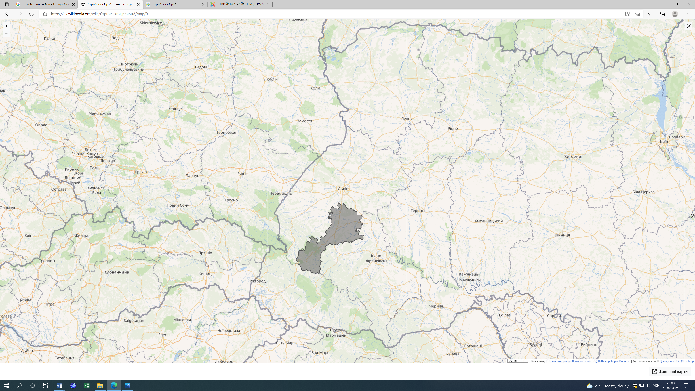

- Стрийський район на карті Львівщини
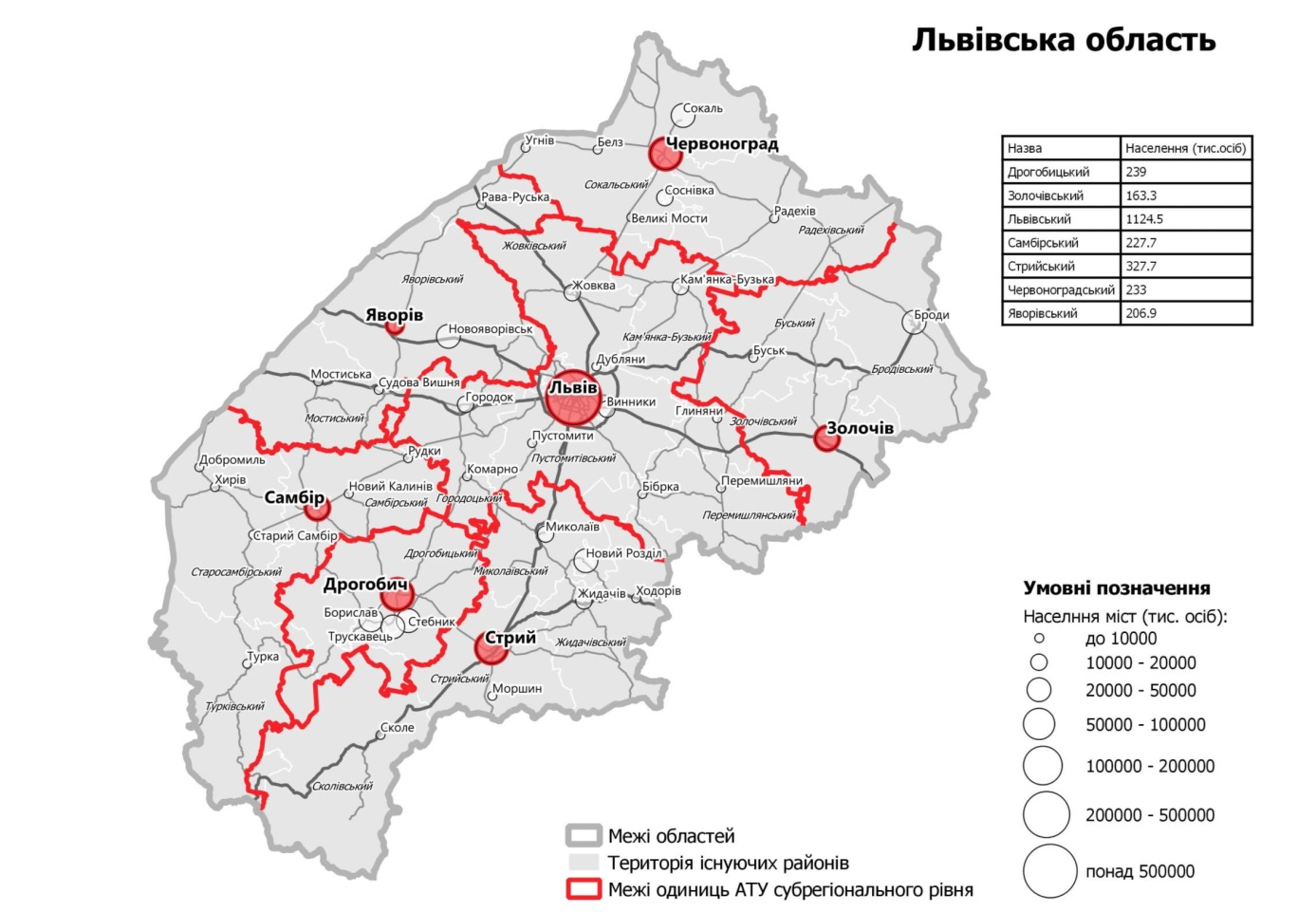
- Адміністративний поділ Львівської області на райони
Львівська область — адміністративно-територіальна одиниця на заході України. Є однією з трьох областей історично-культурного регіону Галичина Львівська область є однією з найрозвиненіших областей країни в економічному, туристичному, культурному та наукових галузях. Область є прикордонним реґіоном, що знаходиться на заході України і межує з Республікою Польща (довжина кордону 258 км). На півночі і північному сході область межує з Волинською і Рівненською областями, на сході і південному сході – з Тернопільською й Івано-Франківською областями, на півдні – із Закарпатською областю. Область вигідно розташована на перехресті міжнародних транспортних, економічних, торговельних та культурних шляхів, що сприяє розвиткові і поглибленню міждержавного співробітництва, відводить важливу роль регіону в інтеграції України в європейські структури.
Львівська область утворена 27 листопада 1939 року після анексії територій східної Польщі Радянським Союзом. За адміністративно-територіальним поділом включає в себе 7 районів: Львівський, Дрогобицький, Червоноградський, Стрийський, Самбірський, Золочівський, та Яворівський райони, що об’єднують 73 територіальні громади. Загальна площа території області становить 21,8 тис.км² (3,61% території України) і є однією з найбільш густонаселених областей України. На території області знаходиться майже 2000 населених пунктів (найвищий показник серед областей України).
Клімат Львівщини помірно-континентальний, з м’якою зимою, затяжною вологою весною, теплим дощовим літом і відносно сухою теплою осінню. Середня температура січня −5 °C, липня від +18 °C у центральній частині області та до +12 °C в горах. Територія Львівської області належить до зони надмірного зволоження.
Північ області відноситься до зони мішаних лісів, зокрема, Малого Полісся; середня частина — до лісостепу, де виділяються пасма Розточчя, Гологір, Вороняк, Опілля та крайньої західної частини Подільської височини. Далі на південь йдуть карпатські передгір'я та, власне, Карпати. Вони представлені Бескидами. Південний кордон області співпадає з Верховинським Вододільним хребтом. Територією регіону також проходить Головний європейський вододіл басейнів Чорного та Балтійського морів.
Область багата на корисні копалини: природний газ, нафту, вугілля, сірку, торф, озокерит, кухонну та калійну сіль, сировину для виробництва цементу, вапняки, пісок, будівельні та вогнетривкі глини, та ін.. У Львівській області знаходиться південна частина Львівсько-Волинського кам'яновугільного басейну та західні частини Передкарпатської нафтогазоносної області та Передкарпатського сірконосного басейну. Найбільшими промисловими центрами є Червоноградський, Львівський та Бориславсько-Дрогобицько-Стебницький.
Львівська область належить до історично-культурного регіону Галичина зі значною концентрацію пам’яток культури – від Княжої доби до середини XX століття. Зокрема на території Львівщини на державному обліку перебуває 8 453 пам’ятки культурної спадщини, а також 5 об’єктів, які включені до Списку Всесвітньої спадщини ЮНЕСКО. Львівщина належить до областей України з найбільшою кількістю замків. Трускавець, Моршин та Східниця є бальнеологічними курортами міжнародного значення. Загалом Карпатські гори, архітектурні ансамблі Львова та Жовкви, замки та інші пам'ятки, на які багата область, створюють значні можливості для туристичного розвитку регіону.

Короткі характеристики вибраних громад для бенчмаркінгу
Для порівняння проводився аналіз курортів України та курортних громад сусідніх Польщі та Словаччини на їх відповідність профілю послуг, що надається та порівняльній кількості населення. Найбільш відповідним курортом за кордоном для порівняння виявилася громада польського міста Криниця-Здруй та українських міст Трускавець та Хмільник.
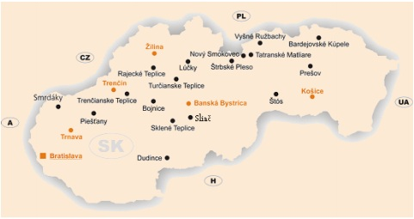
- Курорти Словаччини
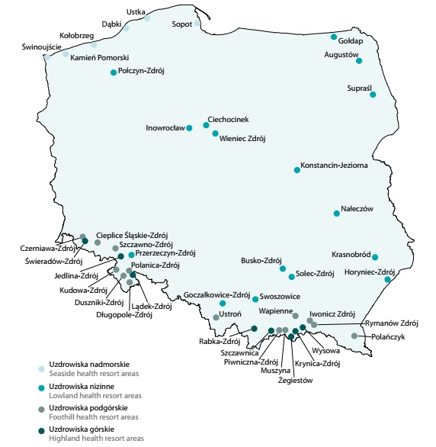
- Курорти Польщі
- Характеристики міст вибраних для бенчмаркінгу
Показники | 2020
 | Громада - Моршинська | Громада – Трускавецька | Громада Хмільницька | Криниця Здруй | Громада-Східницька
Територія, км² | 125,4 | 212,9 | 2049 | 145,1 | 416,2
Населення | 14537 | 40033 | 28300 | 16540 | 16536
Зайняте населення | 2161 | 10400 | 5008 | 3986
Зареєстровані безробітні | 224 | 432 | 752 | 827
Середня заробітна плата, грн | 7530 | 6033 | 7862 | 27360
Доходи бюджету на 1 жителя, грн | 8867 | 6740 | 12014 | 52900 | 6960
Кількість відпочивальників | 9700 | 92600 |  |  | 12000
Якась одна сильна сторона, що надає перевагу у розвитку(наприклад – працююче підприємство, природні ресурси, об‘єкт для туризму) | Розвинена курортно-лікувальна інфраструктура, моршинська вода | Відомий курорт із  давньою історією та  лікувальною водою  «Нафтуся» | Курорт,  мінеральні  радонові води | Курорт з відомими лікувальними водами та Центрально-Східним економічним форумом | Курорт, мінеральні води

- Порівняння громад конкурентів
Як видно з графіку, приведеного вище процентне співвідношення зайнятого та незайнятого населення співмірне у всіх громадах. Лише показник доходу на одного мешканця та середня заробітна плата в польського курорту в кілька разів більша в порівнянні з українськими курортами.
Динаміка зміни населення показує що в порівнянні з 2004 роком кількість населення м.Моршина зменшилась на 700 осіб. З 6400 до 5700 осіб, тобто за 16 років на 12%.
В гміні Криниці-Здруй в 2004 році проживало 16877 осіб, в 2020 - 16596 осіб, тобто зменшилось на 1,7%
Це вказує на можливі проблеми Моршинської громади з працівниками в найближчі десятиліття, якщо темпи зменшення населення збережуться на попередньому рівні.

- Порівняльна демографічна динаміка Моршина,
Трускавця та Східниці від 1953 року

З діаграми видно, що найбільший демографічний приріст в Трускавці та Моршині припадає на радянський період. Найстрімкіше скорочення припадає на роки демографічної кризи в Україні середини 1990-х років. Східниця зберігає порівняну стабільність у кількості населення

Земельні та природні ресурси

Земельні ресурси і територія громади
В Моршинській громаді наявні:
- землі сільськогосподарського призначення - 12084,9874га;
- землі житлової та громадської забудови - 666,0907га;
- землі природно-заповідного та іншого природоохоронного призначення - 12,0га;
- землі оздоровчого призначення - 48,7299га;
- землі рекреаційного призначення -10,0га;
- землі історико-культурного призначення – 0,46 га;
- землі лісогосподарського призначення – 1726,8039 га;
- землі водного фонду – 360,4139га;
- землі промисловості, транспорту, зв’язку, енергетики, оборони та іншого призначення – 49,7272га;
- Землі запасу, резервного фонду та загального користування – 1208,7723га.
Найбільші земельні банки в межах громади:
- ДП «Санаторій «Моршинкурорт» ПрАТ ЛОЗПУ «Укрпрофоздоровниця» - 21,4574 га;
- ПП Стрийтеплиця» - 24,639 га;
- ПАТ «Моршинський завод мінеральних вод «Оскар» - 14,3058 га
За даними державних реєстрів налічується:
- Моршинська міська рада – 1084 земельні ділянки
- Станківська сільська рада - 3385 земельних ділянок
- Долішненська сільська рада - 2976 земельних ділянок
- Воле-Задеревацька сільська рада - 672 земельні ділянки
- Лисовицька сільська рада - 2111 земельних ділянок
(дані з ДРРП станом на 03.06.2021)

- Найбільші землекористувачі Моршинської громади
Назва СГД | ЄДРПОУ | Дата реєстрації |  | Адреса реєстрації | КВЕД | К-сть ділянок | Площа, га
ФЕРМЕРСЬКЕ ГОСПОДАРСТВО "ФАВОРИТ К.І.М." | 35424090 | 23.11.2007 | зареєстровано | 82467 Україна, 82467, Львівська обл., Стрийський р-н, село Фалиш, ВУЛИЦЯ І.ФРАНКА , будинок 25 | 01.41 - Розведення великої рогатої худоби молочних порід | 1775 | 1200,3832999999988
МОРШИНСЬКА МІСЬКА РАДА | 04372448 | 05.08.1997 | зареєстровано | 82482 Україна, 82482, Львівська обл., місто Моршин(пн), ВУЛИЦЯ І.ФРАНКА, будинок 15 | 84.11 - Державне управління загального характеру | 198 | 687,3010999999999
СТАНКІВСЬКА СІЛЬСЬКА РАДА/Моршинська міська рада | 04370917 | 30.07.1997 | в стані припинення | 82464 Україна, 82464, Львівська обл., Стрийський р-н, село Станків, ВУЛИЦЯ СІЧОВИХ СТРІЛЬЦІВ, будинок 27 | 84.11 - Державне управління загального характеру | 27 | 29,139599999999998
ЛИСОВИЦЬКА СІЛЬСЬКА РАДА/Моршинська міська рада | 04371035 | 30.07.1997 | в стані припинення | 82488 Україна, 82488, Львівська обл., Стрийський р-н, село Баня Лисовицька, ВУЛИЦЯ ШКІЛЬНА, будинок 15 | 84.11 - Державне управління загального характеру | 12 | 6,270300000000001
ДОЛІШНЕНСЬКА СІЛЬСЬКА РАДА/Моршинська міська рада | 04370981 | 30.07.1997 | в стані припинення | 82480 Україна, 82480, Львівська обл., Стрийський р-н, село Долішнє, ВУЛИЦЯ БАГНЯНСЬКА, будинок 2 | 84.11 - Державне управління загального характеру | 5 | 1,7161
ФЕРМЕРСЬКЕ ГОСПОДАРСТВО "ДУБРОВА" | 39172577 | 08.04.2014 | зареєстровано | 82489 Україна, 82489, Львівська обл., Стрийський р-н, село Воля-Задеревацька, ВУЛИЦЯ САДОВА, будинок 13 | 01.11 - Вирощування зернових культур (крім рису), бобових культур і насіння олійних культур | 334 | 260,10969999999986
ПРИВАТНЕ АКЦІОНЕРНЕ ТОВАРИСТВО "МОРШИНСЬКИЙ ЗАВОД МІНЕРАЛЬНИХ ВОД "ОСКАР" | 22415322 | 25.03.2003 | зареєстровано | 82482 Україна, 82482, Львівська обл., місто Моршин(пн), ВУЛИЦЯ ГЕОЛОГІВ, будинок 12 А | 11.07 - Виробництво безалкогольних напоїв; виробництво мінеральних вод та інших вод, розлитих у пляшки | 78 | 156,19939999999997
ТОВАРИСТВО З ОБМЕЖЕНОЮ ВІДПОВІДАЛЬНІСТЮ "НИНІВСЬКИЙ ПОРУБ" | 41875501 | 18.01.2018 | зареєстровано | 82481 Україна, 82481, Львівська обл., Стрийський р-н, село Горішнє | 01.41 - Розведення великої рогатої худоби молочних порід | 41 | 73,7899
ФЕРМЕРСЬКЕ ГОСПОДАРСТВО "МУККО" | 41339259 | 17.05.2017 | зареєстровано | 82467 Україна, 82467, Львівська обл., Стрийський р-н, село Фалиш, вул.Франка І., будинок 25 | 01.41 - Розведення великої рогатої худоби молочних порід | 26 | 51,5071
ДОЧІРНЄ ПІДПРИЄМСТВО "САНАТОРІЙ"МОРШИНКУРОРТ" ПРИВАТНОГО АКЦІОНЕРНОГО ТОВАРИСТВА ЛІКУВАЛЬНО-ОЗДОРОВЧИХ ЗАКЛАДІВ ПРОФСПІЛОК УКРАЇНИ "УКРПРОФОЗДОРОВНИЦЯ" | 02649905 | 01.03.2000 | зареєстровано | 82482 Україна, 82482, Львівська обл., місто Моршин(пн), ВУЛИЦЯ ПАРКОВА ПЛОЩА, будинок 3 | 86.10 - Діяльність лікарняних закладів | 3 | 3,9998000000000005, решта старі ДА
ТОВАРИСТВО З ОБМЕЖЕНОЮ ВІДПОВІДАЛЬНІСТЮ "СТРИЙТЕПЛИЦЯ" | 02777916 | 17.07.2007 | зареєстровано | 82464 Україна, 82464, Львівська обл., Стрийський р-н, село Станків, ВУЛИЦЯ СІЧОВИХ СТРІЛЬЦІВ, будинок 79 | 01.13 - Вирощування овочів і баштанних культур, коренеплодів і бульбоплодів | 2 | 24,639000000000003
ФЕРМЕРСЬКЕ ГОСПОДАРСТВО "МОЛЯР" | 39514617 | 27.11.2014 | зареєстровано | 82489 Україна, 82489, Львівська обл., Стрийський р-н, село Воля-Задеревацька | 10.51 - Перероблення молока, виробництво масла та сиру | 1 | 18,3972
ПІДПРИЄМСТВО ЖИТЛОВО - КОМУНАЛЬНОГО ГОСПОДАРСТВА МОРШИНСЬКОЇ МІСЬКОЇ РАДИ | 31475513 | 28.12.2001 | зареєстровано | 82482 Україна, 82482, Львівська обл., місто Моршин(пн), ВУЛИЦЯ ПРИВОКЗАЛЬНА, будинок 47 | 36.00 - Забір очищення та постачання води | 40 | 15,646799999999999
ДЕРЖАВНЕ ПІДПРИЄМСТВО "САНАТОРІЙ "МОРШИНСЬКИЙ" | 32418168 | 18.04.2003 | зареєстровано | 82482 Україна, 82482, Львівська обл., місто Моршин(пн), ВУЛИЦЯ ДЖЕРЕЛЬНА, будинок 5 | 86.10 - Діяльність лікарняних закладів | 3 | 12,565
МАЛЕ ПРИВАТНЕ ПІДПРИЄМСТВО "ОЛІМПІК" | 22424108 | 01.08.1996 | зареєстровано | 82482 Львівська обл., місто Моршин ВУЛИЦЯ ШЕВЧЕНКА буд. 71 | 68.20 - Надання в оренду й експлуатацію власного чи орендованого нерухомого майна | 1 | 5,75
ТОВАРИСТВО З ОБМЕЖЕНОЮ ВІДПОВІДАЛЬНІСТЮ "КАРПАТСЬКИЙ ГАРТ" | 42776902 | 28.01.2019 | зареєстровано | Україна, 82482, Львівська обл., місто Моршин(пн), ВУЛИЦЯ ГЕОЛОГІВ, будинок 12 | 68.20 - Надання в оренду й експлуатацію власного чи орендованого нерухомого майна | 9 | 1,5563000000000002
ДОШКІЛЬНИЙ НАВЧАЛЬНИЙ ЗАКЛАД (ЯСЛА-САДОК) № 2 "СОНЕЧКО" КОМБІНОВАНОГО ТИПУ | 23952157 | 21.01.2004 | зареєстровано | 82482 Львівська обл., місто Моршин ВУЛИЦЯ Д.ГАЛИЦЬКОГО буд. 13 | 85.10 - Дошкільна освіта | 1 | 1,29
ТОВАРИСТВО З ОБМЕЖЕНОЮ ВІДПОВІДАЛЬНІСТЮ "ІНВЕСТИЦІЙНА КОМПАНІЯ "ТВК" | 32712470 | 13.11.2003 | зареєстровано | 82482 Україна, 82482, Львівська обл., місто Моршин(пн), ВУЛИЦЯ І.ФРАНКА, будинок 27 | 41.20 - Будівництво житлових і нежитлових будівель | 3 | 1,2617
РЕЛІГІЙНА ГРОМАДА УКРАЇНСЬКОЇ ГРЕКО-КАТОЛИЦЬКОЇ ЦЕРКВИ ПАРАФІЇ РІЗДВА ПРЕСВЯТОЇ БОГОРОДИЦІ У С. ДОЛІШНЄ СТРИЙСЬКОГО РАЙОНУ ЛЬВІВСЬКОЇ ОБЛАСТІ | 20782766 | 21.06.1991 | зареєстровано | 82480 Львівська обл., Стрийський район, село Долішнє ВУЛИЦЯ ШЕВЧЕНКА буд. 20 | 94.91 - Діяльність релігійних організацій | 2 | 1,1493
КОМУНАЛЬНЕ ПІДПРИЄМСТВО "МОРШИНТЕПЛОЕНЕРГО" | 33892124 | 03.11.2005 | зареєстровано | 82482 Львівська обл., місто Моршин ВУЛИЦЯ ПРИВОКЗАЛЬНА буд. 45А | 35.30 - Постачання пари, гарячої води та кондиційованого повітря | 3 | 0,8277999999999999
ТОВАРИСТВО З ОБМЕЖЕНОЮ ВІДПОВІДАЛЬНІСТЮ "ОРЛАН-ВЕСТ" | 41031590 | 15.12.2016 | зареєстровано | Україна, 82482, Львівська обл., місто Моршин(пн), ВУЛИЦЯ ІВАНА ФРАНКА , будинок 43 | 42.99 - Будівництво інших споруд, н.в.і.у. | 1 | 0,5915
9 ДЕРЖАВНА ПОЖЕЖНО-РЯТУВАЛЬНА ЧАСТИНА ГОЛОВНОГО УПРАВЛІННЯ ДЕРЖАВНОЇ СЛУЖБИ УКРАЇНИ З НАДЗВИЧАЙНИХ СИТУАЦІЙ У ЛЬВІВСЬКІЙ ОБЛАСТІ | 38011473 | Не визначено | зареєстровано | 82482 Львівська обл., місто Моршин, ВУЛИЦЯ Д.ГАЛИЦЬКОГО, будинок 55 | 84.25 - Діяльність пожежних служб | 2 | 0,5446
ТОВАРИСТВО З ОБМЕЖЕНОЮ ВІДПОВІДАЛЬНІСТЮ "КАРПАТСЬКИЙ ПЛАЙ" | 39171259 | 08.04.2014 | зареєстровано | Україна, 82482, Львівська обл., місто Моршин(пн), ВУЛИЦЯ ГЕОЛОГІВ, будинок 12 | 68.20 - Надання в оренду й експлуатацію власного чи орендованого нерухомого майна | 1 | 0,4831
ПРИВАТНЕ ПІДПРИЄМСТВО "ІВА" | 22411181 | 26.09.1997 | зареєстровано | 82482 Львівська обл., місто Моршин ВУЛИЦЯ ГЕОЛОГІВ буд. 12А | 71.12 - Діяльність у сфері інжинірингу, геології та геодезії, надання послуг технічного консультування в цих сферах | 1 | 0,46
ТОВАРИСТВО З ОБМЕЖЕНОЮ ВІДПОВІДАЛЬНІСТЮ " ЦІЛЮЩЕ ДЖЕРЕЛО ПРИКАРПАТТЯ" | 33227342 | Не визначено | зареєстровано | 82482 Львівська обл., місто Моршин, ВУЛИЦЯ ДЖЕРЕЛЬНА, будинок 9 | 68.20 - Надання в оренду й експлуатацію власного чи орендованого нерухомого майна | 2 | 0,43
РЕЛІГІЙНА ГРОМАДА УКРАЇНСЬКОЇ ГРЕКО-КАТОЛИЦЬКОЇ ЦЕРКВИ ПАРАФІЯ УСПІННЯ ПРЕСВЯТОЇ БОГОРОДИЦІ У С.ДОВГЕ СТРИЙСЬКОГО РАЙОНУ ЛЬВІВСЬКОЇ ОБЛАСТІ | 22424634 | 29.04.1992 | зареєстровано | 82466 Львівська обл., Стрийський район, село Довге ВУЛИЦЯ ІВАНА ФРАНКА буд. 46 | 94.91 - Діяльність релігійних організацій | 2 | 0,4255
ОБ'ЄДНАННЯ СПІВВЛАСНИКІВ БАГАТОКВАРТИРНОГО БУДИНКУ "ОЗЕРНЕ" | 40341582 | 14.03.2016 | зареєстровано | 82482 Львівська обл., місто Моршин ВИЛИЦЯ ОЗЕРНА буд. 15 | 81.10 - Комплексне обслуговування об'єктів | 1 | 0,3589
ТОВАРИСТВО З ОБМЕЖЕНОЮ ВІДПОВІДАЛЬНІСТЮ ТОРГОВО-ВИРОБНИЧЕ ПІДПРИЄМСТВО "ЯВІР" | 01555415 | 29.09.1995 | зареєстровано | 82482 Україна, 82482, Львівська обл., місто Моршин(пн), ВУЛИЦЯ ІВАНА ФРАНКА, будинок 41 | 68.20 - Надання в оренду й експлуатацію власного чи орендованого нерухомого майна | 4 | 0,3507
ТОВАРИСТВО З ОБМЕЖЕНОЮ ВІДПОВІДАЛЬНІСТЮ МІНЕРАЛЬНІ ВОДИ ПРИКАРПАТТЯ | 22388789 | 08.02.1996 | зареєстровано | 82482 Львівська обл., місто Моршин ВУЛИЦЯ ДАНИЛА ГАЛИЦЬКОГО буд. 36 | 68.20 - Надання в оренду й експлуатацію власного чи орендованого нерухомого майна | 3 | 0,3408
ТОВАРИСТВО З ОБМЕЖЕНОЮ ВІДПОВІДАЛЬНІСТЮ "ЛЬВІВ КОМЕРЦ БУД" | 42717187 | 21.12.2018 | зареєстровано | 82482 Україна, 82482, Львівська обл., місто Моршин(пн), ВУЛИЦЯ ІВАНА ФРАНКА, будинок 37А | 41.20 - Будівництво житлових і нежитлових будівель | 1 | 0,2471
РЕЛІГІЙНА ГРОМАДА УКРАЇНСЬКОЇ ПРАВОСЛАВНОЇ ЦЕРКВИ КИЇВСЬКОГО ПАТРІАРХАТУ ПАРАФІЇ ВВЕДЕННЯ В ХРАМ ПРЕСВЯТОЇ БОГОРОДИЦІ У С.НИЖНЯ ЛУКАВИЦЯ СТРИЙСЬКОГО РАЙОНУ | 26308652 | 13.12.1991 | зареєстровано | 82480 Львівська обл., Стрийський район, село Нижня Лукавиця ВУЛИЦЯ ЛЕСІ УКРАЇНКИ буд. 2Б | 94.91 - Діяльність релігійних організацій | 1 | 0,1955
ОБ'ЄДНАННЯ СПІВВЛАСНИКІВ БАГАТОКВАРТИРНОГО БУДИНКУ "КОНСЕНСУС" | 40282936 | 17.02.2016 | зареєстровано | 82482 Львівська обл., місто Моршин ВУЛИЦЯ ВОКЗАЛЬНА буд. 2 | 81.10 - Комплексне обслуговування об'єктів | 1 | 0,1486
"РЕЛІГІЙНА ГРОМАДА УКРАЇНСЬКОЇ ПРАВОСЛАВНОЇ ЦЕРКВИ КИЇВСЬКОГО ПАТРІАРХАТУ ПАРАФІЇ ПОКРОВИ БОЖОЇ МАТЕРІ У М.МОРШИН ЛЬВІВСЬКОЇ ОБЛАСТІ " | 25263551 | 31.07.1991 | зареєстровано | 82482 Львівська обл., місто Моршин ВУЛИЦЯ Д.ГАЛИЦЬКОГО буд. 34 | 94.91 - Діяльність релігійних організацій | 1 | 0,1291
ОБ'ЄДНАННЯ СПІВВЛАСНИКІВ БАГАТОКВАРТИРНОГО БУДИНКУ "ПІД МОРШИНОМ" | 36742404 | 08.05.2012 | зареєстровано | Україна, 82466, Львівська обл., Стрийський р-н, село Довге, ВУЛИЦЯ СТЕПАНА БАНДЕРИ, будинок 2 | 68.32 - Управління нерухомим майном за винагороду або на основі контракту | 1 | 0,12
ОБ'ЄДНАННЯ СПІВВЛАСНИКІВ БАГАТОКВАРТИРНОГО БУДИНКУ "ІВАНА ФРАНКА 11Д" | 42281269 | 13.07.2018 | зареєстровано | 82482 Львівська обл., місто Моршин ВУЛИЦЯ ІВАНА ФРАНКА буд. 11Д | 81.10 - Комплексне обслуговування об'єктів | 1 | 0,09
ПРИВАТНЕ ПІДПРИЄМСТВО "МОРШИНСЬКИЙ РИНОК" | 39160802 | 01.04.2014 | зареєстровано | 82482 Україна, 82482, Львівська обл., місто Моршин(пн), ВУЛИЦЯ СІЧОВИХ СТРІЛЬЦІВ, будинок 37 | 68.20 - Надання в оренду й експлуатацію власного чи орендованого нерухомого майна | 1 | 0,0873
ТОВАРИСТВО З ОБМЕЖЕНОЮ ВІДПОВІДАЛЬНІСТЮ "ГРАФСЬКА ВЕЖА" | 33436497 | 27.07.2005 | зареєстровано | 82482 Україна, 82482, Львівська обл., місто Моршин(пн), ВУЛИЦЯ І.ФРАНКА, будинок 27 | 68.20 - Надання в оренду й експлуатацію власного чи орендованого нерухомого майна | 1 | 0,0696
РЕЛІГІЙНА ГРОМАДА РИМСЬКО-КАТОЛИЦЬКОЇ ЦЕРКВИ ПАРАФІЇ БОЖОГО МИЛОСЕРДЯ У М.МОРШИН ЛЬВІВСЬКОЇ ОБЛАСТІ | 26525987 | 10.11.1995 | зареєстровано | 82482 Львівська обл., місто Моршин ВУЛИЦЯ ДЖЕРЕЛЬНА буд. 1 | 94.91 - Діяльність релігійних організацій | 1 | 0,025
ДОЧІРНЄ ПІДПРИЄМСТВО "КАРАЛП-СТАНКІВ" | 32986530 | Не визначено | зареєстровано | 82464 Львівська обл., Стрийський район, село Станків | 51 - Оптова торгівля і посередництво в оптовій торгівлі | 1 | 0,0136

Містобудівні документи
В Моршинській громаді на сьогоднішній день є 14 актуальних генеральних планів населених пунктів, а саме:
- Генеральний план міста Моршина затверджений 1987 році радою міністрів УРСР;
- Генеральний план села Фалиш затверджений рішенням №594 від 28.12.2017 Станківської сільської ради;
- Генеральний план села Станків затверджений рішенням №593 від 28.12.2017 Станківської сільської ради;
- Генеральний план села Пила затверджений рішенням №595 від 28.12.2017 Станківської сільської ради;
- Генеральний план села Пила затверджений рішенням №595 від 29.11.2013 Станківської сільської ради;
- Генеральний план села Баня Лисовицька затверджений рішенням №686 від 29.04.2014 Лисовицької сільської ради;
- Генеральний план села Лисовичі затверджений рішенням №1036 від 18.02.2020 Лисовицької сільської ради;
- Генеральний план сіл Задеревач, Воля-Задеревацька затверджений рішенням №21 від 24.12.2015 Воле-Задеревацької сільської ради;
- Генеральний план села Долішнє затверджений рішенням №1183 від 02.08.2020 Долішненської сільської ради;
- Генеральний план села Нижня Лукавиця затверджений рішенням №1184 від 02.08.2020 Долішненської сільської ради;
- Генеральний план села Верхня Лукавиця погоджений рішенням №990 від 10.05.2020 Долішненської сільської ради;
- Генеральний план села Смоляний погоджений рішенням №987 від 10.05.2020 Долішненської сільської ради;
- Генеральний план села Горішнє погоджений рішенням №988 від 10.05.2020 Долішненської сільської ради;
Встановлені та змінені межі таких населених пунктів:
В 2013 році села Довге;
15.08.2018 сіл Фалиш, Станків;
24.01.2019 села Пила;
25.09.2019 села Воля-Задеревацька та Задеревач;
Моршинською міською радою у 2001 році виготовлено новий Генеральний план міста Моршина, дана містобудівна документація була не затверджена у зв’язку з непогодженням меж сусідніми землекористувачами. Питання врегульоване у зв’язку із децетралізацією дана територія відноситься до земель Моршинської громади.

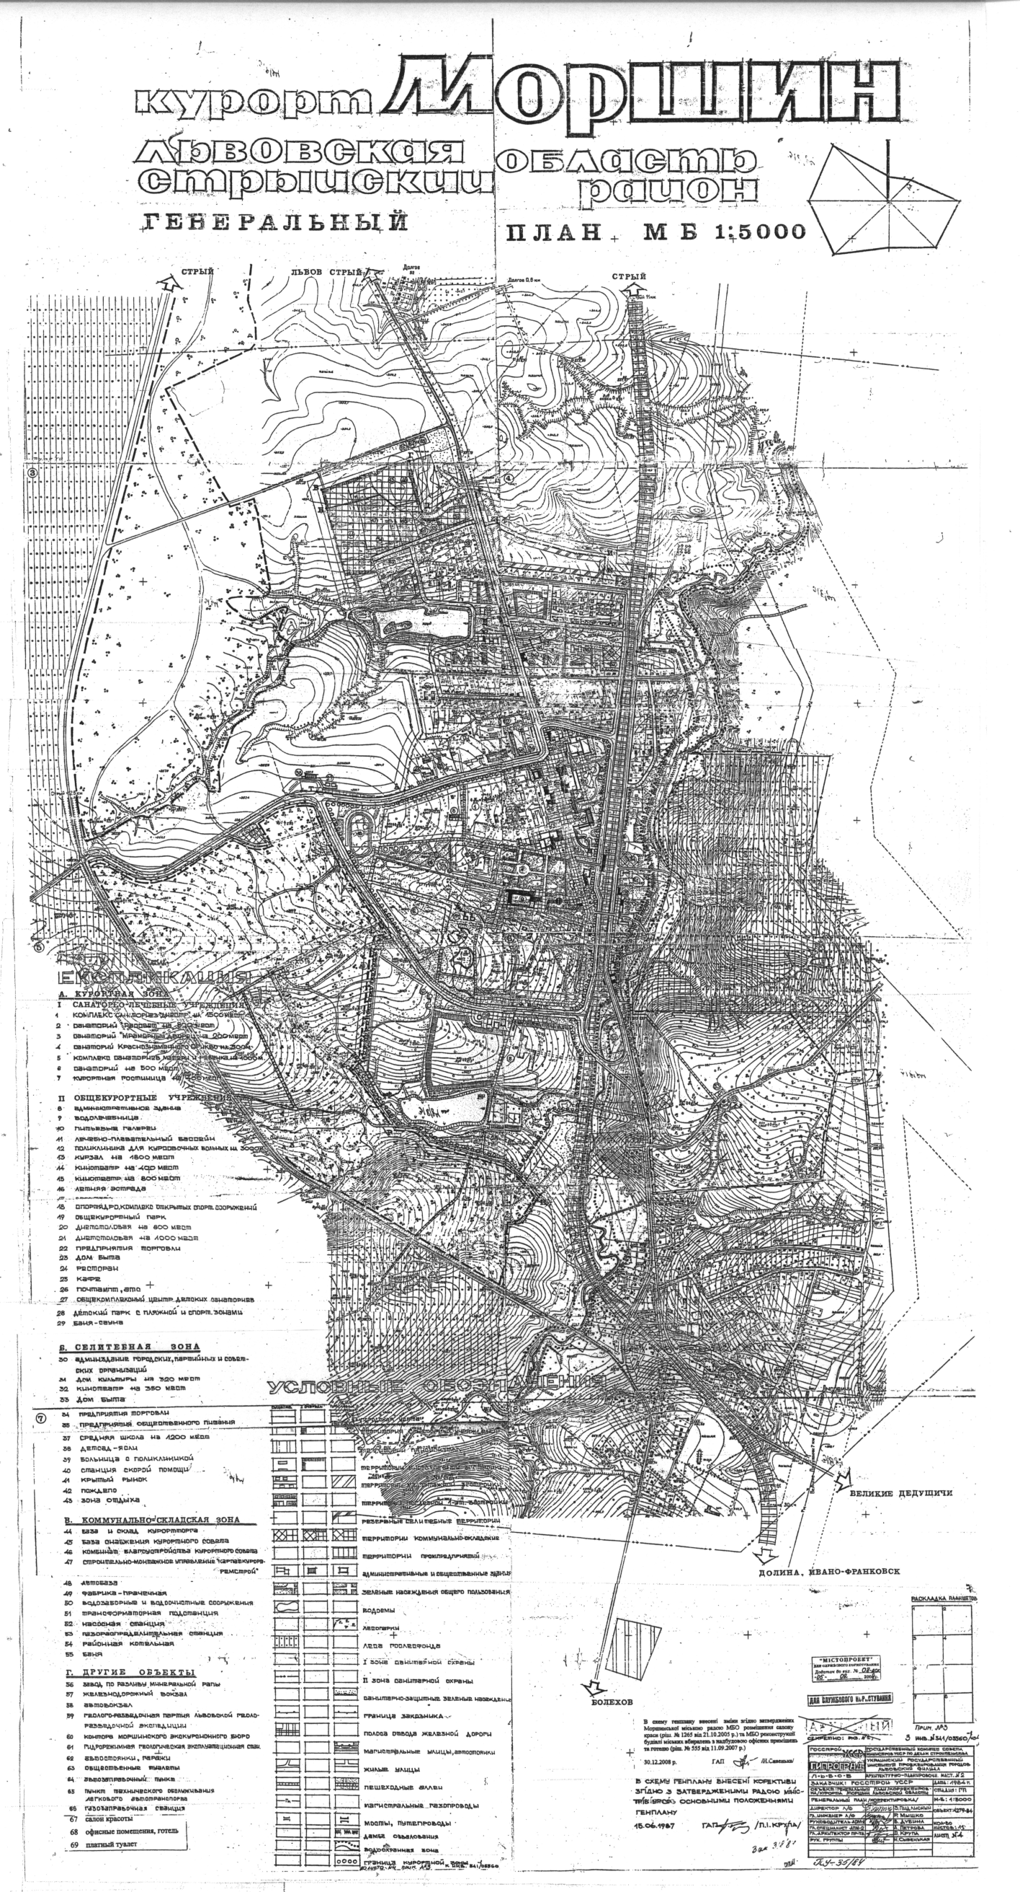

- Основне креслення Генерального плану м. Моршина.

Природні ресурси
Моршин розташований у затишній долині оточений сосновими і листяними лісами на висоті 340 м над рівнем моря на території Львівської області, за 14 км від м.Стрий, 95 км від Івано-Франківська та 82 км від обласного центра – міста Львів.
За своєю гідрогеологічною будовою курорт Моршин багатий на мінеральні джерела (лікувальні розсоли), які розташовані в околицях оздоровниці на різних глибинах. Формування лікувальних розсолів пояснюється розмиванням солей соленосної товщі прісними водами, які інфільтруються з поверхні землі. Вони залягають серед стебницьких і балицьких відкладів передкарпатських смуг і характерні хлоридно-натрієво-магнієвим, хлоридно-натрієвим та сульфатно-хлоридно-натрієвим типами мінералізації, від слабо до сильно мінералізованих (ропа). Мінералізація їх коливається від слабких (16 г/л) до сильно мінералізованих (400 г/л).
Джерело №1 знаходиться на правому, підвищеному і залісненому березі річки Бережниці та являє собою шахтний колодязь глибиною біля 50 метрів. Вода його високомінералізована (ропа, розсіл), що відрізняє її від багатьох лікувальних джерел нашої країни. Загальна мінералізація ропи з глибиною колодязя збільшується з 16 г/л до 400 г/л. Співвідношення між окремими хімічними елементами на різних рівнях колодязя теж змінюється. Ступінь мінералізації ропи змінюється в залежності від пори року, метереологічних умов, інтенсивності експлуатації джерела.
Джерело №6 (теперішній аналог св. №2-ре), розвідане у 1966 р., розташоване у заплаві річки Бережниці на відстані 2 км від курорту біля села Баня-Лисовицька, в експлуатації з 1968 р. Свердловина дуже багата та перспективна. Хімічний склад води стабільний, змінюється незначно. В ній знаходиться велика кількість сульфатів і калію, що збільшує її лікувальну властивість. Вона використовується для внутрішнього застосування безпосередньо на курорті розливається в пляшки для лікування в домашніх умовах.
З інших джерел мінеральних вод курорту Моршин, які застосовуються для лікування, згадаємо джерело №4 (джерело “Матері Божої”), яке розташовано в лісопарковій зоні на захід від кювету мінеральних вод. Самовиливна вода цього джерела малої мінералізації (0,17 г/л) по хімічному складу - гідрокарбонатна кальцієва. Крім того, вміщує калій, натрій, магній, залізо, сульфати, але в малій кількості. Реакція води слабокисла. Вода характеризується як гіпотонічна її використовують переважно для розведення ропи джерел №1 і №6 при виготовленні лікувальних розчинів.
Також, одним із родовищ, мінеральні лікувальні розсоли якого використовують санаторні заклади м.Моршина, є Нинівське родовище, яке розташоване на південній околиці села Горішне Стрийського району Львівської області в долині річки Жижава.
Нинівське родовище калійних солей було виявлене у 1969 р. під час пошукових робіт на солі у Прикарпатському прогині. В 1977-79 рр., вперше, на родовищі проведені пошуково-розвідувальні роботи з метою розкриття покладів підземних розсолів, які були пов’язані з виявленими промисловими шарами калійних солей. У 2007-08 рр. геологорозвідувальні роботи були продовжені. Пробурені три розвідувально-експлуатаційні свердловини ( 1-К, 2-К та 3-К), які розкрили розсоли у промислових обсягах. Таким чином, були підготовлені всі необхідні передумови для проведення детальних досліджень з підрахунком експлуатаційних запасів.
Площа ділянки надр Нинівського родовища - 0,13 км²
Розвідувально-експлуатаційна свердловина № 1-К
Майданчик закладення свердловини № 1-К розташований 50м на схід від русла р.Жижава, 50м на південь від коліноподібного виступу заплави русла ріки та 40м на південний схід від пошуково-розвідувальної св. №34-пр. Св. № 1-К пробурена до глибини 135 м.
Розсільна вода свердловина № 1-К за фізико-хімічними властистивостями характеризується як прозорий безбарвний розсіл, гірко-солоний на смак, без запаху, має слабокислу реакцію – рН 6,4, температура 11,0⁰С. Щодо співвідношення основних катіонів та аніонів характеризується як хлоридно-сульфатний натрієво-магнієвий розсіл з мінералізацією 80 – 180 г/дм³.
Розвідувально-експлуатаційна свердловина № 2-К
Свердловина №2-К закладена 170 м на південний схід від свердловини №1-К та 55 м на південь від пошуково-розвідувальної св. №32-пр, в районі підніжжя правого схилу долини р.Жижава. Свердловина пробурена до глибини 118 м. Вона повністю розкрила розріз гіпсо-глинистої „шапки” та ввійшла у корінні відклади покладів калійних солей. Корінні відклади розкриті з глибини 114 м.
Розсільна вода свердловина № 2-К за фізико-хімічними властистивостями характеризується як прозорий безбарвний розсіл, гірко-солоний на смак, без запаху, має слабокислу реакцію – рН 5,75-7,9, температура 11,0⁰С. У складі розчинених газів виявлено діоксид вуглецю – 331,0 мг/дм³. За співвідношенням основних катіонів та аніонів характеризується як хлоридно-сульфатний натрієво-магнієвий розсіл.
Розвідувально-експлуатаційна свердловина № 3-К
Свердловина № 3-К закладена 100 м на схід від св. № 2-К. В геоморфологічному плані ділянка розташована в гирлі правої притоки, яка впадає в долину р.Жижава. Глибина свердловини 90м.
Розсільна вода свердловина № 3-К за фізико-хімічними властистивостями характеризується як прозорий безбарвний розсіл розсіл, гірко-солоний на смак, без запаху, має слабколужну реакцію – рН 7,2-7,5, температура 11,0⁰С. У складі розчинених газів виявлено діоксид вуглецю – 24,7 мг/дм³. За співвідношенням основних катіонів та аніонів характеризується як сульфатний хлоридно натрієво-магнієвий розсіл.
На курорті використовують озокерит та торфову грязь.
Озокерит (суміш озокериту з восковим засобом), поклади якого є у Львівській області. Озокерит (обов'язково медичний) з травня 1973 р. став основним видом теплових процедур у лікувальній практиці курорту.
Торфова грязь за фізичними і хімічними властивостями – це високомінералізована лікарська сировина високої якості, що складається з ангідриду кремнію, окису заліза, алюмінію та інших інгредієнтів. З органічних речовин виявлені лігніногумусовий комплекс, цукор, геміцелюлоза, клітковина, а також органічні кислоти (масляна, оцтова, мурашина).
На території громади розташовано 11 об’єктів природно-заповідного фонду:
    - гідрологічні пам’ятки природи місцевого значення:
Джерело №1 “Боніфацій” 0,65 га м.Моршин, Джерело №2 “Магдалина”0,65 га м.Моршин, Джерело №3 “Людмила” 0,65 га м.Моршин, Джерело №4 0,36 га м.Моршин, Свердловина №17а 0,36 га м.Моршин, Свердловина №20 0,36 га м.Моршин, Свердловина №6 (мінеральні води) 0,3 га с.Баня Лисовицька;
    - Парк пам’ятка садово-паркового мистецтва “Парк курорту” 12 га м.Моршин;
    - ботанічна пам’ятка природи місцевого значення “Дуб звичайний” 0,05 га с.Лисовичі;
    - ландшафтний заказник місцевого значення “Моршинський” 3084,6 га с.Лисовичі.
Водні ресурси громади представлені поверхневими та підземними водами. По території Моршинської міської громади протікають ріки: Сукіль - ліва притока Свічі (сточище Дністра), Бережниця - права притока Дністра (басейн Чорного моря), Жижава - права притока Стрия (басейн Дністра) та багато потічків. У південно-західній частині Моршина є «озеро», у північній частині, в с.Баня Лисовицька – «Лісове озеро» (державна власність - передано санаторію «Прикордонник-Моршин»), на території сіл є багато ставів.
Площа меліорованих земель становить 4549 га, інженерна інфраструктура внутрішньогосподарської мережі складає 56,6 км відкритих каналів, 78 гідротехнічних споруд, 4299 га закритого дренажу. Одним з найбільш негативних процесів, що впливає на загальний стан навколишнього природного середовища є те, що періодично територія громади піддається загрозі підтоплення повеневими водами, що також потребує значних коштів на відновлення цих земель.
Головним джерелом питного водопостачання є артезіанські свердловини та водозабори річки Стрий. Централізованим водопостачанням забезпечено м.Моршин та частково с.Баня Лисовицька та с.Станків. Однак, стан водопровідних та каналізаційних мереж в громаді є незадовільний.
Ліси представлені сосновими і листяними лісами, які багаті ягідниками (суниця, малина, ожина й інші) та різноманітними грибами. З диких звірів у лісах водяться зайці, лисиці, вовки, козулі, кабани, лосі. Це рекреаційний район, де зберігся первозданним дубово-буковий ліс. Площа зелених насаджень у населених пунктах становить 3544,5326 га., які обслуговують ДП “Стрийське лісове господарство” та ДП ЛГП “Галсільліс”.

Кліматичні умови
За багаторічними метерологічними спостереженнями клімат Моршина помірно континентальний, вологий, м’який. Літо в Моршині гаряче, вологе, а осінь довга, суха і тепла. Середньорічна температура (+16°С) така ж, як на курортах Кавказьких мінеральних вод. Середньорічна сума опадів (759-820 мм) не перевищує суму опадів на цих же курортах. Найбільше опадів наприкінці весни і влітку. Вологість повітря взимку 73-81 %, влітку – 83 %. Атмосферний тиск становить 731мм рт. ст. Помітно висока вологість спостерігається зранку та ввечері, вдень наближається до оптимальної, тому нерідко, не зважаючи на високу температуру, повітря зранку та ввечері видається прохолодним. Найтепліші місяці липень і серпень (+22-2400С), весняні місяці порівняно теплі, осінь не холодна.

Населення і трудові ресурси

Чисельність населення і демографічна ситуація
Чисельність населення міста Моршин станом на 1 січня 2021 року становила 5690 осіб і порівняно з початком року зменшилася на 64 особи, в тому числі за рахунок природного приросту населення зменшилось на 55 осіб, за рахунок міграції – на 9 осіб. Середньорічна чисельність постійного населення міста становить 4207 осіб.
У м. Моршині протягом 2015-2020 років тривав процес незначного зменшення загальної чисельності населення, як видно з таблиці. В порівнянні з 2004 роком кількість населення зменшилось на 700 осіб з 6400 до 5700 осіб, тобто на 12%.
Тенденція до скорочення населення спостерігається у всіх населених пунктах Моршинської громади.
В загальному постійний процес скорочення населення триває як по Львівській області так і по Україні, що негативно впливає на розвиток економіки, та усіх сфер суспільного життя.
- Чисельність мешканців, осіб
Території | 2015 | 2016 | 2017 | 2018 | 2019 | 2020
м. Моршин (наявне) | 5926 | 5874 | 5826 | 5793 | 5754 | 5690
м. Моршин (постійне), з них : | 4484 | 4411 | 4359 | 4311 | 4278 | 4239
чоловіки | 1994 | 1963 | 1931 | 1910 | 1895 | 1876
жінки | 2490 | 2448 | 2428 | 2401 | 2383 | 2363
с.Воля-Задеревацька | 863 | 858 | 858 | 857 | 871 | 813
с.Задеревач | 582 | 576 | 566 | 577 | 595 | 568
с.Долішнє | 521 | 519 | 521 | 525 | 506 | 504
с.Верхня Лукавиця | 369 | 354 | 352 | 353 | 338 | 340
с.Горішнє | 260 | 261 | 254 | 246 | 244 | 236
с.Нижня Лукавиця | 340 | 325 | 342 | 331 | 328 | 326
с.Смоляний | 27 | 25 | 21 | 21 | 19 | 18
с.Баня Лисовицька | 1813 | 1821 | 1792 | 1819 | 1761 | 1722
с.Лисовичі | 1197 | 1222 | 1235 | 1196 | 1170 | 1116
с.Станків | 953 | 1010 | 1013 | 1033 | 1007 | 982
с.Довге | 1156 | 1152 | 1158 | 1147 | 1149 | 1145
с.Фалиш | 691 | 684 | 689 | 701 | 696 | 689
с.Пила | 27 | 29 | 33 | 36 | 39 | 34
Район до адмінтерреформи (наявне) | 61974 | 61948 | 61891 | 61882 | 61396 | 60912  (після реформи322354 наявне 321167 постійне)
район (постійне), з них: | 62132 | 62106 | 62049 | 62040 | 61554 | 61070
чоловіки | 29683 | 29605 | 29590 | 29641 | 29470 | 29288
жінки | 32449 | 32501 | 32459 | 32399 | 32084 | 31782
Область, тис. осіб | 2537,8 | 2534,2 | 2534,0 | 2529,6 | 2522,0 | 2494,280

- Динаміка природного приросту населення за 2015-2020 рр.

Динаміка зменшення населення в Моршинській громаді відповідає динаміці Стрийського району до адмінреформи та Львівської області загалом.

Природний та міграційний рух населення
Проаналізовано дані природнього і механічного приросту населення міста за період 12 років.
- Природний та міграційний рух населення, осіб
Показники | 2015 | 2016 | 2017 | 2018 | 2019
Народжені (Моршин) | 39 | 45 | 41 | 31 | 36
Померлі (Моршин) | 63 | 50 | 65 | 59 | 54
Природний приріст | -24 | -5 | -24 | -28 | -18
Прибулі (Моршин)
Вибулі (Моршин)
Сальдо міграції (Моршин) | -49 | -47 | -24 | -5 | -21
Загальне збільшення (зменшення) (Моршин) | -73 | -52 | -48 | -33 | -39

- Динаміка природного і міграційного приросту населення за 2015-2019 рр.

Діаграма показує негативну динаміку як міграції так і природного скорочення населення щороку. Це повинно викликати стурбованість, та вимагає заходів з покращення якості життя в громаді.

- Розподіл населення за віком, осіб (сумарно по всіх населених пунктах, що увійшли до складу ОТГ)
Показники | 2020 рік
Населення у віці: | 12732
молодшому за працездатний | 2210
Працездатному | 7783
старшому за працездатний | 2739
Діти дошкільного віку  Діти шкільного віку | 747  1463

- Розподіл населення за віком у населених пунктах, що увійшли до складу ОТГ станом на 2020 рік, осіб
Показники | м. Моршин | с.Воля-Задеревацька | с.Задеревач | с.Долішнє | с.Верхня Лукавиця | с.Горішнє | с.Нижня Лукавиця | с.Смоляний | с.Баня Лисовицька | с.Лисовичі | с.Станків | с.Довге | с.Фалиш | с.Пила
Населення у віці: | 4239 | 813 | 568 | 504 | 340 | 236 | 326 | 18 | 1722 | 1116 | 982 | 1145 | 689 | 34
молодшому за працездатний, віком 0-14 років | 664 | 200 | 131 | 88 | 54 | 33 | 61 | 0 | 333 | 215 | 174 | 154 | 98 | 5
Працездатному, віком 15-64 роки | 2872 | 447 | 320 | 296 | 192 | 139 | 193 | 15 | 953 | 611 | 619 | 652 | 453 | 21
старшому за працездатний віком 65 і понад | 703 | 166 | 117 | 120 | 94 | 64 | 72 | 3 | 436 | 290 | 189 | 339 | 138 | 8
Діти дошкільного віку,  віком 0-5 років | 190 | 53 | 37 | 32 | 22 | 15 | 25 | 0 | 113 | 71 | 61 | 79 | 46 | 3
Діти шкільного віку,  віком 6-17 | 474 | 147 | 89 | 56 | 32 | 18 | 36 | 0 | 220 | 144 | 113 | 75 | 52 | 2

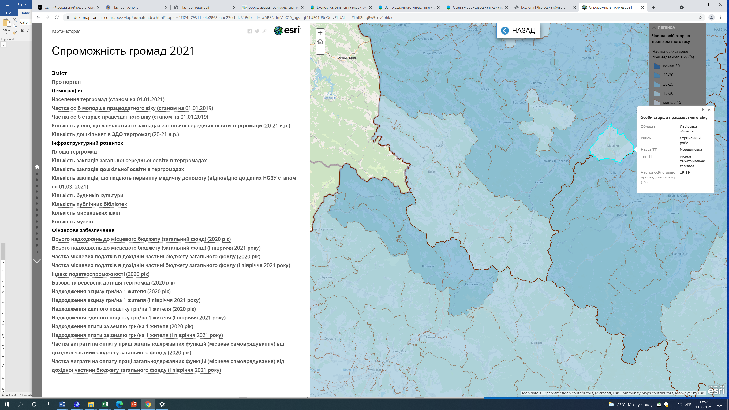
- Частка осіб старше працездатного віку, 2020р

Тренди вікової динаміки показують постійне скорочення працездатного населення починаючи з 2014 року, в той самий час постійне зростання населення у віці, старшому за працездатний.

Резюме розділу.
Демографічна ситуація у Моршинській громаді є негативною та на даному етапі не критична. В порівнянні з північними та східними регіонами України темпи депопуляції значно менші . Небезпечними тенденціями є негативна динаміка сальда міграції та зміни у віковій структурі населення в бік скорочення працездатного населення та його старіння. Загрозливим є також зменшення кількості дітей дошкільного віку, що вказує на зниження рівня народжуваності. За збереження цих тенденцій у середньостроковій перспективі відчуватиметься зростання демографічного навантаження на працездатне населення та брак робочої сили. Також спостерігатимемо брак дітей в молодших класах середніх шкіл громади.

Зайнятість населення та безробіття
Зайнятість населення Моршинської громади стрімко падає. За останні 7 років зайнятість впала на 19% в порівнянні з обласним показником за цей же ж період у 1,6%.

- Загальні тенденції зміни зайнятості, осіб
Регіони | 2013 | 2014 | 2015 | 2016 | 2017 | 2018 | 2019
Громада (Моршин) | 3403 | 3245 | 2918 | 2617 | 2589 | 2503 | 2737
найманих | 3389 | 3224 | 3892 | 2611 | 2565 | 2494 | 2719
Район (до адмінтерреформи) | 6887 | 7548 | 8358 | 8279 | 9223 | 8979 | 8647
найманих | 6819 | 7423 | 8243 | 8220 | 9115 | 8880 | 8548
Область | 356316 | 345450 | 331630 | 282249 | 296392 | 327677 | 353092
найманих | 350143 | 338741 | 324911 | 278155 | 291181 | 323247 | 344601
* лише юридичні особи (без бюджетних установ і банків)

- Зайнятість населення, осіб

- Середньооблікова кількість штатних працівників (осіб)
Рік | 2013 | 2014 | 2015 | 2016 | 2017 | 2018 | 2019 | 2020
Моршин | 3679 | 3761 | 3609 | 2868 | 2885 | 2727 | 2379 | 2161
Стрийський район (до адмінтерреформи) | 12642 | 12289 | 13383 | 12932 | 13645 | 12000 | 10706 | 11113
Львівська область | 516382 | 502710 | 483064 | 473867 | 467109 | 474083 | 471596 | 470747
Дані наведено за юридичними особами та відокремленими підрозділами юридичних осіб із кількістю найманих працівників 10 і більше осіб.

- Середньооблікова кількість штатних працівників (осіб)
Тенденції середньооблікової зайнятості в Моршині показують більший спад в порівнянні до загальнообласного. Це свідчить про швидші темпи падіння економічної активності в місті. Якщо порівнювати з громадою міста конкурента Криниці-Здруй, то темпи втрати робочих місць вражають.
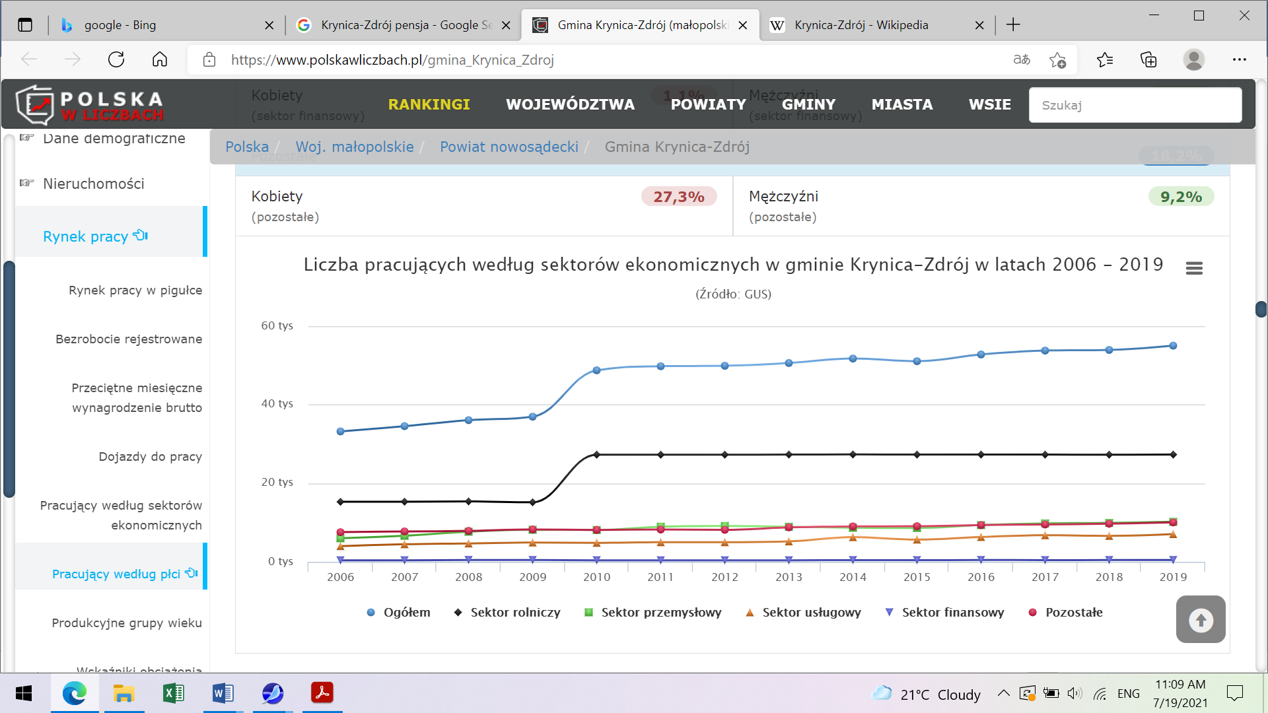
- Кількість працівників за економічними секторами в гміні Криниця-Здруй

За видами економічної діяльності у м.Моршині половина найманих працівників (58,3%) була зайнята у сфері охорони здоров’я та освіти, майже (21,1%) – у промисловості міста, 12,3% – у гуртовій і роздрібній торгівлі.
Резюме розділу
Динаміка загальної зайнятості у місті загалом негативна. Ситуація з безробіттям у Моршині у порівнянні з Львівською областю є дещо гіршою. Останнім часом пандемія COVID19 мала найбільший на це вплив. В громаді необхідно диверсифікувати економічну діяльність та зменшувати вплив зовнішніх факторів на структуру зайнятості в громаді

Доходи населення і заробітна плата
Доходи населення характеризуються рівнем середньої заробітної плати на певній території. Значення цього показника інформативне у порівнянні з такими ж показниками в регіональному і національному вимірі.
- Середня заробітна плата, грн.
Регіони | 2015 | 2016 | 2017 | 2018 | 2019 | 2020
Громада (Моршин) | 2777 | 3774 | 5653 | 7481 | 7689 | 7529,85
Район (до адмінтерреформи) | 4975,00 | 6127,45 | 8405,40 | 9767,94 | 11078,39 | 10936,06
Область | 2789 | 2961 | 3646 | 4559 | 6391 | 10299,15

- Середня заробітна плата, грн.

По підприємствах, установах і організаціях, які є об'єктами статистичного спостереження м. Моршина, заборгованість із виплати заробітної плати станом на 01.01.2021 становить – 5834,0 тис. грн.: ТзОВ “Санаторій для дітей з батьками “Пролісок” (економічно неактивне підприємство) – 1208,5 тис. грн. та ДП “Санаторій “Моршинкурорт” ПАТ лікувально-оздоровчих закладів профспілок України “Укрпрофоздоровниця” – 4625,5 тис. грн.
Резюме розділу
Тренди середньої заробітної плати по місту показують кращі показники ніж середня зарплата по області, та суттєво менша ніж в середньому, по ліквідованому на даний момент, Стрийському району.

Економіка громади
Станом на 31 травня 2021 року в громаді зареєстрована 834 суб’єкти господарської діяльності (далі – СГД). У структурі суб’єктів господарської діяльності домінують фізичні особи-підприємці – 539, що становить 63,4% від від загальної кількості зареєстрованих СГД в громаді. Основна кількість СГД сконцентрована у м. Моршин – 197 юридичних осіб, що становить 64,6% від загальної кількості зареєстрованих СГД – юридичних осіб (305) та 266 фізичних осіб, що становить 49,4% від загальної кількості зареєстрованих СГД – фізичних осіб (529), з них 121 -торгівля

Суб’єкти господарської діяльності
На кінець 2020 року у Моршинській громаді значилось 834 суб’єктів підприємницької діяльності, з них 305 юридичних осіб, з яких 197 зареєстровано в м.Моршині, та 529 фізичних осіб, з яких 266 зареєстровано в м.Моршині.
- Зареєстровані суб’єкти господарської діяльності
Юридичні особи
Показники | 2015 | 2016 | 2017 | 2018 | 2019 | 2020
Усі суб'єкти ЄДРПОУ юридичні особи:
Громада (м.Моршин) | 168 | 184 | 187 | 191 | 189 | 194
Район (до адмінтерреформи) |  |  |  |  |  | 811
Область |  |  |  |  |  | 74475
з них СПД - юридичні особи: *
Громада (м.Моршин) | 69 | 53 | 59 | 61 | 63 | 58
Район (до адмінтерреформи) | 222 | 163 | 204 | 217 | 229 | 211
Область | 18628 | 15586 | 17933 | 19233 | 20486 | 20911
з них малі підприємства:
Громада (м.Моршин) | 60 | 45 | 51 | 53 | 54 | 49
Район (до адмінтерреформи) | 212 | 151 | 191 | 204 | 216 | 197
Область | 17806 | 14749 | 17064 | 18239 | 19389 | 19823
* В таблиці не враховані державні та комунальні організації (установи, заклади), асоціації, корпорації, консорціуми, концерни та інші об’єднання юридичних осіб, філії (інші відокремлені підрозділи), представництва, товарні біржі, кредитні спілки, споживчі товариства, політичні партії, громадські організації, релігійні організації, профспілки та об’єднання профспілок, благодійні організації, об’єднання співвласників багатоквартирних будинків.
- Зареєстровані суб’єкти господарської діяльності за видами діяльності (сумарно по всіх населених пунктах, що увійшли до складу ОТГ)
Галузі та види діяльності | 2020
Сільське господарство, мисливство та лісове господарство | 55
Рибне господарство | -
Промисловість, у т.ч.: | 41
добувна промисловість | -
обробна промисловість | 37
виробництво та розподілення електроенергії, газу та води | 4
Будівництво | 21
Оптова і роздрібна торгівля; торгівля транспортними засобами; послуги з ремонту | 244
Готелі та ресторани | 39
Транспорт і зв’язок | 32
Фінансова діяльність | 3
Операції з нерухомістю, здавання під найм та послуги юридичним особам | 30
Освіта | 18
Охорона здоров’я та соціальна допомога | 51
Колективні, громадські та особисті послуги | 121
Інші види економічної діяльності | 179

- Суб'єкти господарювання громади

Структура економіки та розвиток головних секторів
Економіка громади характеризується акцентом на сферу курортології, що має негативні наслідки під час пандемії. Внаслідок створення об’єднаної територіальної громади з’явились не властиві для курорту сфери економічної діяльності пов’язані з сільським господарством.
Громада характеризується досить слабо розвиненим малим та середній підприємництвом
- Обсяг продукції та послуг в порівняних цінах, млн. грн.
Галузі та види діяльності | 2015 | 2016 | 2017 | 2018 | 2019 | 2020
Моршин разом, млн.грн. | 1100,7 | 1298,4 | 1549,6 | 1925,3 | 2565,2
Стрийський район | 2198,4 | 2515,7 | 3523,9 | 4735,4 | 7102,0 | 6587,6
Львівська область | 183102,3 | 204777,8 | 262305,2 | 350762,5 | 406547,6 | 423019,2

- Порівняння обсягу продукції та послуг в порівняних цінах
Як видно з рисунку вище обсяг реалізованої продукції збігається з тенденціями району та області і має прогнозований характер.

- Найбільші роботодавці (не більше 30)
Підприємство, організація, установа | Вид діяльності (основний) | Чисельність працівників у 2019 р.
ДП «Санаторій «Моршинкурорт» ЗАТ «Укрпрофоздоровниця» | 86.10 - Діяльність лікарняних закладів (основний) | 736
ТзОВ «ІДС «Аква-Сервіс» | 46.39 - Неспеціалізована оптова торгівля продуктами харчування, напоями та тютюновими виробами | 577
ПрАТ МЗМВ «ОСКАР» | 11.07 - Виробництво безалкогольних напоїв; виробництво мінеральних вод та інших вод, розлитих у пляшки | 521
ДП «Санаторій «Моршинський» | 86.10 - Діяльність лікарняних закладів | 237
Моршинська міська лікарня | 86.10 - Діяльність лікарняних закладів | 148
ТОВ «Хелс-Мастер» | 86.10 - Діяльність лікарняних закладів | 99
ТзОВ «Стрийтеплиця» | 01.13 - Вирощування овочів і баштанних культур, коренеплодів і бульбоплодів | 72
ТзОВ «Аркадія плюс» | 86.10 - Діяльність лікарняних закладів | 68
ПЖКГ Моршинської міської ради | 35.00 - забір, очищення та постачання води. Інші спеціалізовані будівельні роботи. | 68
КП «Зелене місто» | 81.10 - Комплексне обслуговування об'єктів | 51
ФГ «Фаворит «КІМ» | 01.41 - Розведення великої рогатої худоби молочних порід | 37
ТзОВ «Українська Геотехнічна Дорога» | 22.21 - Виробництво плит, листів, труб і профілів із пластмас | 35
ТзОВ «Моршинський санаторій для дітей з батьками «Пролісок» | 86.10 - Діяльність лікарняних закладів | 32 (з 2020 не працює)
ТзОВ «Люкс» | 86.10 - Діяльність лікарняних закладів | 18
ДП «Прикарпатське БМУ» ЗАТ «Карпаткурортбуд» | 41.20 - Будівництво житлових і нежитлових будівель | 16
ТзОВ «Гідрогеолог» | 11.07 - Виробництво безалкогольних напоїв; виробництво мінеральних вод та інших вод, розлитих у пляшки | 15
ТзОВ «Комунальник 2» | 38.11 - Збирання безпечних відходів | 14
ТзОВ «Україна» Капалєт | 56.10 - Діяльність ресторанів, надання послуг мобільного харчування (основний) | 14
ТзОВ «Інвестиційна компанія «ТВК» | 41.20 - Будівництво житлових і нежитлових будівель | 13
КП ВИРОБНИЧО-КОМЕРЦІЙНА ФІРМА "ЗІРНИЦЯ" АСОЦІАЦІЇ КЕРІВНИКІВ ШКІЛ СТРИЙСЬКОГО РАЙОНУ | 55.20 - Діяльність засобів розміщування на період відпустки та іншого тимчасового проживання | 11
ФГ «Дуброва» | 01.11 - Вирощування зернових культур (крім рису), бобових культур і насіння олійних культур | 11
ТзОВ «БК «Вітом» | 41.20 - Будівництво житлових і нежитлових будівель | 9
ТзОВ МВТП «Медтехніка» | 33.13 - Ремонт і технічне обслуговування електронного й оптичного устатковання. Оптова торгівля фармацевтичними товарами. Роздрібна торгівля фармацевтичними товарами в спеціалізованих магазинах. | 8
ТзОВ «Руно+» | 16.24 - Виробництво дерев'яної тари | 7
Госпрозрахункова бактеріологічна лабораторія | 86.21 - Загальна медична практика | 7
ТзОВ «Актив ІФ» | 47.73 - Роздрібна торгівля фармацевтичними товарами в спеціалізованих магазинах | 7 (діяльність поза межами громади)
Дочернє підприємство Моршинська «Медтехніка» | 33.13 - Ремонт і технічне обслуговування електронного й оптичного устатковання | 7
КП «Моршинтеплоенерго» | 35.30 - Постачання пари, гарячої води та кондиційованого повітря. Комплексне обслуговування об'єктів. | 6
ТОВ «Мінзавод» | 71.12 - Діяльність у сфері інжинірингу, геології та геодезії, надання послуг технічного консультування в цих сферах. Виробництво безалкогольних напоїв; виробництво мінеральних вод та інших вод, розлитих у пляшки | 3

- Найбільші роботодавці громади

- Обсяги реалізованої продукції усіма промисловими підприємствами м.Моршина та Львівської області
Рік | 2013 | 2014 | 2015 | 2016 | 2017 | 2018 | 2019
Обсяги, млн.грн. | 581,2 | 566,1 | 679,1 | 755,4 | 870,0 | 1237,6 | 1520,6
% від загальнообласного обсягу | 1,9 | 1,6 | 1,3 | 1,1 | 1,1 | 1,2 | 1,4
На 1 особу, тис.грн.* | 96,1  (у 7,3 рази > середньообласного) | 94,0  (у 6,7 рази > середньообласного) | 113,2  (у 5,3 рази > середньообласного) | 126,7  (у 4,8 рази > середньообласного) | 127,1  (у 5,0 рази > середньообласного) | 211,6  (у 5,3 рази > середньообласного) | 261,8  (у 6,3 рази > середньообласного)
* за цим показником м.Моршин займає перше місце в області.
- Техніко-економічні показники діяльності ПрАТ МЗМВ «ОСКАР»
Рік | 2013 | 2014 | 2015 | 2016 | 2017 | 2018 | 2019 | 2020
Вироблена продукція, млн.грн. | 595,1 | 550,4 | 659,7 | 729,6 | 843,6 | 1168,7 | 1464,9 | 1345,8
Реалізована продукція, млн.грн. | 567,3 | 549,9 | 661,1 | 736,9 | 850,7 | 1213,6 | 1487,1 | 1347,1
Середня к-сть працюючих осіб | 410 | 427 | 391 | 369 | 365 | 453 | 508 | 575
- Техніко-економічні показники діяльності ТзОВ «Українська Геотехнічна Дорога»
Рік | 2013 | 2014 | 2015 | 2016 | 2017 | 2018 | 2019 | 2020
Вироблена/реалізована продукція, млн.грн. | 12,6 | 10,8 | 9,4 | 5,9 | 8,6 | 13,3 | 16,5 | 16,9
Середня к-сть працюючих осіб | 35 | 37 | 28 | 25 | 29 | 26 | 35 | 39
- Капітальні інвестиції, млн.грн
Рік | 2010 | 2011 | 2012 | 2013 | 2014 | 2015 | 2016 | 2017 | 2018 | 2019 | 2020
Моршин, млн.грн |  | 62,6 | 55,9 | 101,9 | 72,8 | 80,3 | 162,9 | 141,3 | 162,4
Львівська область, млн грн | 8 830,2 | 12 114,0 | 11 173,3 | 9 816,7 | 9 555,0 | 13 386,5 | 18 605,2 | 24 105,9 | 28 995,5 | 31 061,5 | 23 641,5

Розвиток малого і середнього бізнесу
- Показники роботи малого бізнесу
Показники | 2015 | 2016 | 2017 | 2018 | 2019 | 2020
Кількість малих підприємств на 10 000 населення
м. Моршин | 101 | 76 | 87 | 91 | 93 | 86
Район (до адмінтерреформи) | 34 | 24 | 31 | 33 | 35 | 33
Область | 70 | 58 | 68 | 72 | 77 | 79
Середньорічна кількість найманих працівників, чол.
м. Моршин | 239 | 297 | 319 | 288 | 214 | 298
Район | 849 | 752 | 973 | 1064 | 1105 | 1236
Область | 89937 | 89368 | 93413 | 93753 | 99508 | 100900
Обсяг реалізованої продукції (робіт, послуг) малих підприємств, млн. грн.
м.Моршин | 59,8 | 95,6 | 92,6 | 80,6 | 85,4 | 126,1
Район | 376,4 | 414,9 | 743,6 | 832,1 | 936,7 | 1552,5
Область | 47259,9 | 55048,1 | 71756,3 | 89809,3 | 101778,3 | 117141,9

- Кількість малих підприємств на 10 000 населення

З поданого вище графіку видно, що за кількістю малих підприємств на 10 тис. населення Моршинська громада набагато перевищує показники області і, особливо, району.

Зовнішньоекономічна діяльність
- Обсяги експорту - імпорту Моршинської громади
Експорт |  |  |  | Імпорт
Кількість СГД | Вартість, тис.грн | Кількість СГД | Вартість, тис.грн | Кількість СГД | Вартість, тис.грн | Кількість СГД | Вартість, тис.грн
5 | 33296431,12 | 3 | 23823449,35 | 23 | 252805344,00 | 14 | 253722028,00
- Товарна структура експорту, грн.
Види продукції | 2017 | 2018 | 2019
Мінеральні продукти (2201) | 16756045,35 | 26261410,63 | 27200826,89
Продукція хімічної та пов’язаних з нею галузей промисловості (3923) |  | 211739,75 | 1287795,22
Полімерні матеріали, пластмаси та каучук (3918) | 116158,18
Шкіряна і хутряна сировина та вироби з них
Деревина і вироби з деревини (4418) |  | 0 | 1164668,85
Маса з деревини або інших волокнистих целюлозних матеріалів (4407) |  | 1441573,9 | 2354738,8
Різні промислові товари
Твори мистецтва (4911) | 53122,69
Різне

- Експорт в 2019р

- Країни та регіони експорту 2019, тис.грн

- Товарна структура імпорту, грн.
Види продукції | 2017 | 2018 | 2019
Мінеральні продукти (7019-скловолокно) | 84578,00 | 372539,00
Продукція хімічної та пов’язаних з нею галузей промисловості (3920-інші плити ) | 37961250,00 | 40348919,00 | 57392354,00
Полімерні матеріали, пластмаси та каучук (3923 упаковка) | 19169828,00 | 32446502,00 | 36694467,00
Недорогоцінні метали та вироби з них (7210 прокат заліза) | 849932,00 | 456839,00 | 910036,00
Механічне обладнання; машини та механізми, електрообладнання та їх частини; пристрої для записування або відтворення зображення звуку (8422 машини для миття посуду) | 30667384,00 | 4257538,00 | 145095349,00
Транспортні засоби та шляхове обладнання (8703-ктз) | 196303,00 | 169893,00
Прилади і апарати оптичні, для фотографування або кінематографії; апарати медико-хірургічні; годинники; музичні інструменти
Різні промислові товари (8414 насоси, 8421-центрифуги, ліфти) | 9596994,00 | 73789,00 | 5243062,00
Твори мистецтва
Товари, придбані в портах
Різне (3304косметика) | 1870733,00 | 4110514,00 | 826848,00

- Імпорт 2019

- Географічна структура експорту – імпорту, тис. грн. (сумарно по всіх населених пунктах, що увійшли до складу ОТГ)
Країни та регіони | Експорт |  |  |  | Імпорт
 | 2017 | 2018 | 2019 | 2017 |  | 2018 | 2019
Країни СНД | 16803,3 | 26960,4 | 29825,8 | 106741,6 |  | 7846,7
Країни ЄС | 2031,8 | 2330,7 | 3365,7 | 51504,0 |  | 67442,4 | 245553,6
США та Канада |  | 79,5 | 104,952
Країни Близького Сходу та Туреччина |  |  |  | 9101,8 |  | 5756,6 | 3964,9
Інші |  | 34,0 |  | 44123,6 |  | 2417,6 | 3283,8
Підприємства громади здійснюють імпортно-експортні операції з Молдовою, Російською Федерацією, Канадою, Ізраїлем; Німеччиною, Польщею, Словаччиною, Туреччиною тощо.
- Зовнішня торгівля товарами (тис.дол.США)
Рік | 2011 | 2012 | 2013 | 2014 | 2015 | 2016 | 2017 | 2018
Моршин | 7722,4 | 2915,2 | 3719,8 | 3241,1 | 2368,8 | 3576,2 | 4772 | 5206,3
Експорт | 1805,7 | 1949,8 | 1730,3 | 1015,9 | 563,9 | 861,6 | 723,7 | 1126,3
Імпорт | 5916,7 | 965,4 | 1989,5 | 2225,2 | 1804,9 | 2714,6 | 4048,3 | 4080,0
Стрийський район | 210031,0 | 159293,6 | 164669,7 | 183436,9 | 168510,4 | 155849,8 | 184894,4 | 180407,2
Експорт | 171077,4 | 119315,1 | 143449,5 | 130928,1 | 124954,5 | 122315,5 | 137295,6 | 130334,4
Імпорт | 38953,6 | 39978,5 | 21220,2 | 52508,8 | 43556,0 | 33534,3 | 47598,9 | 50072,8
Львівська область | 4404278 | 4717010,8 | 3946782,2 | 3777079,2 | 2654269,7 | 2974977,9 | 3767422,2 | 4604664,9
Експорт | 1201931,1 | 1343535,6 | 1290869,3 | 1305077,7 | 1206324,8 | 1275566,1 | 1585154,1 | 1895635,5
Імпорт | 3202346,9 | 3373475,2 | 2655912,9 | 2472001,5 | 1447944,9 | 1699411,8 | 2182268,1 | 2709029,4

- Порівняння експорту товарів Моршина, району та області
Тенденція зменшення обсягів експорту в Моршинській громаді не відповідає тенденції збільшення експорту загалом по Львівській області в останні роки.
- Зовнішня торгівля послугами (тис.дол.США)
Рік | 2011 | 2012 | 2013 | 2014 | 2015 | 2016 | 2017 | 2018
Експорт | 2260,0 | 4053,9 | 3381,0 | 1248,3 | 1185,5 | 700,5 | 1170,0 | 994,5
Імпорт | 739,6 | 129,6 | 65,6 | 64,5 | к | 14,8 | к | к
Стрийський район | 41,0 | 161,0 | 40289,8 | к | к | к | к | к
Експорт | 1471,5 | 1184,4 | 2790,3 | 1760,1 | 1920,4 | к | к | к
Імпорт | -1430,5 | -1023,4 | 37499,6 | к | к | к | к | к

Інвестиційна діяльність
Об’єкти нерухомості
- Комунальна власність:
а) споруди (оренда, приватизація);
Котельня по вул.Геологів, 8 – не функціонує
б) земельні ділянки

- Наявні на території громади ВІЛЬНІ земельні ділянки, призначені для ведення господарської діяльності (крім с/г призначення)
Адреса, стислий опис, призначення | Власник (власники – із зазначенням частки) | Площа, кв. м
Земельна ділянка за межами села Долішнє, 16.00 Землі запасу (земельні ділянки кожної категорії земель, які не надані у власність або користування громадянам чи юридичним особам) землі запасу | Моршинська міська рада | 328146
Земельна ділянка за межами села Долішнє, 16.00 Землі запасу (земельні ділянки кожної категорії земель, які не надані у власність або користування громадянам чи юридичним особам) землі запасу | Моршинська міська рада | 135928
Земельна ділянка за межами села Долішнє, 16.00 Землі запасу (земельні ділянки кожної категорії земель, які не надані у власність або користування громадянам чи юридичним особам) землі запасу | Моршинська міська рада | 96115
Земельна ділянка за межами села Станків, 16.00 Землі запасу (земельні ділянки кожної категорії земель, які не надані у власність або користування громадянам чи юридичним особам) землі запасу | Моршинська міська рада | 42230
Земельна ділянка за межами села Горішнє, 16.00 Землі запасу (земельні ділянки кожної категорії земель, які не надані у власність або користування громадянам чи юридичним особам) землі запасу | Моршинська міська рада | 154224

- Планована інвестиційна діяльність у громаді в найближчий період
Проект, орієнтовний термін виконання (рік початку – рік завершення) | Кошторисна вартість, тис. грн. | Джерело фінансування
Реконструкція корпусу № 2 ДНЗ № 2 "Сонечко" по вул. Л.Українки, 34 в м.Моршині Львівської області (2017-2025) | 51 289,756 | ДФРР, обласний, місцевий бюджет
"Капітальний ремонт приміщень коридорів та рекреацій другого та третього поверхів НВК " СЗШ- ліцей " м.Моршина" (2020-2022) | 3452,77 | обласний, місцевий бюджет
Робочий проект Капітальний ремонт блискавковідводу будівлі НВК "СЗШ-ліцей" м. Моршина (2022) | 450,0 | місцевий бюджет
Капітальний ремонт системи опалення НВК "Середня загальноосвітня школа-ліцей м. Моршин Львівської області (2016-2024) | 2906,045 | ДФРР, обласний, місцевий бюджет
Реконструкція дошкільного навчального закладу "Веселка" в с. Лисовичі Стрийського р-н. Львівської обл. (2018-2025) | 9256,999 | державний, місцевий бюджет
Реконструкція приміщень першого та третього поверхів поліклініко-терапевтичного відділення КНП «Моршинська міська лікарня» по вул.50-річчя УПА,20 в м. Моршин Львівської області (2020-2022) | 11230,693 | державний, обласний, місцевий бюджет
Придбання ендоскопічного медичного обладнання для КНП “Моршинська міська лікарня” Моршинської міської ради (2022) | 1800 | державний бюджет
Капітальний ремонт другої половини поліклінічного відділення КНП "Моршинська міська лікарня" (2022) | 500,0 | місцевий бюджет
Реконструкція системи теплопостачання КНП "Моршинська міська лікарня" (2022-2025) | 2000,0 | місцевий бюджет
Будівництво народного дому в селі Долішнє Стрийського району Львівської області (2018-2025) | 18021,141 | державний, місцевий бюджет
Капітальний ремонт фасаду Моршинської школи мистецтв у м.Моршин по вул.Привокзальній Львівської області (2015-2022) | 1456,50 | місцевий, обласний бюджет
Реконструкція приміщення старої школи с.Воля-Задеревацька по вул.І.Франка, 26а під створення центру країнознавства | 25000 | ДФРР
Реконструкція інженерних мереж побутової каналізації по вул. З.Красівського в м. Моршин Львівської області (2020-2022) | 785,573 | місцевий бюджет
Оптимізація роботи системи централізованого водопостачання м.Моршин із підземних джерел в заплаві р.Стрий (2023-2025) | 24680,2 | державний, місцевий бюджет
Реконструкція мереж вуличного освітлення в селі Долішнє Львівської області (2021-2022) | 1849,467 | місцевий, обласний бюджет
Реконструкція водоочисних споруд поверхневого водозабору м.Моршин з р.Бережниця в с.Баня Лисовицька Стрийського району Львівської області (2023-2025) | 35028,427 | ДФРР, обласний, місцевий бюджет
Реконструкція напірного водогону діам. 160 мм від насосної станції (с. Довге) до площадки напірних резервуарів №1 в м. Моршин Львівської області (2023) | 1561,982 | місцевий, обласний бюджет
Реконструкція напірного водогону діам. 300 мм від переходу ч-з р.Бережниця в р-ні КОС до моста ч-з р. Бережниця по вул. Т. Шевченка в м. Моршин Львівської області (2023) | 1300 | місцевий, обласний бюджет
Каналізування с.Баня Лисовицька (2022-2023) | 3000 | місцевий, обласний бюджет
Реконструкція приміщення в м.Моршині для облаштування притулку для осіб, які постраждали від домашнього насильства та/або насильства за ознакою статі (2021-2022) | 10000 | державний бюджет
"Оновлення природного середовища курорту Моршин. Реконструкція благоустрою рекреаційних територій" Коригування (2017-2025) | 49 736,029 | ДФРР, обласний, місцевий бюджет
Будівництво під’їзної дороги до ділянок учасників АТО та моста через ріку Бережницю по вул. Івана Франка (біля автостанції) в м. Моршині Львівської області (2018-2025) | 9 443,185 | державний, місцевий бюджет
Капітальний ремонт покриття тротуарів та проїзджої частини вулиці 50-річчя УПА в м.Моршин Львівської області (2020-2022) | 2 886,232 | обласний, місцевий бюджет
Капітальний ремонт покриття тротуарів та проїжджої частини вулиці Лесі Українки в м.Моршин Львівської області. Коригування (2018-2022) | 5 865,586 | обласний, місцевий бюджет
Будівництво під’їзної дороги до с.Долішнє (2021-2025) | 23 000,000 | державний, місцевий бюджет
Облаштування безпечного міського простору між м.Моршин та с.Довге Стрийського району Львівської області (капітальний ремонт) (2021) | 2108,115 | обласний бюджет
Капітальний ремонт дороги з влаштуванням бруківки в с. Лисовичі Стрийського району Львівської області (2022) | 499,478 | обласний, місцевий бюджет
Капітальний ремонт вул.Миру в с.Долішнє Стрийського району Львіської області (коригування) (2023) | 650,194 | обласний, місцевий бюджет
Капітальний ремонт вул.Валова в с.Долішнє Стрийського району Львівської області (коригування) (2024) | 768,092 | обласний, місцевий бюджет
Капітальний ремонт спортивних майданчиків з влаштуванням штучного покриття по вул.Івана Франка в м.Моршині Львівської області (2021-2022) | 10 287,375 | державний бюджет
Реконструкція каналізаційних очисних споруд м.Моршин Львівської області. Коригування (2004-2025) | 57 858,807 | ДФРР, ОНПС
Берегоукріплення та протипаводкові заходи на території сільських населених пунктів Моршинської територіальної громади (2021-2025) | 500,0 | місцевий бюджет
Придбання екскаватора-навантажувача JCB модель 3CX SITEMASTER для Комунального підприємства " Зелене місто" Моршинської міської ради (2021) | 2877,812 | обласний, місцевий бюджет
Придбання пресувального сміттєвоза KGB-120 КОБАЛЬТ на шасі FOTONDAIMLER для громади м.Моршина (2023) | 3500 | ФОНПС
Облаштування музею історії курорту Моршин (2022-2025) | 700,0 | місцевий, інші
Разом вартість проектів | 376250,5
Резюме розділу.
Структура виробництва громади має яскраву монопрофільність, особливо в експортно-імпортних операціях, що є загрозою при зміні кон’юнктури ринку чи форс мажорних обставин. Зовнішніх інвестицій в громаду практично не надходить.
Вартість бажаних інвестиційних проектів набагато перевищує можливості дофінансування зі сторони громади. З огляду на це необхідно визначити пріоритетні проекти і сконцентрувати на них усі можливі ресурси.

Фінансовий стан та бюджет міста

Бюджет міста
Дохідна частина бюджету формується з власних доходів та міжбюджетних трансфертів.
- Доходи бюджету, млн. грн.
Показники | 2017 (сумарно) | 2018 (сумарно) | 2019 (сумарно) | 2020 (сумарно) | 2021 (прогноз)
Прибутковий податок з громадян/ Податок з доходів фізичних осіб | 26,2 | 35,3 | 39,2 | 36,9 | 41,8
Єдиний податок (крім с/г виробників) | 6,1 | 7,5 | 7,8 | 7,6 | 8,3
Єдиний податок від с/г виробників | 0,2 | 0,3 | 0,4 | 0,4 | 0,5
Доходи від відчуження нерухомості та землі | 1,4 | 0,6 | 0,5 | 3,1 | 5,0
Податок на прибуток підприємств комунальної власності | 0,1 | 0,3 | 0,2 | 0,2 | 0
Плата за землю | 14 | 14,2 | 18,5 | 11,4 | 16,5
Податок на нерухомість | 5,5 | 7,2 | 7,5 | 5,2 | 10,4
Акцизний збір | 2,6 | 2,5 | 2,1 | 2,2 | 2,4
Інші місцеві податки та збори | 0,3 | 0,3 | 0,4 | 0,2 | 0,2
Податкові надходження разом | 55 | 67,7 | 77,4 | 65,4 | 81,7
Дохід від оренди комунального майна | 0 | 0 | 0,1 | 0 | 0
інше (в т.ч. міжбюджетні трансферти) | 48,3 | 42,2 | 40 | 23,4 | 47,2

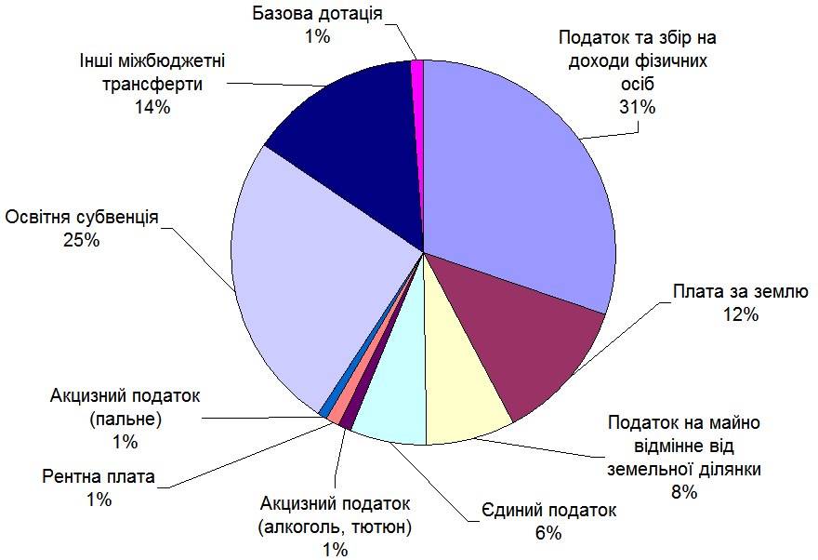

- Структура доходів Моршинської громади

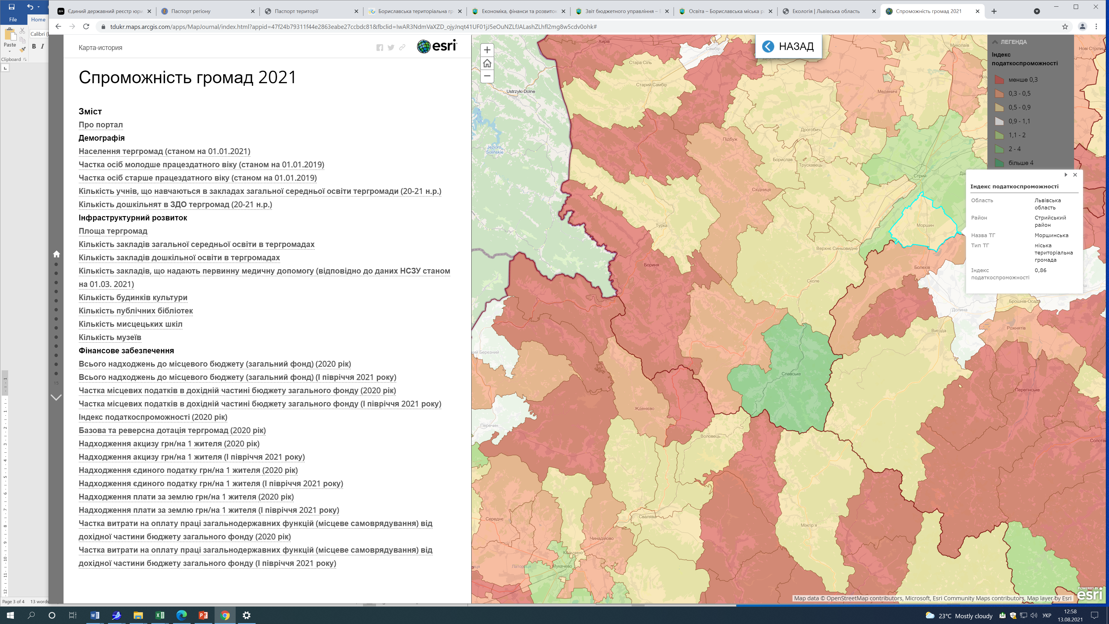
- Індекс податкоспроможності, 2020

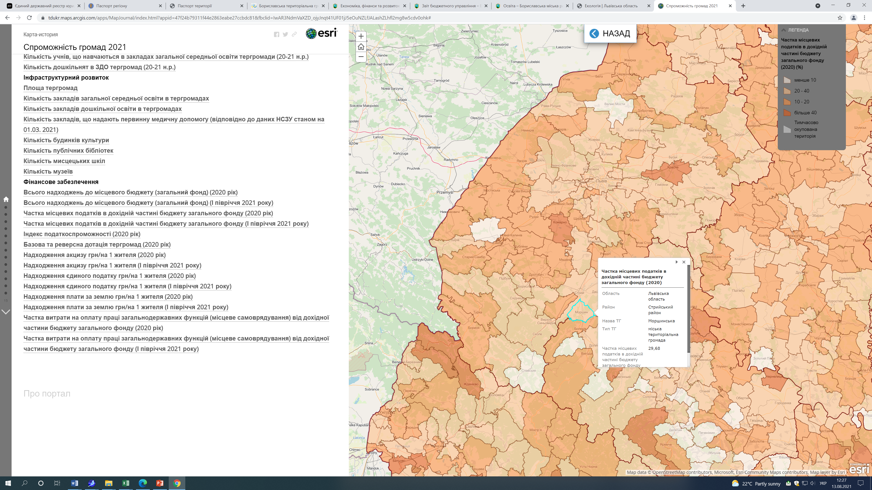
- Частка місцевих податків в дохідній частині бюджету загального фонду, 2020
- Доходи бюджету на одного мешканця, грн
А. 2016 р.
Регіони | Податок на доходи фізичних осіб | Єдиний податок | Місцеві податки та збори | Плата (податок) за землю | Податкові надходження разом | Дохід від оренди комунального майна
Громада (тільки Моршин) | 2461,6 | 345,6 | 2292,8 | 1408,8 | 4448,5 | 8,6
У середньому по містах області
У середньому по містах України
В. 2019 р
Регіони | Податок на доходи фізичних осіб | Єдиний податок | Місцеві податки та збори | Плата (податок) за землю | Податкові надходження разом | Дохід від оренди комунального майна
Громада | 2684,3 | 560,9 | 2367,4 | 1268,9 | 5292,6 | 5,9
У середньому по містах області
У середньому по подібних громадах України

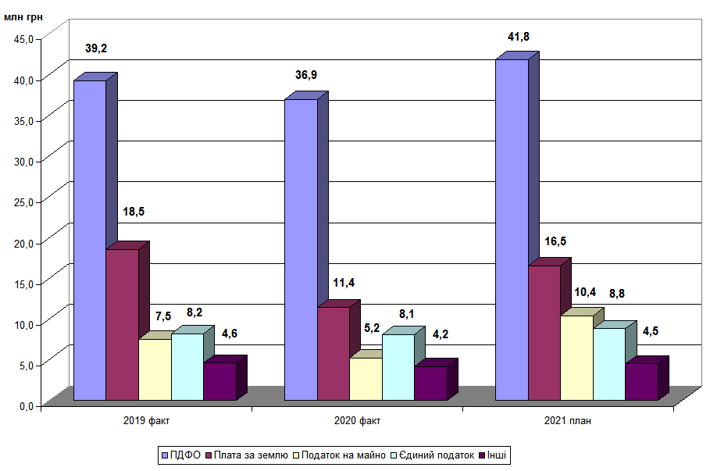
- Надходження до загального фонду бюджету громади у 2019-2021 роках

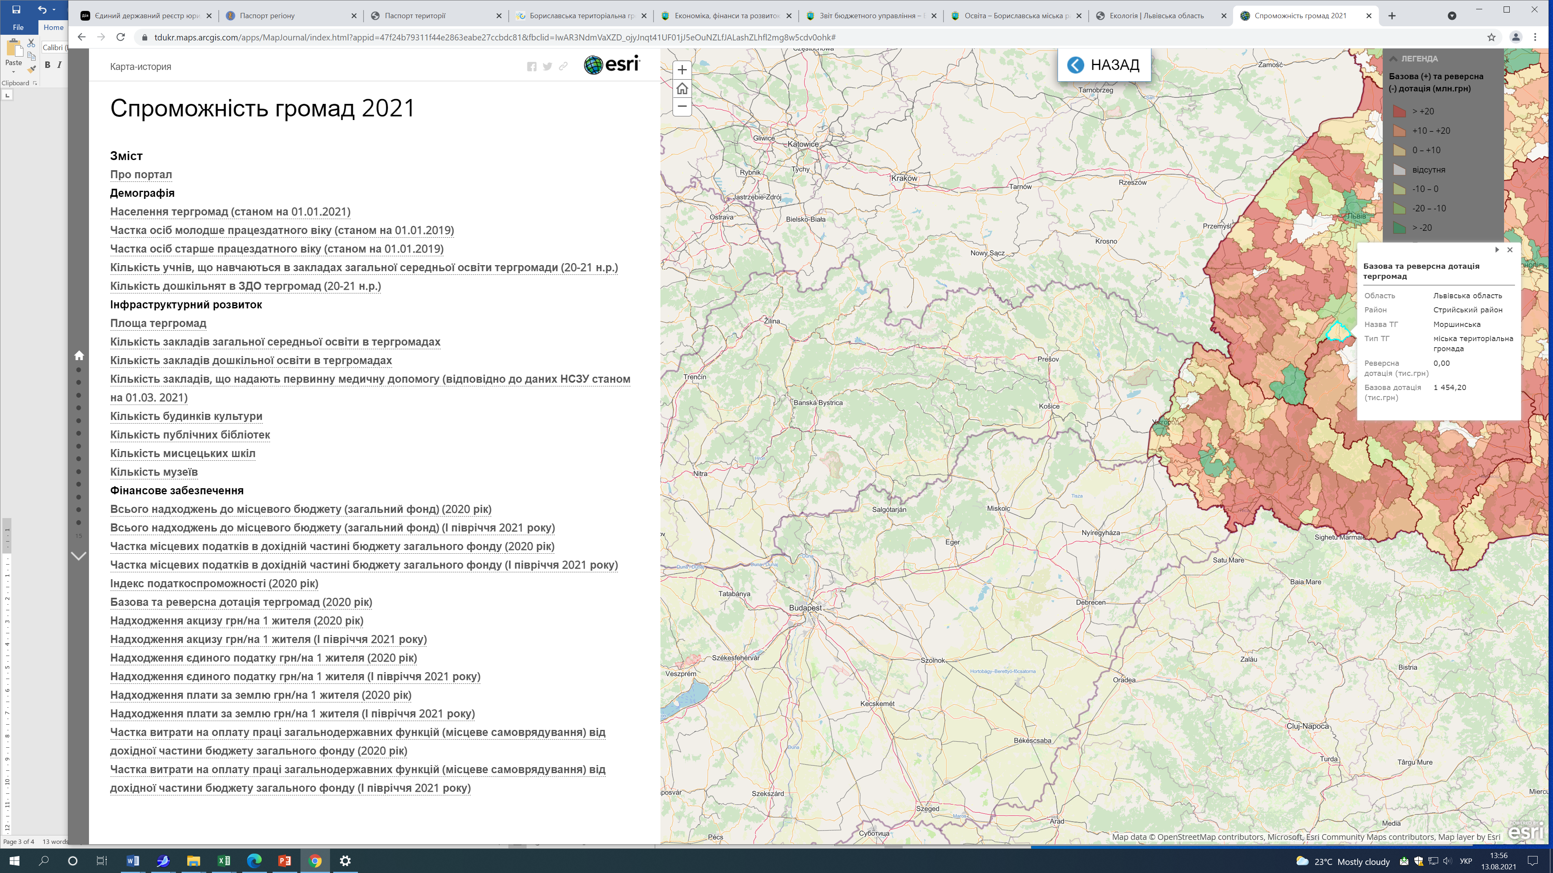
- Базова та реверсна дотація тергромад, тис.грн

- Структура видатків бюджету громади (прогнозні), млн. грн.
Статті видатків | 2021 (прогноз)
Оплата праці | 73,6
Нарахування на оплату праці | 16,1
Предмети, матеріали, обладнання та інвентар | 1,1
Медикаменти та перев`язувальні матеріали | 0,1
Продукти харчування | 3,3
Оплата послуг (крім комунальних) | 3,2
Видатки на відрядження | 0,2
Оплата комунальних послуг та енергоносіїв | 5,2
Субсидії та поточні трансферти підприємствам (установам, організаціям) | 17,1
Інші виплати населенню | 1,6
Інші поточні видатки | 0,1
Капітальний ремонт | 0,5
Капітальні трансферти | 5,5
Резервний фонд | 0,3
Разом | 127,9

- Структура видатків бюджету громади (прогнозні), млн. грн.

- Найбільші платники податків у громаді (2020р)
 | Назва | Сплачено ПДФО (60%) | Акциз | Плата за землю | Податок на нерухомість
1 | ПрАТ "Моршинський завод мінеральних вод "Оскар" | 12,6 | 0 | 0,9 | 0,1
2 | ТзОВ "Індустріальні та дистрибуційні системи Аква Сервіс" | 5,2 | 0 | 0 | 0
3 | ТзОВ Торгівельно-виробнича компанія “Львівхолод” | 0,2 | 0,3 | 0 | 0
4 | ТзОВ “АТБ-маркет” | 0,5 | 0,8 | 0 | 0
5 | Регіональна філія “Львівська Залізниця” ПАТ”Укрзалізниця” | 0,4 | 0 | 1,1 | 0,1

- Перелік та вартість реалізованих в межах території ОТГ проектів за кошти державної субвенції на соціально-економічний розвиток регіонів чи Державного фонду регіонального розвитку.
 | Назва | Рік | Сума, тис.грн. | Коментар(що досягнуто завдяки проекту)
1 | Реконструкція парку-пам’ятки садово-паркового мистецтва місцевого значення «Парк курорту» м. Моршин | 2015 | 32450,0 з них 2280 - ДФРР | відновлено об’єкт ПЗФ
2 | Реконструкція даху та утеплення фасаду ДНЗ № 2 «Сонечко» | 2016 | 2143,9259 тис.грн., з них 1928,9099 – кошти ДФРР | термомодернізація садка, економія енергоресурсів
3 | Облаштування безпечного міського простору вулиці І.Франка в м.Моршин (реконструкція) | 2017 | 1611,238, з них 1000,0-ДФРР | облаштовано пішохідні доріжки і турнікети вздовж дороги О141805 «Під’їзд до м.Моршина»
4 | Реконструкція спортивного майданчика по вул.Лесі Українки в м.Моршин | 2017 | 2324,522, з них 1600,0 - ДФРР | створено об’єкт спортивної інфраструктури
5 | Реконструкція дошкільного навчального закладу "Веселка" в с. Лисовичі Стрийського р-н. Львівської обл. | 2018 | 1030-субвенція на соціально-економічний розвиток регіонів | розпочато, але не завершено (Замовник – Стрийський районний відділ освіти)
6 | Капітальний ремонт приміщення: "Утеплення фасаду НВК "СЗШ-ліцей" м.Моршина" Львівської області (коригування) | 2018-2020 | 8833,1384, з них 5969,65588 - ДФРР | термомодернізація школи, економія енергоресурсів
7 | Придбання ендоскопічної візуалізації з відеогастроскопом для КП «Моршинська міська лікарня» | 2021 | 1800-субвенція на соціально-економічний розвиток регіонів | покращення надання медичних послуг
8 | Реконструкція приміщень першого та третього поверхів поліклініко-терапевтичного відділення КНП "Моршинська міська лікарня" по вул.50-річчя УПА, 20 в м.Моршин Львівської області | 2021 | 11000-субвенція на соціально-економічний розвиток регіонів | покращення надання медичних послуг
Резюме розділу.
Фінансова ситуація в громаді є досить складною. Більшість видатків бюджету пов’язані з заробітною платою та нарахуваннях на неї. Бюджет розвитку мінімальний. Необхідно провести оптимізацію бюджетних видатків та передбачити більший відсоток коштів місцевого бюджету на розвиткові проекти.

Фінансова інфраструктура та мережа підтримки бізнесу
З фінансових установ в громаді функціонують:
- Моршинське відділення АТ «Ощадний банк України»;
- АБ «Укргазбанк.
Також в м. Моршині діє 1 небанківська установа, яка надає фінансову допомогу населенню – кредитна спілка «Вигода».
Розміщені банкомати «Ощадбанку», «Укргазбанку», «Приватбанку», «Райффайзен банку «Аваль», «Укрексімбанку» тощо.
Резюме розділу.
Зважаючи на розмір міста та громади банківська мережа є достатньо розвинена, натомість мережа підтримки бізнесу потребує розширення та залучення/створення нових структур для сприяння створенню та ефективній діяльності нових підприємницьких структур.

Транспортна інфраструктура і зв’язок
В Моршинській громаді відстані від центра громади до сільських населених пунктів складають:
- Моршин-Долішнє – 17 км
- Моршин-Станків – 6 км
- Моршин-Лисовичі – 3 км
- Моршин-Воля-Задеревацька – 8 км
На сьогоднішній день основними видами транспортних сполучень м. Моршин з іншими населеними пунктами є:
- Автодороги, що зв'язують місто Моршин з обласними, районними центрами, селами і місцями відпочинку.
- Залізниця, яку обслуговує Івано-Франківська дирекція залізничних перевезень Регуональної філії «Львівська залізниця» АТ «Українська залізниця» (дільниця Рожнятів-Моршин-Стрий)
Мережа автомобільних доріг Моршинської міської територіальної громади охоплює 181 вулицю та дороги загальною протяжністю понад 100 км.
Через м.Моршин проходять районні, міжобласні та загальноукраїнські пасажирські маршрути, які забезпечують автобусні перевезення пасажирів області. Обслуговування та утримання дорожньої мережі здійснюється підрядними організаціями на договірних умовах.
У зв’язку з багаторічним недофінансуванням на проведення капітальних і поточних ремонтних робіт на сьогодні експлуатаційний стан частини доріг державного та місцевого значення громади є незадовільним. Окремі ділянки доріг є аварійно небезпечними та потребують термінового капітального і поточного ремонтів. Значний негативний вплив на дороги здійснює великовантажний транспорт сільськогосподарських та лісозаготівельних підприємств. Перш за все викликають занепокоєння ті ділянки доріг, по яких проходять автобусні сполучення, підвезення дітей до навчальних закладів, надання невідкладної медичної допомоги, здійснення робіт, спрямованих на попередження і ліквідацію назвичайних ситуацій. Також необхідно забезпечити належне транспортне сполучення між містом Моршином та селами Долішнє, Горішнє, Верхня та Нижня Лукавиця, Смоляний.
Протягом 2014-2020 років за кошти державного та місцевих бюджетів проводилися ремонтні роботи на автомобільних дорогах громади. Однак, внаслідок обмеженого фінансування обсяги здійснення ремонтних робіт існуючої мережі доріг є недостатніми.
Через територію громади проходять дороги загального користування районного, обласного, державного значення:

Стрий-Івано-Франківськ-Чернівці-Мамалига | Н-10 | 13,6
Під’їзд до м.Моршина | О141805 | 6,342
Баня Лисовицька-Лани Соколівські | С141813 | 7,5
Жулин-Долішнє | С141821 | 3,3
Н.Лукавиця-Горішнє | С141832 | 8,1
Долішнє-Горішнє | С141835 | 3,8
Семигинів-Смоляний | С141837 | 6
Баня Лисовицька-Лисовичі | С141838 | 4,6
Через місто проходить залізнична лінія Стрий-Івано-Франківськ, яку обслуговує Івано-Франківська дирекція залізничних перевезень Регіональної філії «Львівська залізниця» АТ «Українська залізниця», протяжністю 12 км. З 29 травня 2021 року через Моршин курсує «Прикарпатський експрес» 807/808 за маршрутом «Ківерці-Івано-Франківськ». У Моршині знаходиться вокзал третього класу, неподалік від залізничного вокзалу знаходиться дві автобусні станції. Переважно всі автобусні маршрути здійснюються через автостанцію міста Моршина у напрямку міста Івано-Франківськ та міста Львів.
Відстань від м.Моршина до міжнародного аеропорту у Львові – 85 км, а до міжнародного аеропорту у Івано-Франківську – 99 км. Достатня кількість авіарейсів створює можливість дістатись до Моршина з будь-якої частини світу.
Розвиток мережі зв’язку, наявність та якість доступу до Інтернету.
У місті Моршин на ринку зв’язку працюють суб’єкти різних форм власності та підпорядкування, які надають телекомунікаційні послуги (телефонного, комп’ютерного зв’язку, проводового радіомовлення, ефірного телерадіомовлення тощо) і послуги поштового зв’язку.
Основними операторами телекомунікацій є: Львівська дирекція АТ «Укрпошта», ПАТ «Укртелеком», ТзОВ «Лайфселл» (Укртауер), Західний реґіон ПрАТ «Київстар», Реґіон Захід ПрАТ «Водафон Україна», ПП ТРК «Простір», які повністю покривають територію громади.. Експлуатацію лінійно-кабельних споруд здійснюють та ЦТОЕ № 1 ТОВ «Атраком» та ГЕЛКС-5184.
Оператори, які надають послуги Інтернет мережі:
- ПАТ «Укртелеком»;
- Радіо Нетворк;
- ФОП Федоренко М.І. (ПП ТРК «Простір»)
- ФОП Жученко О.В.
Також до мережі Інтернет підключені всі освітні та медичні заклади міста. Усі санаторії Моршина пропонують своїм гостям безкоштовний доступ до Інтернету – Wi-Fі. Також наявна вільна Wi-Fi зона в парку.
Резюме розділу.
Через територію громади проходить дорога загально національного значення з суцільним відремонтованим дорожнім покриттям. Місцеві дороги, особливо в сільських територіях, потребують ремонту і за опитуваннями мешканців не відповідають сучасним потребам. Через громаду проходить магістральний кабель оптоволоконного інтернету, що дає можливість пропонувати вигоди віддаленої роботи в курортному оточенні. Транспортне сполучення громади з обласним центром досить зручне і швидке як автобусним, так і залізничним сполученням.

Інфраструктура торгівлі та послуг

Мережа закладів побутового обслуговування та торгівлі
Кількість закладів побутового обслуговування станом на 01.01.2021 року складало:
- Мережа закладів побутового обслуговування та торгівлі
Рік | 2015 | 2016 | 2017 | 2018 | 2019 | 2020 (Моршин) | 2021 (громада)
Заклади торгівлі |  |  |  |  |  |  | 202
- супермаркет | 1 | 1 | 1 | 1 | 2 | 2 | 2
- магазин |  |  |  |  |  |  | 200
Об'єкти ресторанного господарства, шт., в т.ч.: | 32 | 32 | 33 | 33 | 32 | 34 | 46
- ресторани | 4 | 2 | 3 | 3 | 2 | 3 | 5
- кафе | 8 | 8 | 8 | 8 | 8 | 8 | 23
- піцерії | 2 | 2 | 2 | 2 | 2 | 2 | 2
- цукерні | 1 | 1 | 1 | 1 | 1 | 1 | -
- їдальні (в.т.ч шкільні-6) | 10 | 9 | 9 | 9 | 9 | 10 | 16
Орієнтовна кількість посадкових місць, тис.місць | 4 | 4 | 4 | 4 | 4 | 4 | 4,8
Об'єкти сфери побутового обслуговування, шт., в т.ч.: | 13 | 20 | 19 | 19 | 21 | 25 | 24
- перукарні та салони краси | 6 | 9 | 8 | 8 | 9 | 9 | 9
- автомийки | 1 | 1 | 1 | 1 | 1 | 1 | 2
- ремонт взуття | 2 | 2 | 2 | 2 | 2 | 2 | 2
- пошив та ремонт одягу | 2 | 2 | 2 | 2 | 3 | 4 | 2
- сауни |  | 1 | 1 | 1 | 1 | 2 | 2
- басейни |  | 2 | 2 | 2 | 2 | 3 | 2
- пральні |  | 1 | 1 | 1 | 1 | 1 | 1
- кінотеатри |  |  |  |  |  | 1 | 1
- заправки |  |  |  |  |  |  | 1
- автостанції (СТО) |  |  |  |  |  |  | 2

Туристична інфраструктура
Моршин з точки зору архітектури не є багатим, місто цікаве як рекреаційно-відпочинковий центр з лікувальними ресурсами (мінеральними водами).
Місто знаходиться на шляху діючих (популярних) туристичних маршрутів (Гошівський монастир, Скелі Довбуша, Карпатський трамвай…), які беруть свій початок у Львові, Трускавці, Східниці та Славсько.
На території міста знаходяться дві пам’ятки архітектури – дерев’яна церква Покрови Пресвятої Богородиці (1825 р.) (ох. №2058-м), з якою пов’язані імена о.Богдара Кирчіва - відомого на Стрийщині громадського діяча II пол. ХІХ ст., митр. Андрея Шептицького, кардинала Йосипа Сліпого; будівля санаторію «Мармуровий палац» 1938 р. (арх. Никодимович), а також парк-пам'ятка садово-паркового мистецтва місцевого значення 1878 р. «Парк курорту». Рішенням виконкому Львівської обласної ради від 09.10.1984 №495 парку курорту м.Моршина було надано статус парку-пам'ятки садово-паркового мистецтва місцевого значення.
У 2015 році було реалізовано проєкт по реконструкції парку-пам'ятки садово-паркового мистецтва “Парк курорту” в рамках Програми транскордонного співробітництва “Польща-Білорусь-Україна 2007-2013” “Розвиток курортів Горинець-Здруй та Моршин — шанс на активізацію польсько-українського прикордоння”. Було збудовано амфітеатральний комплекс, що складається з ротонди, двох роздягалень для артистів, відкритої літньої сцени на 320 місць; здійснено будівництво громадських вбиралень, у тому числі для осіб з обмеженими фізичними можливостями; влаштовано вхідну арку-колонаду, прикрашену скульптурами левів; прокладено дощову, дренажну каналізацію, колодязі, водопровід; реконструйовано мережу освітлення парку; замощено центральну алею, стежки, велодоріжки; влаштовано ігровий та спортивний майданчики для дітей; встановлено паркові меблі, облаштовано клумби, газони, проведено висадку зелених насаджень; промарковано 4 маршрути (5005, 5006, 5007, 5008) для оздоровчої нордичної ходьби (промарковані доріжки, які розташовані на території міста та виходять і за його межі).
- Маршрути громадського транспорту Моршинської громади
№  з/п | Назва | Нитка шляху | Протяжність (км)
1 | Місцевий маршрут №5005  (“Лісове озеро”) | Парк курорту — вул.Івана Франка — вул.Проліскова — Лісове озеро — дж.Матері Божої — Парк курорту | 3,037
2 | Місцевий маршрут №5006  (“Міський став”) | Парк курорту — вул.Івана Франка — Церква Покрови Пресвятої Богородиці — Міський став — вул.Джерельна — Парк курорту | 2,085
3 | Місцевий маршрут №5007  (“Зелений гай”) | Парк курорту — бювет мінеральних вод — Лісове озеро — дж.Матері Божої — Парк курорту | 3,061
4 | Місцевий маршрут №5008  (“Урочище “За Полянським”) | Парк курорту — Урочище “За Полянським” — Парк курорту | 3,051
Окрім того м.Моршин є частиною одного регіонального (№12) і двох обласних (№501, №506) велосипедних маршрутів, а також одного (№19) регіонального пішохідного маршруту.
В амфітеатральному комплексі під відкритим небом постійно проводяться різноманітні розважальні та мистецькі заходи для мешканців та гостей міста: трансляція фільмів, виступи вокально-інстументальних, народних колективів, діячів естради, культури та мистецтва, проводяться конкурси, фестивалі, виставки, майстер-класи.
Під час реалізації проєкту випущено промоційний фільм про будівництво курорту Моршин та його видатних особистостей, двомовні українсько-польські листівки про проєкт, інформаційно-промоційні таблиці з картою моршинського парку.
У 2016 році завершені роботи по реставрації дерев'яної церкви Покрови Пресвятої Богородиці, які тривали у рамках обласної Програми “Охорона і збереження культурної спадщини Львівської області”. Замовник виконання реставраційних та аварійно-відновлювальних робіт — Головне управління, а згодом, Відділ охорони культурної спадщини Львівської облдержадміністрації; у 2016 році — Департамент архітектури та розвитку містобудування облдержадміністрації. Загальна кошторисна вартість робіт 1331,6 тис.грн. У 2017 році для цієї церкви виготовлено іконостас: на суму 250,0 тис.грн. з міського бюджету придбано теслярські вироби для іконостасу та витвори мистецтва. У 2018 році у приміщенні пам’ятки архітектури відкрито Музей однієї ікони., а також придбано обладнання на суму 249,97 тис.грн. у рамках програми підтримки ініціатив місцевих карпатських громад.
У 2018 році за результатами проведеного конкурсу визначено промоційний логотип та гасло м.Моршина.
Цього ж року на території м.Моршина встановлено конструкцію “Я люблю Моршин” (49,9 тис.грн.).
Проведено паспортизацію пам'ятки монументального мистецтва — пам'ятника ОУН УПА “Борцям за волю України”, який розташований на території ЛВЛ №2 “Центр реабілітації ветеранів ОУН-УПА “Говерла” в м.Моршині (10 тис.грн.).
Безоплатно передано ПАТ “Індустріальні та дистрибуційні системи” багатофігурну паркову скульптуру “Хмаринка Моршина” (1500,0 тис.грн.) та скульптурний елемент “Вхідна арка “Моршин” (150,0 тис.грн.).
Відбулась Науково-практична конференція “Медична реабілітація у санаторно-курортних закладах України. Нові технології реабілітації хворих на курортах Європи. Сучасні вимоги в організації СПА комплексів на курортах та досвід використання СПА процедур у медичній реабілітації”. Організатори конференції: ДВНЗ “Івано-Франківський національний медичний університет” та ДП “Санаторно-курортний комплекс “Моршинкурорт”.
У 2019 році на території м.Моршина встановлено 109 вуличних вказівників на суму 81,75 тис.грн. та LED екран зовнішній SMD P10 1920*960 (функціонал – дата, час, температура, вологість) з можливістю трансляції слайдової та відеоінформації (вартість 47,285 тис.грн.).
Безоплатно передано ПАТ “Індустріальні та дистрибуційні системи” скульптуру “Рись — символ Карпат” (1165,2657 тис.грн.) та басейн “Рись — символ Карпат” (1065,6233 тис.грн.).
У 2020 році придбання та встановлено пам'ятник З.Красівському (801,4 тис.грн.). Облаштовано територію біля пам'ятника (198,0 тис.грн.).
В рамках проєкту “Оновлення природного середовища курорту Моршин. Реконструкція благоустрою рекреаційних територій”, розпочатого у 2017 році облаштовано велосипедні та пішохідні доріжки від школи до лікарні та вздовж озера зі сторони вул.Д.Галицького, збудовано човнову і рятувальну станцію, вишку, облаштовано місце масового активного відпочинку на водному об’єкті – міському ставі, придбано рятувальне обладнання та інвентар, зокрема човни.
Щорічно беремо участь у Львівському міжнародному форумі індустрії, туризму та гостинності, вітчизняних та закордонних заходах.
В селі Воля-Задеревацька знаходиться музей-садиба Степана Бандери. Експозиція розміщується в шести приміщеннях. У першій кімнаті — родовід сім&apos;ї Бандер. У наступній — капличка, де батько Степана хрестив взимку дітей. Окремі розділи експозиції присвячені юнацьким рокам С. Бандери, діяльності ОУН та УПА, матеріалам, які розповідають про смерть С. Бандери. Окрім цього, на території музею облаштовано місце для таборування.
В селі Лисовичі в приміщенні КЗ «Народний дім» Моршинської територіальної громади» облаштовано кімнату-музей присвячену постаті Романа Савицького.
На околицях біля с. Лисовичі знаходиться земляні укріплення та руїни замку руїни замку Косаківської, про що у свій час великим Українським письменником, поетом, публіцистом, перекладачем, ученим, громадським і політичним діячем, доктором філософії , дійсним членом Наукового товариства імені Шевченка, почесний доктор Харківського університету Іваном Яковичем Франком було написано відому сатиричну поему-казку «Лис Микита».
«Гей, хто в лісі не буває,
Той не бачив, той не знає,
Як Микита Лис жиє.
Лисовичі — славний замок.
Не один там хід і ґанок,
Ям, скриток чимало є.» 1899р.
На самому кордоні Львівської та Івано-Франківської областей знаходиться меморіальний цвинтар Українських Січових Стрільців, які загинули тут наприкінці травня-початку червня 1915 року у боях із російськими військами. Це місце і раніше було історичним. Посеред цвинтаря стоїть дуб, під яким наприкінці ХІХ століття відпочивав імператор Австро-Угорщини Франц-Йосиф I, на честь якого названо дерево. Обхват дерева 3,10 м, висота 25 м, вік близько 250 років. Дуб оголошено ботанічною пам'яткою природи в 1984 році. У 2010 році Мінприроди України присвоїло дубу звання Національного дерева України.
Однією з найцікавіших культових пам’яток тутешніх місць є пам’ятка архітектури - дерев'яна триверха церква Богоявлення, датована 1712 роком - один з найстаріших діючих дерев'яних храмів на Стрийщині.
Першу читальню «Просвіти» в селі відкрито в 1909 році, де працювала бібліотека та драматичний гурток. У 1985 році споруджено соціально-культурний комплекс, в якому розмістилися сільська рада, Народний дім з оглядовою вежею та бібліотека, фельдшерсько-акушерський пункт, відділення пошти, Укртелекому, 2 магазини, ресторан, тощо, який фактично став осередком культурного життя. Зараз тут розташовано музей історії села та музей самодіяльного композитора і педагога Романа Савицького. Перед будівлею знаходиться символічна могила Січовим Стрільцям, сквер меморіальний сквер пам'яті Героя АТО Тараса Бруса, реалізований в рамках конкурсу мікропроектів у 2016 році, та Алея Слави “Незламні”.
Також на території громади є музейні кімнати, місця бойової слави (Станків, Пила, Нижня Лукавиця, Довге, Святий Ян), історичні події і відомі особистості (І.Багряний, Б.Кирчів, О.Яминський, Є.Скорубська та інші)
- Можливості для розміщення гостей у готелях, пансіонатах, турбазах, агрооселях
№ з/п | Заклад | Кількість ліжок | Річна заповнюваність, % | Організаційно-правова форма власності.  Код ЄДРПО, код | Фактична адреса закладу.  Ел.пошта | ПІБ  керівника, контактні телефони | К-сть номерів
 | ДП “Санаторій “Моршинкурорт”  (Відділення:  -“Санаторій "Лаванда", -“Санаторій "Дністер", -“Санаторій "Черемош", -“Санаторій "Перлина Прикарпаття",  -“Санаторій "Світанок") | 1676 |  | ЗАТ “Укрпрофоздоровниця”  02649905 | м.Моршин, вул.Паркова Площа, 3  prykarp@gmail.com | Чайковський С.Д.  (03260)62370 | 1030
 | ДП “Санаторій “Моршинський” | 330 |  | Державне управління справами  32418168 | м.Моршин, вул.Джерельна, 5  dpsmor@gmail.com | Безруков В.А.  (03260)60701 | 208
 | Санаторій “Мармуровий палац” | 189 |  | ТзОВ “ХЕЛС МАСТЕР”  22869454 | м.Моршин, вул.Паркова Площа, 2  midmp@ukr.net | Сельтов Я.М.  (0326061640 | 150
 | Санаторій “Аркадія” | 95 |  | ТзОВ “Аркадія плюс”  36713661 | м.Моршин, вул.Джерельна, 3 info@arkadya.com.ua | Соколик З.Й.  (03260)60417 | 66
 | Санаторій “Арніка” | 12 |  | Філія санаторію м.Трускавець | м.Моршин, вул.Привокзальна, 55 | (03260)61377 | 6
 | Санаторій для дітей з батьками “Пролісок” | 10 |  | приватна  Бабкевич П.П.  20772638 | м.Моршин, вул.Проліскова, 10  prolisok@ukr.net | (03260)61063 | 5
 | Санаторій “Моршин-Прикордонник” |  |  | Не працюють, на стадії реконструкції  Державна прикордонна служба України (військова частина 1565). 23311659 | м.Моршин, вул.Проліскова, 8  li_mar@ukr.net | (03260)60028
 | Санаторій “Прикарпатська ватра” | 161 |  | ТОВ “Львівтрансгаз”  36742315 | с.Лисовичі, вул.Курортна, 55 | Дидин Н.А.  (03245)68262 | 90
 | ТзОВ “Санаторій “Київ плюс” | 220 |  | приватна  05378938 | с.Лисовичі, вул.Грушевського, 8а | Савенко О.П. | 146
 | Готель “Богдан” | 80 |  | приватна  Аксентійчук Ю.Б.  2869318351 | м.Моршин, вул.Вокзальна, 2а  morshynhotel@gmail.com | Аксентійчук Ю.Б.  (03260)61310 | 36
 | Готель “Боніфацій” | 40 |  | приватна  Будзяк М.Й.  2538424220 | м.Моршин, вул.С.Яминського, 8  info@bonifacy-hotel.com | Жужевич М.В.  (03260)60888 | 14
 | Готель “Віват” | 52 |  | приватна  Микульчин М.І.  2574611174 | м.Моршин, вул.С.Бандери, 6б  morshyn-vivat@ukr.net | Шульга Г.П.  (03260)60911 | 27
 | Готель “Дюк” | 32 |  | приватна  Дюкарєв А.Ю.  2995712094 | м.Моршин, вул.Джерельна, 3а morshyn.duk@gmail.com | Дюкарєв А.Ю.  (03260)61429 | 18
 | Готель “Максим” | 12 |  | приватна  Городецька П.В.  1990821463 | м.Моршин, вул.І.Франка, 45 | Городецька П.В.  (03260)60752 | 8
 | Готель “Оберіг” | 50 |  | приватна  Печеняк Л.І.  2321212249 | м.Моршин, вул.І.Франка, 54а  info@oberig-hotel.com | Печеняк Л.І.  (03260)60401 | 25
 | Готель “Оріон” | 40 |  | приватна  ТзОВ “Люкс”  22414073 | м.Моршин, вул.Джерельна, 1  orionhotel@ukr.net | Капалєт О.П.  (03260)61030 | 22
 | Готель “Парк+” | 36 |  | приватна  Плешканьов С.І.  38011464 | м.Моршин, вул.І.Франка, 43 | Долінська А.В.  (0326060551 | 18
 | Готель “Перлина” | 16 |  | приватна  Варивода В.І.  2301814872 | м.Моршин, вул.50-р УПА, 20а | Варивода В.І. | 12
 | Пансіонат “Моршин” | 36 |  | приватна  Ворко В.В.  2072620481 | м.Моршин, вул.І.Франка, 48 | Ворко В.В.  (03260)60654 | 18
 | Пансіонат “Одеса” | 25 |  | приватна  Товмосян М.Ц.  2114602592 | м.Моршин, вул.50-річчя УПА, 7  odessasanatorij@gmail.com | Товмосян М.Ц.  (03260)60800 | 20
 | Тренінговий центр “Зорецвіт” | 62 |  | Академія Генеральної Прокуратури  25240811 | м.Моршин, вул.Проліскова, 8в | (03260)60388 | 42
 | Спортивно-оздоровча база “Динамо” | 37 |  | Львівська обласна організація фізкультурно-спортивне товариство “Динамо” | м.Моршин, вул.Привокзальна, 43 | (03260)61248 | 15
 | Туристична агенція “Мінерали Карпат С” | 48 |  | приватна  Сакаль І.М.  2218617421 | м.Моршин, вул.Проліскова, 16 | Сакаль І.М.  (067)7682120 | 28
 | Відпочинково-оздоровчий комплекс “Моршинська вежа” | 14 |  | ТзОВ “Україна”  22424143 | м.Моршин, вул.50-річчя УПА, 1а  morshin_vezha@ukr.net | Гладій Т.М.  (03260)61193 | 7
 | Готельно-оздоровчий комплекс „Святий Шарбель“ | 72 |  | приватна ТзОВ «Інвестиційна компанія «ТВК»  32712470 | м.Моршин, Вокзальна, 6 | Мисів А.В.  (063)1028973 | 45
 | Гостинний двір “Віта люкс” | 16 |  | Приватна (ТзОВ “Галантерея”)  Галамай С.І.  2447407177 | м.Моршин, Привокзальна, 55 | Галамай С.І.  (063)3063577 | 8
 | Дитячий табір КП “Виробничо-комерційна фірма “Зірниця” Асоціації керівників шкіл Стрийського району |  |  | Асоціація керівників шкіл Стрийського району  32730573 | с.Лисовичі, вул.Курортна, 2а | Проців Ю.Г.
 | ЛВЛ №2 “Центр реабілітації ветеранів ОУН-УПА “Говерла” | 75 |  | Департамент охорони здоров'я ЛОДА  31742187 | м.Моршин, вул.І.Франка, 76  goverla2@i.ua | Николишин І.В.  (03260)60711 | 37
 | МПП “Нік” | 26 |  | приватна  Петрівський Я.М.  2161913690 | м.Моршин, вул.Озерна, 4 | Петрівський Я.М.  (03260)61711 | 10
 | Кімнати відпочинку | 55 |  | Станція Моршин | м.Моршин, вул.Вокзальна, 1 | (03260)60075 | 24
 | Інші  ПП «Стрийекспрескомфортбуд» Полянський (5 корпус Моршинського), ""Затишок"" с. Баня Лисовицька, вул.Курортна, 22, Опришки, Курортна, 26, Кардашов “Ностальгія” вул.Озерна, 3а, Литвин В.Я., вул.Привокзальна, 57  ""Галицька вілла"" вул.Проліскова, 16а  “Dream Apartment” Франка, 17 б  “Varvara” Привокзальна, 35 б, Водограй, Скорубської, Вікторія, Привокзальна, 55а, пані Людмили, Лесі Українки, 29  “Еліт” Привокзальна, 61 б" | 86
 | Будівництво 2 Апарт готелів по вул.І.Франка в м.Моршині
 |  | 3603
Місткість курорту станом на 31.12.2020 року становить 3603 місця, в т. ч. в санаторіях – 2693 місця та в інших закладах 910 місць.
Середня вартість путівки терміном на 21 день – 14,8 тис.грн. Чисельність штатних працівників санаторно-курортних закладів становила 881 особу (у 2019 році – 1003 особи).
Протягом 2020 року в санаторно-курортних закладах міста (ДП “Санаторій “Моршинкурорт”, “Моршинський”, “Аркадія” (2101 ліжко-місце)) оздоровлено 8275 відпочиваючих, з них 369 іноземців.
- Показники курортної інфраструктури
Рік | 2013 | 2014 | 2015 | 2016 | 2017 | 2018 | 2019 | 2020
К-сть відпочивальників (тис.ос.)  - у т.ч. іноземців | 49,8  7,7  (15,5 %) | 39,4  3,9  (9,9 %) | 37,7  4,2  (11,1 %) | 36,6  4,9  (13,4 %) | 35,6  4,9  (13,8 %) | 35,0  4,9  (14,0 %) | 32,1  4,3  (13,4%) | 9,6  0,8  (8,3%)
К-сть путівок (тис. шт.) | 37,8 | 27,3 | 26,0 | 25,0 | 24,2 | 23,7 | 20,6 | 8,3
Сер. вартість путівки (тис.грн.) | 6,24 | 6,06 | 7,85 | 12,2 | 15,85 | 17,5 | 18,95 | 14,75
Місткість курорту (ліжкомісця) | 2742 | 3200 | 3225 | 3268 | 3231 | 3231 | 3062 | 3347
Сума туристичного збору (тис.грн.) | 73,0 | 107,2 | 106,2 | 157,4 | 210,1 | 199,5 | 342,7 | 164,8
- Питома вага іноземних відпочивальників (від усіх іноземців, %%)
Рік | 2013 | 2014 | 2015 | 2016 | 2017 | 2018 | 2019 | 2020
Азербайджан | 7,8 | 15,4 | 15,8 | 14,6 | 17,6 | 17,0 | 22,7 | 16,8
Білорусь | 33,0 | 39,6 | 40,5 | 47,3 | 47,6 | 47,8 | 35,9 | 28,5
Казахстан | 1,6 |  |  |  |  |  |  | 0,3
Молдова | 16,1 | 26,0 | 29,0 | 25,1 | 24,4 | 21,8 | 28,2 | 36,9
Німеччина |  | 1,9 | 2,3 |  |  |  |  | 3,5
Польща |  |  |  |  | 0,8 |  |  | 0,5
Росія | 36,1 | 12,7 | 7,1 | 4,7 | 4,7 | 5,8 | 3,7 | 7,6
Туркменістан |  |  |  | 2,3 |  | 1,8 | 2,0 | 0,5
Узбекистан |  |  |  |  |  |  |  | 0,8
Інші | 5,4 | 4,4 | 5,3 | 6,0 | 4,9 | 5,8 | 7,8 | 4,6
Для перспективного розвитку санаторно-курортної сфери міста необхідно отримати статус курорту державного значення, забезпечити розвиток необхідної сучасної інфраструктури курорту, розвивати маркетингову діяльність санаторно-курортних закладів.
Статус курорту державного значення
У 2017 році ДУ “Український науково-дослідний інститут медичної реабілітації та курортології МОЗ України” розроблено перелік заходів для подання клопотання про оголошення природної території м.Моршина курортом державного значення (31,63921 тис.грн.).
У 2018 році Моршинською міською радою отримано схвальне рішення Львівської обласної ради №719 від 19.06.2018 та подано пакет документів на розгляд Мінекономрозвитку та торгівлі України для подальшого подання на розгляд Кабінету Міністрів щодо оголошення природної території міста Моршина курортом державного значення.
У 2019 році проведена (ТзОВ “НДВП “Екологія” - 79,92106 тис.грн.; проведення громадських слухань департаментом екології та природних ресурсів ЛОДА — 11,5961 тис.грн.) процедура оцінки впливу на довкілля згідно ст.10 та ст.11 Закону України “Про курорти” з метою оголошення природних територій міста Моршина з природними територіями Моршинського родовища мінеральних лікувальних розсолів та Нинівського родовища мінеральних лікувальних вод (розсолів) Львівської області курортом державного значення. Вдруге подано пакет документів для отримання погоджень (повторно) у профільних міністерствах для подальшого подання на розгляд Кабінету Міністрів щодо оголошення природної території міста Моршина курортом державного значення.
У жовтні 2020 року пакет документів подано втретє для перепогодження у профільних міністерствах. ДУ "ІГЗ НАМНУ" проведена санітарно-епідеміологічна оцінка матеріалів "Оголошення природних територій міста Моршина з природними територіями Моршинського родовища мінеральних лікувальних розсолів та Нинівського родовища мінеральних лікувальних вод (розсолів) Львівської області курортом державного значення" щодо відповідності їх санітарному законодавству України – 14,500 тис.грн.
Резюме розділу.
Моршинська громада має вузьку спеціалізацію, пов’язану з курортологією. Така монопрофільність має негативний вплив на економку в період пандемії. Необхідно приділити увагу можливій зміні акцентів з лікувально-оздоровчого на інші види туристичної діяльності. Розвивати сільський туризм та використовувати можливості короткочасного сімейного відпочинку на вихідні дні. Також необхідно розвивати мале і середнє підприємництво не пов’язане з курортною сферою. На даний момент кількість відвідувачів курорту в місяць є меншою ніж кількість працівників цієї сфери. З огляду на це утримувати персонал буде щораз складніше, що буде мати наслідком подальше скорочення зайнятості місцевого населення.

Житлово-комунальна та енергетична інфраструктура

Житловий фонд
Житловий фонд міста Моршина складається з 604 будинків, з них: 559 - приватний сектор, 45 багатоквартирних будинків, з яких: житлових кооперативів – 2 шт., об’єднання співвласників багатоквартирного будинків (ОСББ) – 18 шт., будинки з самостійною формою управління – 15 шт. та 11 будинків на обслуговуванні в управляючої компанії.
- Стан житлового фонду громади
Показники | 2018 Моршин | 2020 Громада
Заселені будинки разом (квартир) | 2060 (без кімнат у 2 гуртожитках) | 2898 (села)+559 (Моршин)+52 (багатокв)
у тому числі:- індивідуальні будинки | 553 | 2898+559
Житловий фонд, тис. кв. м загальної площі | 130,3 | 254,0+130,3
% помешкань, підключених до комунального водопостачання | 83,2
% помешкань, підключених до комунального газопостачання | 95,7
% помешкань, підключених до комунальної системи каналізації | 83,2
% помешкань, підключених до центрального опалення | 0
Помешкання – квартира або індивідуальний будинок.
м.Моршин | газ 95,7%, опал. 81%, вода, каналіз 83,2%
с.Воля-Задеревацька | газ 91,8%, пічне оп 60,3%,інд. 32,6%, вода, каналіз 74,9%
с.Задеревач | газ 84,3%, пічне оп 65,2%,інд. 20,2%, вода, каналіз 63,1%
с.Долішнє | газ 94,6%, пічне оп 61,2%, інд 33,5%
с.Верхня Лукавиця | газ 95%, пічне оп 57,9%, інд 36,4%
с.Горішнє | газ 99%, пічне оп 61,8%, інд 37,3%
с.Нижня Лукавиця | газ 98,5%, пічне оп 57%, інд 41,6%
с.Смоляний
с.Баня Лисовицька | газ 97,8%, інд.опал. 40%, вода, каналіз 53%
с.Лисовичі | газ 93,7%, інд.опал. 59,3%, вода, каналіз 49%
с.Станків | газ 100%, пічне оп 69,3%,інд. 30,7%, вода, каналіз 30,7%
с.Довге | газ 100%, пічне оп 75%,інд. 25%, вода, каналіз 25%
с.Фалиш | газ 100%, пічне оп 76,5%,інд. 23,5%, вода, каналіз 23,5%
с.Пила

- Введення нового житла (сумарно по всіх населених пунктах, що увійшли до складу ОТГ) Моршин, ОТГ - дані відсутні
Показники | 2014 | 2015 | 2016 | 2017 | 2018 | 2019
Новозбудовані житлові будинки разом | 41кв-4521 м2 | 158кв-11000м2 | 85кв-7133м2 | 25кв-2034м2 | 1-208м2 | 4-381 м2
у тому числі індивідуальні будинки  2 і >кв | 3014м2-  1507м2 (24 кв-Привокзальна, 61а) | 2072м2  8928м2 (142кв-50-річчя УПА, 10в) | 1567м2  5566м2 (80кв-Озерна, 15) | 578м2  1456м2 (22кв-Франка, 11д) | 1-208м2 | 4-381м2
- Забезпеченість житлом (сумарно по всіх населених пунктах, що увійшли до складу ОТГ)
Показники | 2018
Загальна площа житла в місті, 1000 м² | 130,3
Забезпеченість житлом 1 кв. м на особу по громаді (м.Моршин) | 30,5
Забезпеченість житлом 1 кв. м на особу по району | 29,1
Забезпеченість житлом 1 кв. м на особу по області | 24,0
Забезпеченість житлом 1 кв. м на особу по Україні | 23,7

Комунальна інфраструктура та інженерні мережі.
Комунальні підприємства Моршинської міської територіальної громади: КП „Моршинтеплоенерго” (теплопостачання, управління житловим фондом), Підприємство житлово-комунального господарства Моршинської міської ради (централізоване водопостачання та водовідведення) та КП «Зелене місто» Моршинської міської ради (благоустрій, озеленення, відеоспостереження, утримання доріг, ритуальна служба).
Житловий фонд Моршинської міської територіальної громади станом на 01.01.2021 року налічує 3411 приватних домоволодінь та 52 багатоквартирні житлові будинки, з них:
по роках забудови: 1919-1960 – 15 будинків, площею 5,3 тис.кв.м, 1960-80 рр – 20 будинків, площею 53,8 тис.кв.м, 1980-2000 – 12 будинків, площею 24,9 тис.кв.м, після 2000 – 5 будинків, площею 15,3 тис.кв.м;
по формі управління: 6 малоквартирних передано в управління співвласникам, у 22 створено ОСББ, загальною площею 66,9 тис.кв.м., з них одне у 2020 році, 1-ЖБК;
по поверховості: 6 висотою 9 і більше поверхів, площею 44,9 тис.кв.м, 10 висотою 5 поверхів, площею 42,2 тис.кв.м., 36 - до 5 поверхів. Із загальної кількості два будинки старого житлового фонду м.Моршина (вул.Вокзальна, 2 і 50-річчя УПА, 5) у 2020 році зазнали пожежі і визнані аварійними. Один з них (ОСББ «Консенсус» по вул. Вокзальна, 2) у квітні 2021 року демонтовано, мешканцям надано інше житло.
Інженерні мережі:
    - електропостачання – 19,5 км повітряних ліній (ДЕМ)
    - теплопостачання – в експлуатації 1,74 км
    - газопостачання: високого тиску 12,157 км, середнього тиску 27,812 км, низького тиску 82,533 км, ГРП 12 шт, ШРП 22 шт, РДГС 9 шт, газопроводи вводи: середнього тиску 1,185 км, низького 89,528 км; в тому числі: газопроводи середнього тиску 12,26 км, низького тиску 31,19 км, ГРП 1 шт, ШРП 5 шт, газопроводи вводи: середнього тиску 0,832 км, низького 30,120 км – Моршин.
Через територію Моршинської громади проходить магістральний газопровід «Більче-Волиця – Долина» УКЗ Довге (КЛ 48В до АЗ УКЗ Довге).
    - водопостачання: ПЖКГ Моршинської міської ради – 43,4 км, насосних станцій – 7, ВОС – 1, водозабір з поверхневих джерел – 1 (недіючий), свердловин - 2
    - водовідведення: ПЖКГ Моршинської міської ради – 43,4 км, водовідведення – 25,4 км, насосних станцій – 2, КОС – 1
    - водопостачання с.Баня-Лисовицька (КП «Водоканал» Долинської міської ради): протяжність підвідного водопроводу до с.Баня Лисовицька Ф110мм – 7,8 км, з яких: 3560 м.п замінено на поліетиленовий, 2500 м.п. потребує невідкладного ремонту, 350 м.п. водопровідних мережі с.Баня Лисовицька Ф110мм також потребують невідкладного ремонту;
    - зовнішнього освітлення – 33,6 км, кабельні мережі 3,1 км, повітряні 30,5 км, світлоточок 631 шт, натрієві 114 шт, світлодіодні 517 шт,), прилади обліку 22 шт; ТП 44 шт., в тому числі прилади обліку 7 шт; ТП 29 шт-Моршин, с.Баня-Лисовицька, с.Лисовичі зовнішнього освітлення 20,0 км,кабельні мережі 2.1 км,
Повітряні 19.0 км, світлоточок 380 шт, світлодіодні 380шт, (прилади обліку 5 шт; ТП 0 шт- Лисовичі,Баня Лисовицька).
    - ливневої каналізації Моршин – 3,1 км, вулиць, обладнаних зливовою каналізацією – 2,1 км, комунальною каналізацією: – 0,9 км, с.Баня-Лисовицька – 18,0 км.
- Водопостачання та водовідведення
- Водопостачання та водовідведення
Показники | 2015 | 2016 | 2017 | 2018 | 2019 | 2020
Протяжність мереж водопостачання, км | 43,4 | 43,4 | 43,4 | 43,4 | 43,4 | 46,9
Протяжність мереж водовідведення, км | 25,4 | 25,4 | 25,4 | 25,4 | 25,4 | 25,4
Споживання питної води, тис. м³ – всього,  у тому числі: | 441,81 | 437,2 | 444,7 | 452,8 | 431,3 | 292,7
- населення | 133,49 | 132,7 | 137,3 | 137,4 | 124,1 | 119,9
- підприємства | 308,32 | 304,5 | 307,4 | 315,4 | 307,2 | 172,8
Основні проблеми з водою
До основних проблем водопостачання належать: зношеність мереж та брак коштів на їх санацію, різке зниження обсягів реалізації наданих послуг внаслідок пандемії коронавірусу (обсяг реалізації на даний момент складає близько 46% від планових обсягів, передбачених діючим тарифом), внаслідок чого виконання частини робіт із заміни мереж водопостачання, удосконалення схем подачі води призупинено.
- Теплопостачання
- Теплопостачання (на рік)
Показники | 2015 | 2016 | 2017 | 2018 | 2019 | 2020
Протяжність мереж, км | 1,74 | 1,74 | 1,74 | 1,74 | 1,74 | 1,74
Опалення, Гкал - всього,  у тому числі: | 4512,778 | 4721,208 | 3511,00 | 2485,146 | 1315,969 | 1018,966
- населення | 3336,556 | 3440,99 | 2472,00 | 1241,176 | 0 | 0
- підприємства | 1176,222 | 1280,218 | 1939,00 | 1243,97 | 1315,969 | 1018,966
Проектна потужність | 4 | 4 | 4 | 4 | 4 | 4
- Газопостачання
- Газопостачання
Показники | Моршин | Громада
Протяжність мереж, км | 43,45 | 122,502
високого тиску | - | 12,157
середнього тиску | 12,26 | 27,812
низького тиску | 31,19 | 82,533
ГРП | 1 | 12
ШРП | 5 | 22
РДГС | 1 | 9
газопроводи вводи: | 30,952 | 90,713
середнього тиску | 0,832 | 1,185
низького тиску | 30,120 | 89,528

Показники | 2015 | 2016 | 2017 | 2018 | 2019
Споживання газу*, тис. м³ - всього,  у тому числі: | 8487,50 | 4874,155 | 4004,026 | 4150,17 | 4096,32
- населення | 5370,80 | 2867,649 | 2336,15 | 2426,43 | 2387,29
- підприємства | 3116,70 | 2006,506 | 1667,876 | 1723,74 | 1709,03
- Електропостачання
- Електропостачання
Показники | 2015 | 2016 | 2017 | 2018 | 2019
Протяжність мереж, км | 19,5 | 19,5 | 19,5 | 19,5 | 19,5
Споживання електроенергії*, МВт-год - всього,  у тому числі: | 15216,90 | 21067,30 | 21172,39 | 20771,86 | 20772,25
- населення | 3241,50 | 11530,00 | 11481,49 | 10627,86 | 10538,54
- підприємства | 11975,40 | 9537,30 | 9690,81 | 10144,00 | 10233,71

Енергоспоживання та енергозбереження
- Споживання окремих видів енергетичних ресурсів
Регіони | Газ природний, тис. куб. м | Вугілля, т | Бензин моторний, т | Паливо дизельне, т
Громада* | 25612,171 | - | 18,319 | 25,511
Область | 1236048,6 | 1023425,4 | 96068,8 | 278678,9
* дані лише по Моршину
Резюме розділу.
Комунальна інфраструктура є достатньо розвиненою в м.Моршині, хоча й потребує значних капіталовкладень на підтримання її в робочому стані. В приєднаних сільських територіях громади комунальні інженерні мережі набагато гірше розвинені ніж в адміністративному центрі. На даний момент бюджет громади не має вільних коштів на розвиток цих мереж. Тому необхідно максимально залучати кошти бюджетів вищих рівнів, а також позабюджетні і грантові ресурси.

Соціальна інфраструктура

Мережа закладів освіти
У місті функціонує навчально-виховний комплекс “Середня загальноосвітня школа–ліцей” м. Моршина, яка налічує 53 педагогічних працівників, в 21 класі навчається 513 учнів.
У двох корпусах дошкільного навчального закладу (ясла-садок) №2 “Сонечко” комбінованого типу функціонують 9 груп: 2 групи раннього віку, 5 дошкільних, 2 логопедичні. В садочку виховується 253 дитини, працює 27 педагогічних працівників.
В Моршинській школі мистецтв навчаються 183 учні на 3-х відділеннях: музичному, художньому та хореографічному. Музичне відділення включає в себе такі відділи: фортепіанний, струнно-смичковий, народний, духовий, теоретичний. Навчально-виховний процес у Моршинській школі мистецтв забезпечують 24 викладачі.

- Дошкільні та загальноосвітні навчальні заклади
Показники | 2015 | 2016 | 2017 | 2018 | 2019
Кількість дошкільних закладів, одиниць | 1 | 1 | 1 | 1 | 1
Кількість дітей в дошкільних закладів, осіб | 139 | 140 | 198 | 205 | 220
Завантаженість дошкільних закладів (дітей на 100 місць)
Кількість загальноосвітніх навчальних закладів, одиниць | 1 | 1 | 1 | 1 | 1
Кількість учнів у загальноосвітніх навчальних закладах, осіб | 552 | 540 | 565 | 580 | 599
Кількість вчителів у загальноосвітніх навчальних закладах, осіб | 50 | 48 | 49 | 47 | 46
- Перелік та опис дошкільних та шкільних закладів
 | Назва та місце розміщення | Рік побудови чи капремонту | Проектна потужність | Наповненість | Основна проблема
1 | НВК «СЗШ-ліцей» м.Моршина | 1980, 1993 | 880 | 518 | Оснащення предметних кабінетів
2 | ДНЗ № 2 «Сонечко» | 1968 | 250  (корпус№1 -90, корпус № 2 – 160) | 243  (Корпус № 1 – 141, корпус № 2 – 102) | Завершення реконструкції корпусу № 2
3 | Долішненська СЗШ І-ІІ ст. | 1910, 1979, 1998 | 180 | 66 | Ремонт шкільної їдальні
4 | Нижньолукавицька СЗШ І-ІІ ст. | 1972 | 200 | 53 | Ремонт шкільної їдальні
5 | ЗДО с.Горішнє | 1965 (побудований) 2018 відкритий | 25 | 25 | Реконструкція приміщення для облаштування актового та спортивного залів
6 | НВК «Волезадеревацький ЗНЗ І-ІІІ ст.. – ДНЗ» | 1995 | 192 | 207 | Заміна опалювального котла
7 | ЗДО с.Лисовичі | 1979 | 40 | 42 | Завершення будівництва корпусу
8 | Довгівська СЗШ І-ІІст. | 1900, 1981 | 140 | 58 | Капітальний ремонт приміщень
9 | ЗДО с.Станків | 1920 | 35 | 35 | Капітальний ремонт приміщень
10 | НВК «Станківський ЗНЗ І-ІІІст.-ДНЗ» | 1966, 1975 | 400 | 182 | Капітальний ремонт приміщень харчоблоку
11 | НВК «Лисовицька ЗШ І-ІІІст. – ліцей» | 1969, 1990 | 760 | 322 | Капітальний ремонт приміщень харчоблоку

Мережа закладів охорони здоров’я
Відповідно до рішення Моршинської міської ради від 08.02.2018 №543 “Про реорганізацію (перетворення) Моршинської міської лікарні в комунальне некомерційне підприємство “Моршинська міська лікарня” Моршинської міської ради” було створено КНП “Моршинська міська лікарня” Моршинської міської ради”. У 2021 до закладу приєднано 5 ФАПів та 2 АЗПСМ. У КНП «Моршинська міська лікарня» працює 26 лікарів усіх спеціальностей, 52 особи середнього медичного персоналу, 29 осіб молодшого медичного персоналу та 22 – адміністративний та господарський персонал.

- Діяльність закладів охорони здоров’я
Рік | 2013 | 2014 | 2015 | 2016 | 2017 | 2018 | 2019 | 2020 | 2021  І кв
К-сть лікарняних закладів, шт. | 1 | 1 | 1 | 1 | 1 | 1 | 1 | 1 | 1
К-сть лікарняних ліжок, шт. | 170 | 170 | 170 | 155 | 130 | 130 | 120 | 120 | 80
К-сть амбулаторно-поліклінічних закладів, шт. | 1 | 1 | 1 | 1 | 1 | 1 | 1 | 1 | 3
К-сть лікарів усіх спеціальностей, ос. | 36 | 35 | 31 | 27 | 26 | 26 | 26 | 27 | 25
К-сть середнього медичного персоналу, ос. | 83 | 87 | 86 | 81 | 73 | 70 | 65 | 61 | 44
К-сть пролікованих, ос. | 3964 | 3653 | 3950 | 3552 | 3112 | 3099 | 2780 | 718 | 0
К-сть обслужених амбулаторно, ос. | 28038 | 34129 | 35824 | 35796 | 36136 | 45465 | 46610 | 58172 | 14091
Виконання плану ліжкомісць, % | 94,5 | 84,6 | 90,5 | 86,7 | 94,7 | 92,1 | 88,8 | 73,5 | 0
З 20.12.2001 на території м.Моршина діє КНП ЛОР “ЛВЛ №2 “Центр реабілітації ветеранів ОУН-УПА “Говерла”
- КНП ЛОР “ЛВЛ №2 “Говерла”
Станом на дату | 2013 | 2014 | 2015 | 2016 | 2017 | 2018 | 2019 | 2020 | 2021  1 кв
К-сть лікарняних закладів, шт. | 1 | 1 | 1 | 1 | 1 | 1 | 1 | 1 | 1
К-сть лікарняних ліжок, шт. | 75 | 75 | 75 | 75 | 75 | 75 | 75 | 75 | 75
К-сть лікарів усіх спеціальностей, ос. | 5 | 5 | 5 | 5 | 6 | 5 | 5 | 7 | 10
К-сть середнього медичного персоналу, ос. | 25 | 25 | 26 | 26 | 26 | 24 | 23 | 23 | 23
К-сть пролікованих, ос. | 1030 | 981 | 1076 | 1147 | 950 | 1040 | 981 | 510 | 124
Виконання плану ліжкомісць, % | 87,9 | 83,7 | 92,9 | 97,7 | 83,3 | 87,7 | 85,6 | 40,0 | 46,7
- Місткість лікарень станом на 2019 рік
 | Назва та місце розміщення | Рік побудови чи капремонту | Проектна потужність/ліжок | Наповненість | Основна проблема
1 | КНП "Моршинська міська лікарня" м.Моршин, вул. 50-річчя УПА, 20 | 1962, 1982,  1996 | 230 | Виконання плану ліжкоднів | Фінансове забезпечення
2 | КНП ЛОР “ЛВЛ №2 “Центр реабілітації ветеранів ОУН-УПА “Говерла” | 2001 | 75 | Виконання плану ліжкоднів | Фінансове забезпечення

Заклади культури та спорту
В Моршинській громаді достатньо розвинена мережа закладів культури. Функціонують Комунальна установа “Народний дім” Моршинської громади до складу якого входить 11 філій в населених пунктах територіальної громади, музей -садиба Степана Бандери та Комунальна установа “Централізована бібліотека” Моршинської територіальної громади, до складу якої входить 10 філій. А також на території громади працює Футбольна Академія “ Скала” в якій займається молодь громади.
- Місткість споруд культурно-спортивного призначення
Споруда | Скільки відвідувачів вміщує | Події чи заходи, що викликають найбільший приплив гостей
Бібліотека с. Баня Лисовицька | 10 | Згідно графіку заходів
Бібліотека с.Верхня Лукавиця | 10 | Згідно графіку заходів
Бібліотека с. Воля Задеревацька | 10 | Згідно графіку заходів
Бібліотека с. Горішнє | 10 | Згідно графіку заходів
Бібліотека с. Довге | 10 | Згідно графіку заходів
Бібліотека с. Задеревач | 12 | Згідно графіку заходів
Бібліотека с. Нижня Лукавиця | 10 | Згідно графіку заходів
Бібліотека с. Лисовичі | 10 | Згідно графіку заходів
Бібліотека с. Станків | 10 | Згідно графіку заходів
Бібліотека с. Фалиш | 10 | Згідно графіку заходів
Народний дім с. Горішнє | 100 | День села, храмове свято
Народний дім с. Нижня Лукавиця | 110 | День села, храмове свято
Народний дім с. Верхня Лукавиця | 30 | День села, храмове свято
Народний дім с. Долішнє | 80 | День села, храмове свято
Народний дім с. Воля Задеревацька | 65 | День села, храмове свято
Народний дім с. Задеревач | 120 | День села, храмове свято
Народний дім с. Довге | 50 | День села, храмове свято
Народний дім с. Фалиш | 60 | День села, храмове свято
Народний дім с. Лисовичі | 30 | День села, храмове свято
Народний дім с.Баня Лисовицька | 380 | День села, храмове свято
Народний дім с. Станків | 30 | День села, храмове свято
Музей-садиба Степана Бандери в с. Воля Задеревацька | 25 | Згідно графіку роботи
Кімната–музей Р. Савицького в с. Лисовичі | 8 | Пам’ятні дати
Арена «Довге» | 50 | Відповідно до графіку ігор
Міський стадіон «Медик» | 820 | Відповідно до графіку ігор Моршинської асоціації футболу, навчально-тренувальних зборів та ігор футбольного клубу «Скала Моршин»
Баскетбольний майданчик НВК «Середня загальноосвітня школа-ліцей» м. Моршина | 25 | Відповідно до навчального року
Футбольне поле з штучним покриттям та біговими доріжками НВК «Середня загальноосвітня школа-ліцей» м. Моршина | 50 | Відповідно до навчального року та графіку спортивно-масових заходів міста Моршина.
Футбольне поле в с. Станків | 50 | День села, відповідно до графіку ігор Моршинської асоціації футболу
Футбольне поле с. Лисовичі | 50 | День села, відповідно до графіку ігор Моршинської асоціації футболу
Футбольне поле з штучним покриттям НВК «Лисовицька СЗОШ I-III ст..-ліцей » м. Моршина | 25 | Відповідно до навчального року
Футбольне поле с. Долішнє | 50 | День села, відповідно до графіку ігор Моршинської асоціації футболу
Футбольне поле с. Воля Задеревацька | 50 | День села, відповідно до графіку ігор Моршинської асоціації футболу
Моршинська школа мистецтв | 50 | Звітні концерти
Амфітеатр | 600-1500 | День міста Моршина (3 неділя червня), регіональний хореографічний фестиваль «Ритми Прикарпаття», Всеукраїнський фестиваль мистецтв «Джерела Моршина»
Крім того на території громади налічується 12 спортивних майданчиків з тренажерним обладнанням, з них 6 в Моршині, 23 та дитячих майданчиків, з них в 13 в Моршині.
- Мережа дитячих майданчиків
№ з/п | Назва населеного пункту | Адреса майданчика | Тип майданчика (дитячий/ спортивний) | Кількість ігрових елементів | Стан майданчика (відмінний /добрий/задовільний/незадовільне)
1 | м. Моршин | вул. Лесі Українки, 36 | спортивний | 13 | добрий
2 | м. Моршин | вул. Лесі Українки, 34 | дитячий | 14 | незадовільний
3 | м. Моршин | вул. 50-річчя УПА | спортивний/дитячий | 7/6 | добрий
4 | м. Моршин | вул. 50-річчя УПА,10 | дитячий | 3 | задовільний
5 | м. Моршин | вул. Д.Галицького, 32 | спортивний/дитячий | 6/6 | добрий/задовільний
6 | м. Моршин | вул. Д.Галицького, 13 | дитячий | 7 | добрий
7 | м. Моршин | вул.Паркова Площа | спортивний/дитячий | 6/13 | добрий
8 | м. Моршин | вул.І.Франка,8 | дитячий | 3 | задовільний
9 | м. Моршин | вул.І.Франка,14 | спортивний/дитячий | 1/5 | задовільний
10 | м. Моршин | вул.Шевченка,1 | спортивний/дитячий | 7/6 | задовільний
11 | м. Моршин | Вул.Привокзальна,49 | дитячий | 3 | задовільний
12 | м. Моршин | Вул.Озерна,3 (на приватних об’єктах) | дитячий | 2 | добрий
13 | м. Моршин | Вул.Вокзальна (на приватних об’єктах) | дитячий | 2 | добрий
14 | м. Моршин | Вул.Джерельна (на приватних об’єктах) | дитячий | 3 | добрий
 | Разом |  | спортивний/дитячий | 6/13
15 | Лисовицька с/р |  | спортивний/дитячий | 1/2
16 | Долішненська с/р |  | спортивний/дитячий | 1/4
17 | Станківська с/р |  | спортивний/дитячий | 2/2
18 | Воле-Задеревацька с/р |  | спортивний/дитячий | 2/2

Громадська діяльність в місті
На території громади здійснюють діяльність такі громадські організації: Громадська організація "Асоціація Розвитку І Промоції Моршина", Громадська організація "Моршинська Народна Самооборона", Місцевий Осередок Всеукраїнської Громадської Організації Антикримінальний Вибір, Моршинське міське товариство інвалідів, Громадська організація "Організація Батьків Дітей-Інвалідів "Надія"", Громадська організація «Фізкультурно-оздоровчий клуб «Плай», Громадська організація Баскетбольний клуб «Моршин» тощо.

Стан навколишнього природного середовища
На території громади щорічно накопичується біля 20,9 тис.куб.м ТПВ. Для збору ТПВ використовується 112 контейнерів та 122 урни, які встановлені у місцях інтенсивного пересування людей. Побутове сміття збирається не сортованим. Додатково ФОП Андріїв І.М. в м.Моршині встановлено 9 контейнерів ПП «Центропак», в с.Станків, Фалиш, Довге — 7 контейнерів для роздільного збору відходів зі скла та пластику. Облаштовано 23 контейнерні майданчики. Для ефективної роботи комунальних підприємств необхідне придбання спеціальної автомобільної техніки, оновлення контейнерних майданчиків та контейнерів для збору побутових відходів та будівництво сміттєсортувальної станції. Вирішення всіх назрілих питань потребує значних капіталовкладень.
З місць нагромадження твердих побутових відходів збір і перевезення здійснюють підприємства, визначені на конкурсних засадах - ДП «Комунальник Плюс» ТзОВ «Комунальник 1» та ФОП Колега М.І. Плановий бсяг вивезення відходів з території громади на 2021 рік становить 4929 т , з них: ДП «Комунальник Плюс» ТзОВ «Комунальник 1» (територія Моршина, вивіз щоденно) - 2955т (14700м3) та ФОП Колега М.І (територія сільських населених пунктів, двічі на тиждень) – 1974т (9870 м3). Розміщення побутових відходів проводиться на Стрийському сміттєзвалищі (з 13 травня 2021 року (у зв’язку з передачею в оренду Стрийського сміттєзвалища ТзОВ « Грінера Стрий ») вартість послуг захоронення ТПВ для всіх населених пунктів, що не входять до складу Стрийської ТГ зросла з 164, 52 грн до 700 грн за 1 тонну ( в т. ч. ПДВ), тобто у 4,3 рази. (16,39 грн/міс на одного мешканця при затвердженій нормі накопичення 0,281 т)
- Викиди шкідливих речовин в атмосферне повітря, т
Регіони | 2015 | 2016 |  | 2017 | 2018 | 2019 | 2020
Стаціонарні джерела
Громада (якщо є дані) Моршин | 44 | 25 |  | 47 | 33 | 14 | 20
Район | 3088 | 3771 |  | 2236 | 5429 | 3453 | 2713
Область | 102400 | 103100 |  | 109100 | 106700 | 88900 | 76000
Пересувні джерела
Громада (якщо є дані)
Район
Область | 100700 | 101500 |  | 90700 | 86200 | 84800 | 85300
- Утворення та поводження з відходами I-IV класів небезпеки (т)
Рік | 2012 | 2013 | 2014 | 2015 | 2016 | 2017 | 2018 | 2019
м. Моршин
Утворено | 131 | 116 | 179 | 132 | 115 | 462 | 391 | 744
Зібрано, отримано | - | - | - | - | - | - | 947 | 2781
Утилізовано | 10 | 11 | 7 | 9 | 10 | 9 | 7 | 9
Спалено | 2 | 0 | - | - | - | - | - | -
Передано на сторону | 103 | 108 | 187 | 157 | 106 | 454 | 1329 | 3508
Видалено у спеціально відведені місця чи об`єкти | - | - | - | - | - | - | - | -
Видалено у місця неорганізованого зберігання | - | - | - | - | - | - | - | -
Накопичено протягом експлуатації, у місцях видалення відходів на кінець року | 61 | 58 | - | - | - | - | - | -
- Утворення та поводження з відходами I-IV класів небезпеки (т)
Рік | 2012 | 2013 | 2014 | 2015 | 2016 | 2017 | 2018 | 2019
Стрийський район (до адмінтерреформи)
Утворено | 2673 | 1118 | 318 | 841 | 2871 | 6740 | 7843 | 6202
Зібрано, отримано | 2965 | 3157 | 3000 | 916 | 856 | 575 | 613 | 331
Утилізовано | 18 | 180 | 15 | 16 | 23 | 36 | 21 | 16
Спалено | 801 | 172 | 5 | 16 | 243 | 709 | 1137 | 426
Передано на сторону | 5682 | 3936 | 3306 | 1711 | 3453 | 2480 | 2409 | 5997
Видалено у спеціально відведені місця чи об`єкти | - | - | - | - | - | - | - | -
Видалено у місця неорганізованого зберігання | - | - | - | - | - | - | - | -
Накопичено протягом експлуатації, у місцях видалення відходів на кінець року | 58 | 26 | - | - | - | - | - | -

Резюме розділу.
Так як шкідливих виробництв в околицях громади немає, то стан природного навколишнього середовища є сприятливим для проживання. Основною проблемою є поводження з твердими побутовими відходами та стоками, особливо в сільській місцевості. Вирішення даних проблем потребує значних капіталовкладень і силами громади їх вирішити на даному етапі неможливо. Процент утилізації ТПВ є надзвичайно малим та загрожує швидкими темпами заповнити існуючі доступні об’єми захоронення.

